# 

毕业设计（论文）

题 目：基于微信小程序的电梯维护系统的设计与实现_

学 生： 刘紫璇

指导老师： 张顺淼 副教授

院 系： 计算机科学与数学学院

专 业： 计算机科学与技术

班 级： 计算机2002班

学 号： 3201311203

2024年5月

基于微信小程序的电梯维护系统的设计与实现

摘 要

在现代城市中，电梯作为重要的交通工具，对于人们的日常生活至关重要。但是，电梯数量众多，分布广泛，如何进行统一的管理和实时监控是一个巨大的挑战。当前，许多电梯管理系统仍采用传统的手动方式进行管理，不仅效率低下，还资源浪费和用户满意度下降[1]。本文所涉及的研究与设计，针对这一问题提出了一个高度智能化的解决方案：一个综合性系统，将用户管理、电梯资源管理和维修人员班次管理相融合。并且本研究将微信小程序整合到综合性电梯管理系统中，增强便捷性和用户友好性。

本研究考虑多种因素，选择使用前后端分离的开发方式，设计了一个综合性电梯管理系统。设计并实现对电梯以及电梯维护人员的综合性管理，考虑电梯管理人员的使用便捷性与友好性，系统前端还涉及到了微信小程序的框架。系统包括权限管理、用户管理、数据展示、电梯基础信息管理、零件管理、维保记录管理、工作管理和排班管理等模块，通过前后端分离的架构，系统具备模块化、灵活性强的特点，提高了开发效率和维护便捷性，为电梯管理提供了全面而高效的解决方案。

在研究中，采用了前后端分离的开发方式。后端开发选用了Spring Boot框架。而前端方面，则选择了Ant Design Pro框架，它提供了丰富的UI组件和便捷的开发工具，有助于构建出美观且功能强大的前端界面。为了实现数据的传输，使用了Umi，能够有效地管理应用程序的路由和状态。通过这种方式，能够更好地实现前后端分离开发模式，并为项目的顺利开发打下了坚实的基础。

关键词:电梯维护系统；自动排班；前后端分离 ；微信小程序

Design and Implementation of Elevator Maintenance System Based on WeChat Mini Program

Abstract

In modern cities, elevators serve as crucial means of transportation, significantly impacting people's daily lives. However, with a large number of elevators dispersed across various locations, achieving unified management and real-time monitoring poses a significant challenge. Currently, many elevator management systems still rely on traditional manual methods, resulting in low efficiency, resource wastage, and decreased user satisfaction. This study proposes a highly intelligent solution to address this issue: a comprehensive system that integrates user management, elevator resource management, and maintenance personnel scheduling.

Furthermore, this research integrates WeChat Mini Program into the comprehensive elevator management system to enhance convenience and user-friendliness. Considering various factors, this study adopts the approach of front-end and back-end separation in system development. The designed system comprehensively manages elevators and maintenance personnel, prioritizing user convenience and friendliness. The front-end system also incorporates the framework of WeChat Mini Program. The system includes modules such as permission management, user management, data display, elevator basic information management, part management, maintenance record management, work management, and scheduling management. Through the architecture of front-end and back-end separation, the system exhibits modularity and strong flexibility, improving development efficiency and maintenance convenience, and providing a comprehensive and efficient solution for elevator management.

In this research, the approach of front-end and back-end separation is employed. Spring Boot framework is chosen for backend development, while Ant Design Pro framework is selected for the frontend. Ant Design Pro offers rich UI components and convenient development tools, facilitating the creation of visually appealing and powerful frontend interfaces. Umi is utilized for data transmission, effectively managing application routing and status. Through this approach, the front-end and back-end separation development mode is effectively implemented, laying a solid foundation for the smooth development of the project.

Key words: Elevator Maintenance System; Automatic Scheduling; Front-end and Back-end Separation; WeChat Mini Program

目 录

**摘 要 I**

**Abstract II**

**目 录 III**

**第1章 绪论 2**

1.1 本系统开发意义及研究现状 2

1.2 论文所示研究目标及内容 2

1.3 论文结构 3

**第2章 相关技术介绍 4**

2.1 SpringBoot Security 4

2.2 umi 4

2.3 ant design pro 4

2.4 微信开发者工具 4

2.5 TDesign 5

**第3章 需求分析 6**

3.1 需求概述 6

3.2 系统需求分析 6

该模块分为两个子模块 8

3.3 系统用例图与数据流图 9

**第4章 系统概要设计 12**

4.1 总体设计 12

4.2 数据库设计 15

**第5章 详细设计 27**

5.1 整体功能模块设计 27

5.2 工作管理模块设计 27

5.3 权限管理模块设计 28

5.4 用户管理模块设计 30

5.5 基础信息管理功能模块设计 33

5.6 电梯档案管理管理功能模块设计 36

5.7 报警管理功能模块设计 37

5.8 权限管理功能模块设计 39

5.9 管理员管理模块设计 40

**第6章 系统实现与测试 42**

6.1 概述 42

6.2 信息管理模块 42

6.3 电梯档案管理模块 48

6.4 维保记录管理模块 51

6.5 安装地点管理模块 53

6.6 权限管理模块 55

6.7 排班管理模块 56

6.8 数据可视化模块 59

**第7章 总结与展望 60**

① 功能完善： 60

② 操作简便： 60

③ 高效率： 60

④ 灵活性： 60

⑤ 数据安全： 60

⑥ 维保人员的工作流程更加完整： 60

**参考文献 61**

**致 谢 62**

# 绪论

## 本系统开发意义及研究现状

随着城市建设的不断发展，电梯作为现代交通工具在人们日常生活中的重要性日益凸显。然而，目前电梯数量众多，分布广泛，传统的管理方式已经无法满足对电梯安全性、运行效率以及管理便捷性的需求。因此，开发基于微信小程序的电梯维护系统具有重要意义。

首先，该系统可以实现对电梯的全方位管理，包括零件等。提高物业公司对维保计划的优化和维保效率，从而减少维保时间和资源浪费，提升电梯运行的安全性和可靠性。其次，系统还能自动化地进行维保人员的排班管理，根据电梯状态和维保需求智能地分配维保任务，提高了维保计划的灵活性和响应速度。此外，系统还提供丰富的数据报表和分析功能，为管理者提供更好的决策支持，进一步提升电梯管理的水平和效果。

当前，许多电梯管理系统仍采用传统的手动方式进行管理，这可能导致效率低下、资源浪费和用户满意度下降[1]。为提高电梯管理效率和质量，一些机构已开始引入自动化和数字化的电梯管理系统。这些系统基于现有数据，旨在提供更智能化的电梯维护和管理方式，然而，当前的系统在个性化、满意度等方面仍存在不足[2]。

了解发展现状后确定本次开发的意义，以此为基础才能更清晰明确自己的设计目标并为实现该目标进行开发。

## 论文所示研究目标及内容

本系统需要达成对电梯资源、人员以及排班进行全方位管理，因而需要的功能模块有：用户管理模块用于管理各个维保人员、供货商和生产厂家的信息；电梯基础信息管理模块用于管理电梯的基础信息，包括：电梯类型、保养等基于频次、电梯状态、安装地点、电梯故障类别、电梯技术参数的管理；权限管理模块用于维护权限表单；资源管理模块用于管理系统的资源信息；零件管理模块用于对零件资源以及其操作记录的管理；维保管理模块用于对维保人员提交的维保记录的管理；工作管理用于向维保人员发送待办提示；排班管理包括对维保人员偏好的设置以及自动生成排班表。上述的功能模块实现包括自动排班、拍照定位以及增添数据、查找数据、删除数据、更新数据的功能。

## 论文结构

本文展现了基于微信小程序的电梯维护系统的设计与实现，以下对文章组织结构进行简要概述和划分。

第一章：第一章介绍基于微信小程序的电梯维护系统研究背景以及系统开发的意义，明确了系统所要实现的研究目标。

第二章：介绍了关于基于微信小程序的电梯维护系统的技术支持。前后端分离的方式进行开发，微信小程序采用微信开发者工具开发，使用传统的TDesign组件库。后端采用springboot，通过spring security对系统的权限进行管理，前端通过ant design pro与umi与后端结合完成开发，其中会使用MYSQL作为技术与数据存储支持。

第三章：对于基于微信小程序的电梯维护系统相应需求分析，从环境与功能需求进行分析，之后得出UML用例图与数据流图。

第四章：进行系统的概要设计，确立E-R模型以及E-R图中的实体属性，以及系统的整体架构。

第五章：对各个功能模块进行详细设计描述。

第六章：根据详细设计完成各个功能模块的具体实现，以及完成的实际效果。

第七章：对本系统进行开发总结以及未来发展方向。

# 相关技术介绍

## SpringBoot Security

Spring Boot是一个用于创建基于Spring的应用程序的框架，旨在简化和加速Spring应用程序的开发过程。它提供了一种快速、便捷的方式来构建生产就绪的Spring应用程序，并通过自动配置和约定优于配置的原则，减少了开发人员的样板代码和配置工作。Spring Boot Security是Spring Boot框架中的一个模块，旨在提供安全性解决方案，以保护基于Spring Boot的Web应用程序。本系统使用Spring Boot Security对各个用户的权限进行管理。

* 1. umi

UMI 是一个可扩展的企业级前端应用框架，它基于 React，同时提供了路由、状态管理、构建工具、插件等一系列功能，旨在帮助开发者快速构建高质量的前端应用程序。通过约定一致接口，即与后端框架也可以很方便地进行整合。

## ant design pro

Ant Design Pro 是基于 Ant Design 和 umi 的封装的一整套企业级中后台前端/设计解决方案，它提供了丰富的 UI 组件和工具，可以帮助开发者快速构建出现代化的、响应式的 Web 应用程序。对对本系统web端进行设计时，对各个按钮、标签、输入框等都选择了改组件库，非常简洁美观。

## 微信开发者工具

微信开发者工具是一款由微信官方提供的集成开发环境（IDE），旨在帮助开发者快速、高效地开发和调试微信小程序、小游戏以及公众号相关的应用。开发时可以模拟用户使用小程序或小游戏中的拍照功能，以确保拍照功能的正常运行和用户体验。微信开发者工具提供了丰富的调试功能，如页面元素查看、网络请求监控、控制台输出等，开发者可以通过这些功能快速定位和解决开发过程中遇到的问题。

## TDesign

TDesign是一个设计系统，旨在帮助开发人员构建高质量、一致性的用户界面。它提供了一系列精心设计的组件和样式，以及相关的设计原则和最佳实践。通过将TDesign整合到本系统，获得一致性的用户界面和快速开发的优势。TDesign的响应式设计和可定制性使系统能够适应不同的设备和需求，同时保持统一的品牌形象。

# 需求分析

## 需求概述

### 系统目标

本系统主要针对维保过程中难以有效管控，经常出现维保工单填写不真实、遗漏或者延迟填写等问题，导致电梯保养工作没有得到充分实施，目的维保过程真实可追溯，减少错误和遗漏，节省维保时间和资源。实现电梯全生命周期管理，提高安全性和可靠性。

### 使用范围

本系统是一个对电梯与人员资源进行管理的综合系统，是为电梯维护过程而设计和研究的。本系统面向各个电梯维护单位，其中角色有维保员、安全员与管理员，也就是本系统的使用者。同时系统拥有一个超级管理员，可为系统添加管理员并分配相应的权限。

## 系统需求分析

### 系统环境需求

构建基于微信小程序的电梯维护系统时，我们充分考虑了系统的运行环境。我们不仅要确保功能模块能够稳定、高效地完成任务，还需要关注系统资源的合理分配和优化。为了保证系统在一般电脑配置下的正常运行，我们选择了MySQL作为数据存储，这是一个稳定的旧版本（1.8），它具有较小的系统资源占用，非常符合我们对系统资源优化的需求。

### 功能需求分析

本基于微信小程序的电梯维护系统的功能模块主要包括：登录注册管理、用户管理模块、电梯基础信息管理模块、权限管理模块、资源管理模块、零件管理模块、维保管理模块、工作管理、排班管理等，下文对功能模块进行分点概述：

（1）用户管理模块

管理员：管理员的用户管理模块提供对系统用户进行管理的功能。管理员可以添加、删除、修改用户信息，提供查询功能，对此公司下所有人员进行智能统一管理，可以极大的提高管理效率。

超级管理员：超级管理员的管理模块除了对系统所有用户进行管理之外，还可以对维保单位以及其下所有用户进行管理，提供添加、删除、修改、查询的功能。

（2）电梯基础信息管理模块

此模块包括多个功能模块：

电梯类型：记录和管理系统中不同类型的电梯信息。管理员可以在此模块中添加和编辑电梯的类型，例如乘客电梯、货梯、扶梯等，以便系统能够准确区分不同类型的电梯。

保养等级与频次：设置和管理电梯的保养等级和保养频次。管理员可以在此模块中为每种类型的电梯设置不同的保养等级和保养频次，确保电梯能够按时接受相应级别的保养。

电梯状态：记录和显示电梯的当前状态信息。管理员可以在此模块中查看电梯的运行状态，例如正常、维修、故障等，以便及时处理电梯状态的变化，并确保电梯安全运行。

安装地点：记录和管理电梯的安装地点信息。管理员可以在此模块中添加和编辑电梯的安装地点，例如楼层、建筑物名称等，以便准确标识每台电梯的位置。

电梯故障类别：设置和管理电梯可能出现的故障类别。管理员可以在此模块中添加和编辑电梯故障的分类，例如电力故障、机械故障、控制系统故障等，以便及时识别和处理电梯故障。

电梯技术参数：记录和管理电梯的技术参数信息。管理员可以在此模块中查看和编辑电梯的技术参数，例如额定载重、额定速度、电梯尺寸等，以便对电梯进行维护和调整。

（3）权限管理模块

权限管理模块用于管理系统用户的权限设置。超级管理员可以根据用户的角色和职责，设置不同的权限级别和权限范围，确保用户在系统中只能访问其权限范围内的功能和数据。

（4）资源管理模块

资源管理功能模块用于管理系统中使用的各类API接口资源。管理员可以在此模块中添加、编辑和删除API接口，包括外部API接口和内部API接口，以便系统能够与其他系统或服务进行有效的数据交互和通信。

（5）登录管理

该模块允许用户进行安全的登录和注册操作，用户可以使用自己的账户信息登录系统，确保系统的安全性和可控性。

（6）零件管理模块

本模块包括以下几个子模块：

零件库存管理：零件库存管理功能模块负责记录和管理系统中所有零部件的库存情况。管理员可以在此模块中对零部件库存进行实时监控和管理，包括库存数量、入库时间等，以便及时了解库存情况并确保库存充足。

零件更换记录管理：记录管理功能模块与维保记录关联，用于记录和管理每次零部件更换的详细信息。当维保人员更换电梯零部件时，系统将自动记录更换时间、更换原因、更换人员等相关信息，并与维保记录进行关联，以便全面掌握零部件更换情况和维保历史。

零件档案管理：块用于记录和管理系统中正在使用的零部件信息。管理员可以在此模块中查看当前正在使用的各类零部件的详细信息，包括零件的位置、安装时间、使用状态等，以便及时了解零部件的使用情况和维护需求。

（7）维保管理模块

模块提供电梯维保计划和记录管理功能。管理员对记录进行增加、删除、修改、查询；维保人员可以在系统中查看任务、记录维保情况，确保维保工作按时完成。

（8）工作管理

通过工作管理模块，管理员可以向维保人员发送待办信息和工作指示。这些信息可以包括任务详情、维保计划变更通知、紧急维修要求等，以便及时通知维保人员并安排相关工作。

（9）排班管理

该模块分为两个子模块

偏好管理：该子模块用于管理员工对排班安排的偏好设置，包括工作时间、休息日等。员工可以根据个人需求和特殊情况进行偏好设置，系统根据这些设置尽量满足员工的需求，提高工作满意度和效率

排班表：排班表子模块利用遗传算法生成和管理员工的排班表。通过考虑员工的偏好设置和工作需求，系统自动生成合理的工作安排。综合员工的工作时间、地点、休息日等因素，遗传算法确保工作时间的合理分配，同时满足企业的运营需求。

## 系统用例图与数据流图

### 整体UML用例图

图3-1-1展示了电梯维保系统系统超级管理员的UML用例图：

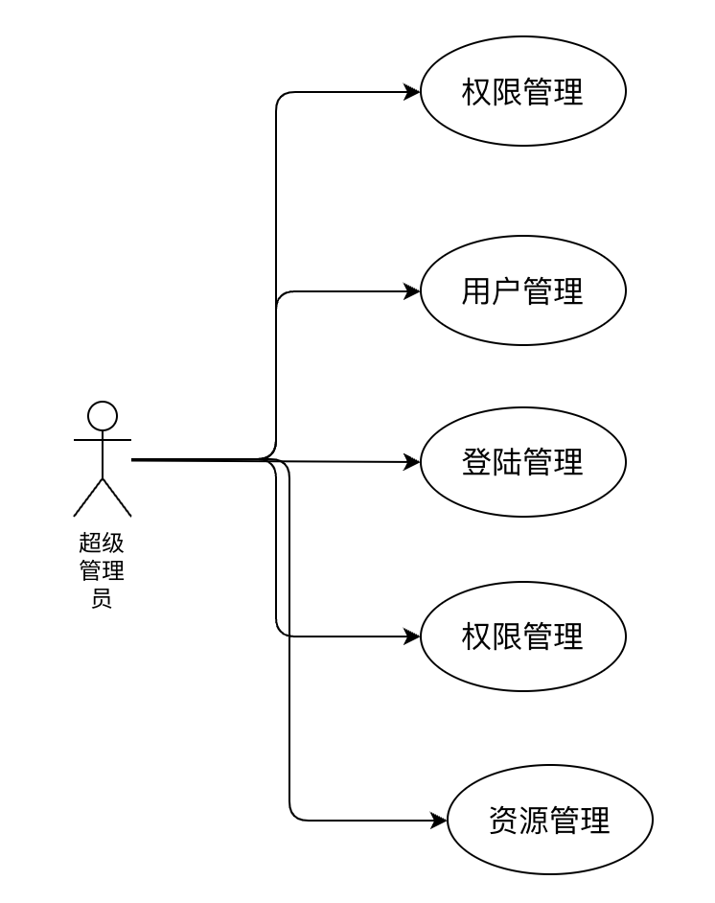

图3-1-1超级管理员UML图

图3-1-2展示了电梯维保系统系统管理员、安全员与维保员的UML用例图：

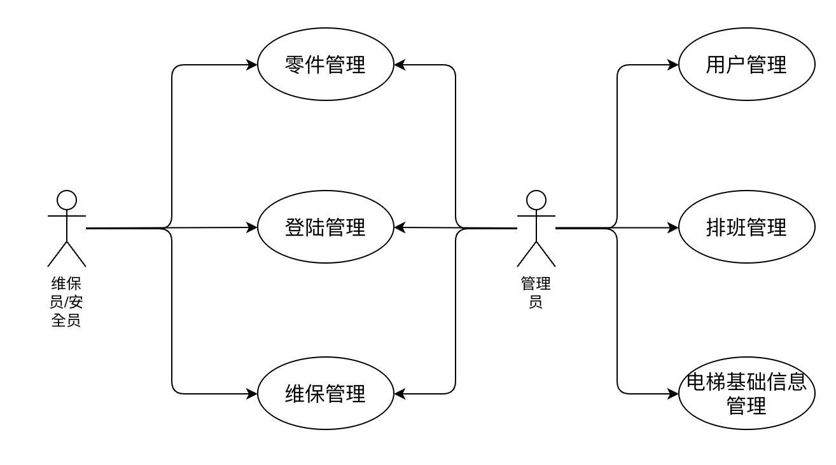

图3-1-2管理员、安全员与维保员UML图

### 数据流图

图3-2-1展示了管理员与超级管理员电梯维护系统DFD顶层图：

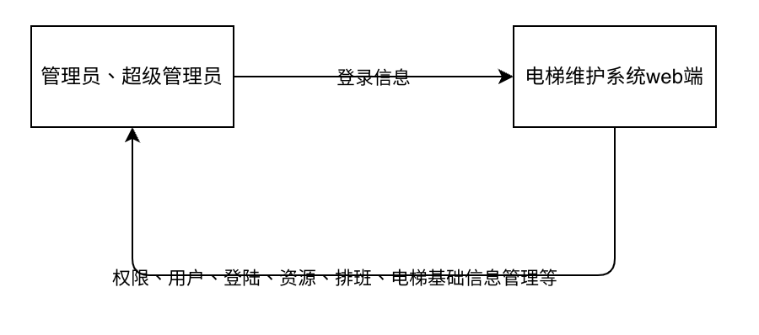

图3-2-1DFD数据流图

图3-2-2展示了维保员与安全员电梯维护系统DFD顶层图：

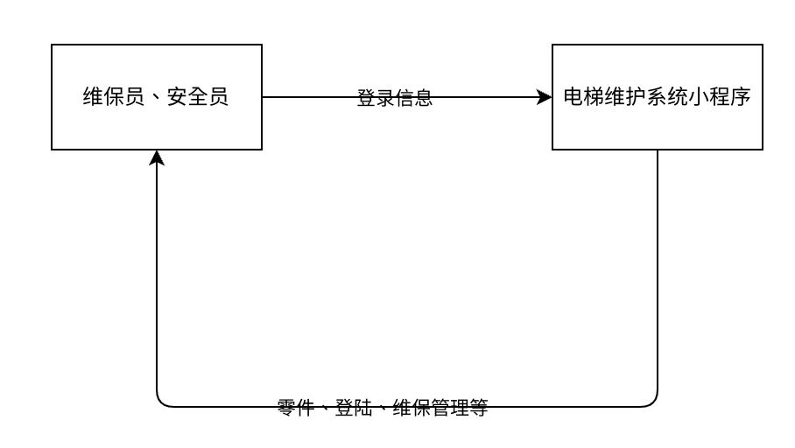

图3-2-2DFD数据流图

### 操作员数据流图

图3-3-1展示了基于小程序的电梯维护系统超级管理员数据流图：

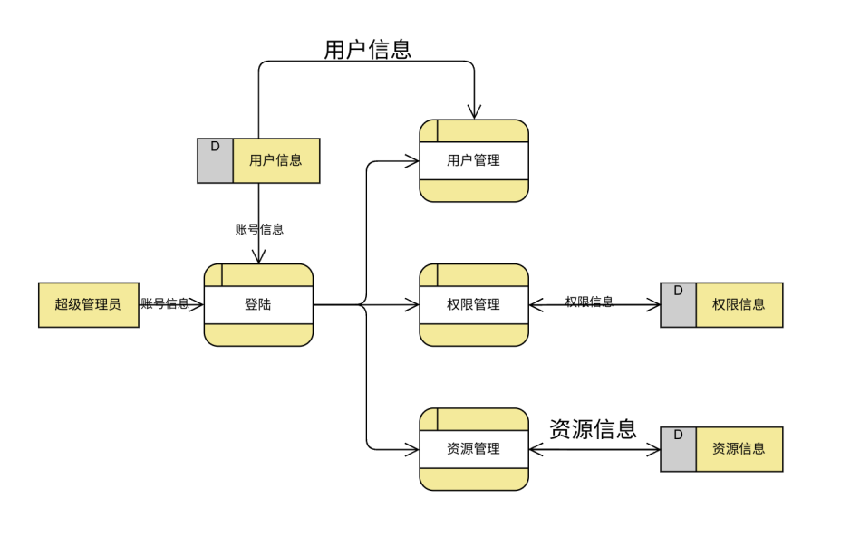

图3-3-1 超级管理员数据流程图

图3-3-2展示了基于小程序的电梯维护系统管理员、安全员、维保员数据流图：

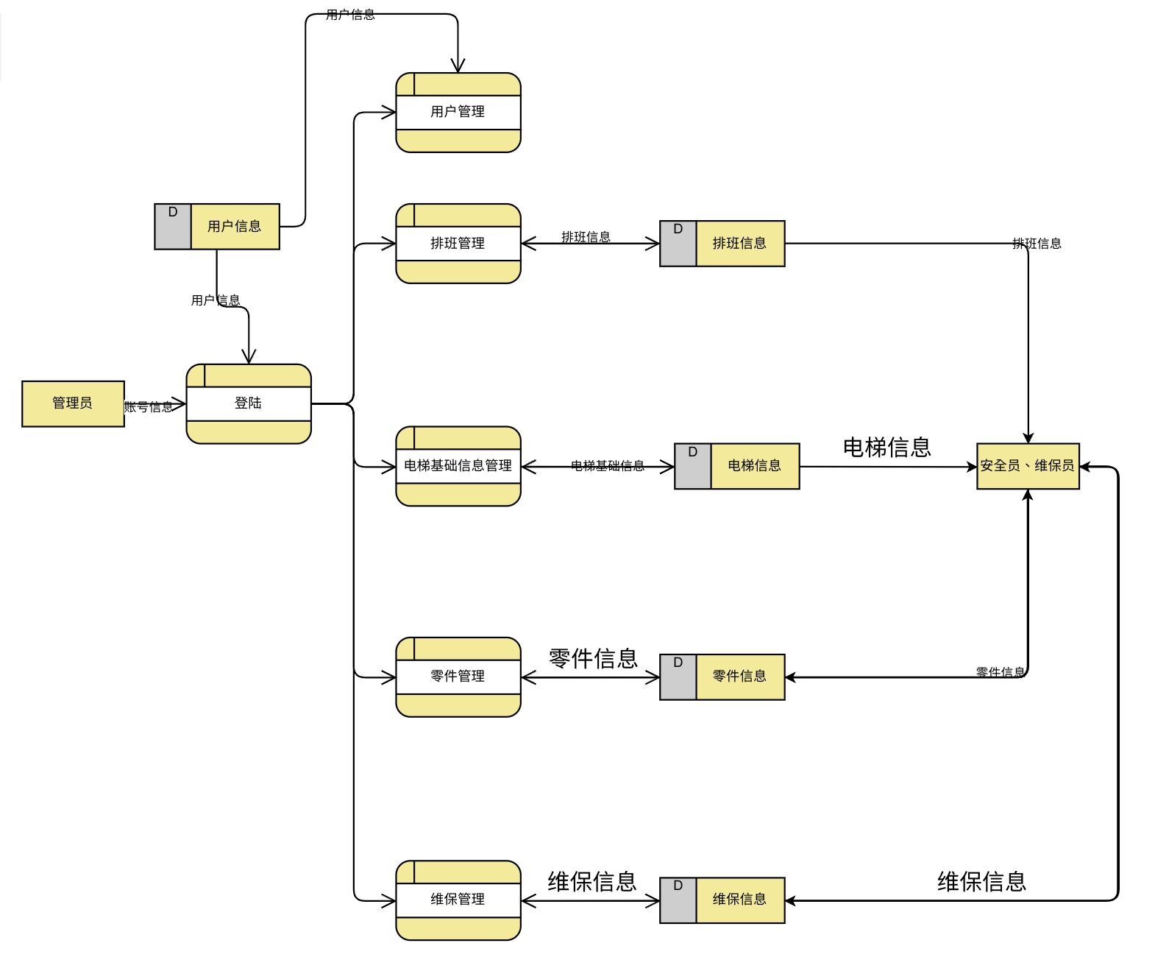

图3-3-2 管理员、维保员、安全员数据流程图

# 系统概要设计

## 总体设计

### 架构总体设计思路

本系统旨在提供两种形式的访问界面，即Web和小程序形式。在Web形式中，主要角色包括超级管理员和管理员，他们可以通过Web界面来管理系统的各项功能。而在小程序形式中，则主要面向安全员和维保员，他们可以使用小程序来执行各种维护任务和安全检查。

总体的设计思路是通过明确界定不同角色的权限和功能，实现系统的功能模块化和权限控制。Web端和小程序端的界面设计应符合用户友好和操作便捷的原则，确保用户能够轻松理解和使用系统。同时，系统应具备高度的灵活性和扩展性，以应对未来可能的需求变化和功能扩展。在架构设计上，应采用模块化、分层化的设计思想，确保系统的可维护性和可扩展性。最终，系统应具备稳定、高效、安全的特性，以满足用户的实际需求。

### 系统整体架构

本系统的web端与小程序端都采用前后端分离的Web应用架构实现

本系统可以分为四个层次，由最底层的数据层到最高的用户层。整体的架构图如图4-1所示。

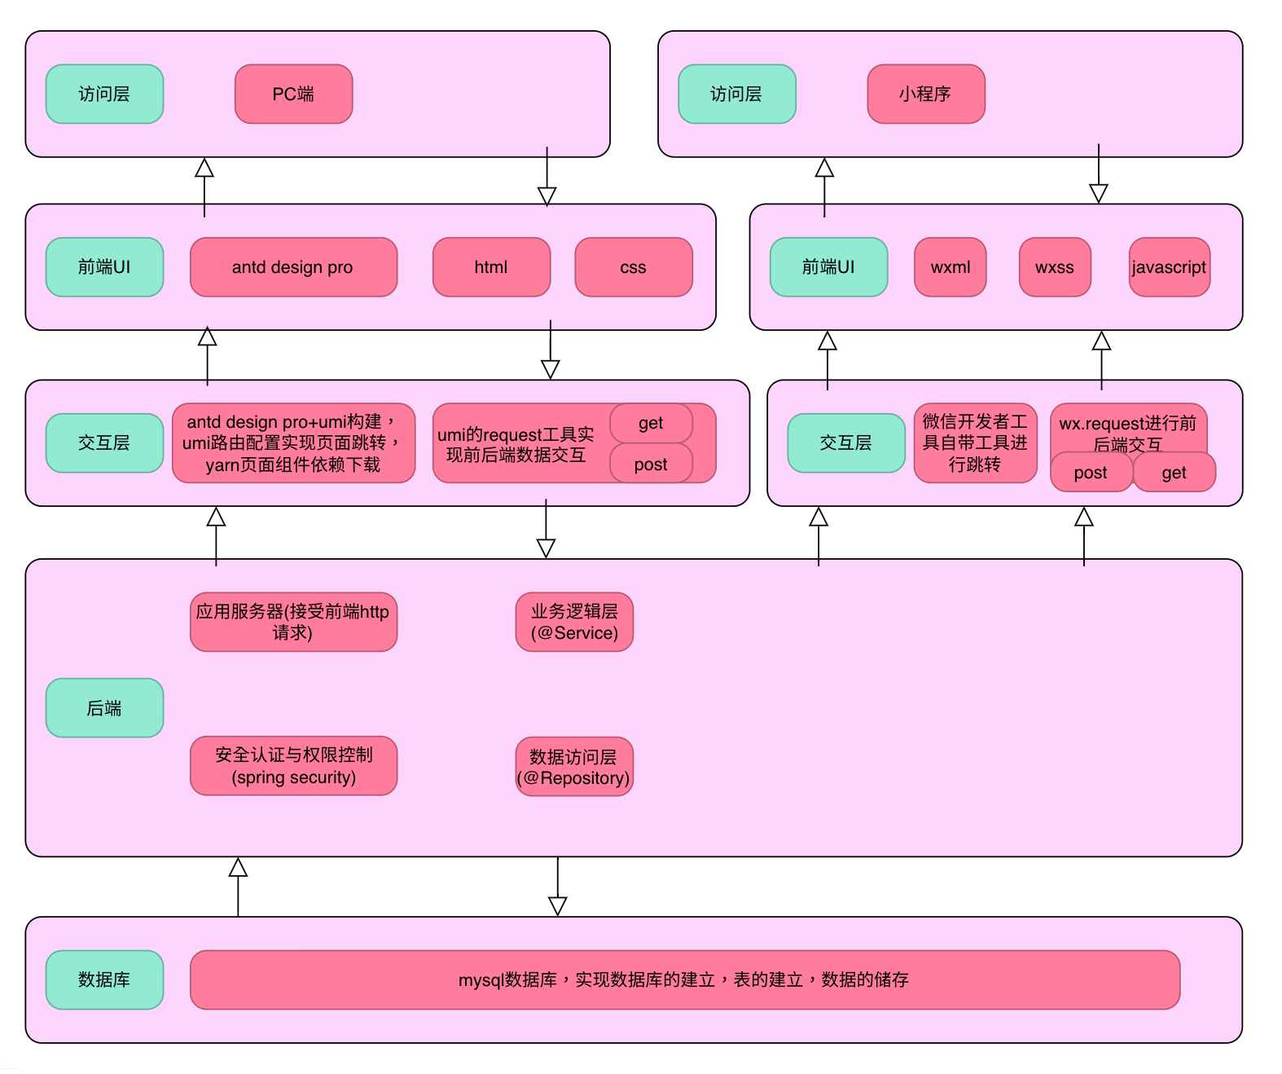

图4-1系统架构图

针对图4-1自底向上介绍：

1. 数据层：数据的获取、存储、调用的集合

MY SQL：MySQL作为数据层的优势在于其成本低廉、社区支持广泛、跨平台性强以及性能优异。作为一种开源数据库，MySQL可以免费使用，这降低了项目的成本。MySQL支持多种操作系统，包括Windows、Linux、macOS等，具有较好的跨平台性，可以在不同的平台上运行和部署。MySQL在性能方面表现优异，能够处理大量的数据并提供高效的数据访问和查询功能，满足系统对于数据处理和存储的需求。

1. 后端：系统的核心组件，负责处理用户请求并进行相应的业务逻辑处理
2. 应用服务器：在这个系统中，选择使用Tomcat作为内嵌的应用服务器。Tomcat是一个轻量级的开源的Servlet容器，它能够快速地处理HTTP请求，并且支持Java Servlet和JSP规范。
3. 安全认证与权限控制：为了确保系统的安全性，采用了Spring Security框架来实现安全认证和权限控制。Spring Security是一个功能强大且灵活的安全框架，它提供了诸多功能，包括身份验证、授权、会话管理等，能够轻松地实现各种安全需求。
4. 业务逻辑层：在系统的业务逻辑层，使用了Spring框架来实现各种业务逻辑。Spring框架提供了丰富的功能和组件，包括IoC容器、AOP、事务管理等，能够高效地开发和管理业务逻辑。
5. 数据访问层：为了与数据库进行交互，使用了MyBatis作为数据访问层的框架。MyBatis是一个优秀的持久层框架，它通过注解的方式来配置SQL映射，能够将Java方法与SQL语句进行绑定，简化了数据库操作的编写。能够帮助高效地实现数据访问功能，并且提升了系统的性能和可维护性。
6. 交互层：实现前后端的交互和用户界面的呈现

① umi页面跳转：umi作为前端路由管理的框架，提供了方便的页面跳转功能，通过配置路由信息和使用umi提供的Link组件，可以实现页面之间的无缝跳转。

② antd pro：Ant Design Pro是一个基于 Ant Design 设计体系的 React UI 框架，提供了丰富的UI组件和模板，能够快速搭建出美观、功能丰富的前端界面。

③ yarn：yarn是一个快速、可靠、安全的依赖管理工具，用于管理项目的依赖包，通过yarn可以快速安装、更新和删除依赖包，提高了项目的开发效率。

④ wx.request：在微信小程序中，使用wx.request进行网络请求，可以向后端服务器发送HTTP请求，获取数据或执行其他操作，实现前后端的数据交互。

⑤ 微信小程序自带的跳转工具：微信小程序提供了丰富的API和跳转工具，开发者可以根据需求使用wx.navigateTo、wx.redirectTo等方法实现页面跳转和导航功能。

⑥ umi路由管理：umi作为前端路由管理的框架，提供了灵活的路由配置和管理功能，可以实现路由的动态加载、权限控制等功能，为前端页面跳转提供了便利的支持。

1. 访问层：使用者最终呈现的形式的集合

① web端：管理员通过浏览器访问的界面，用于管理和监控电梯维护系统的各项功能和数据。

② 小程序端：安全员和维保员通过微信小程序访问的界面，用于执行电梯维护任务、查看相关信息和报告问题。

## 数据库设计

### 系统E-R图

图4-2展示了基于小程序的电梯维护系统中实体关系图：

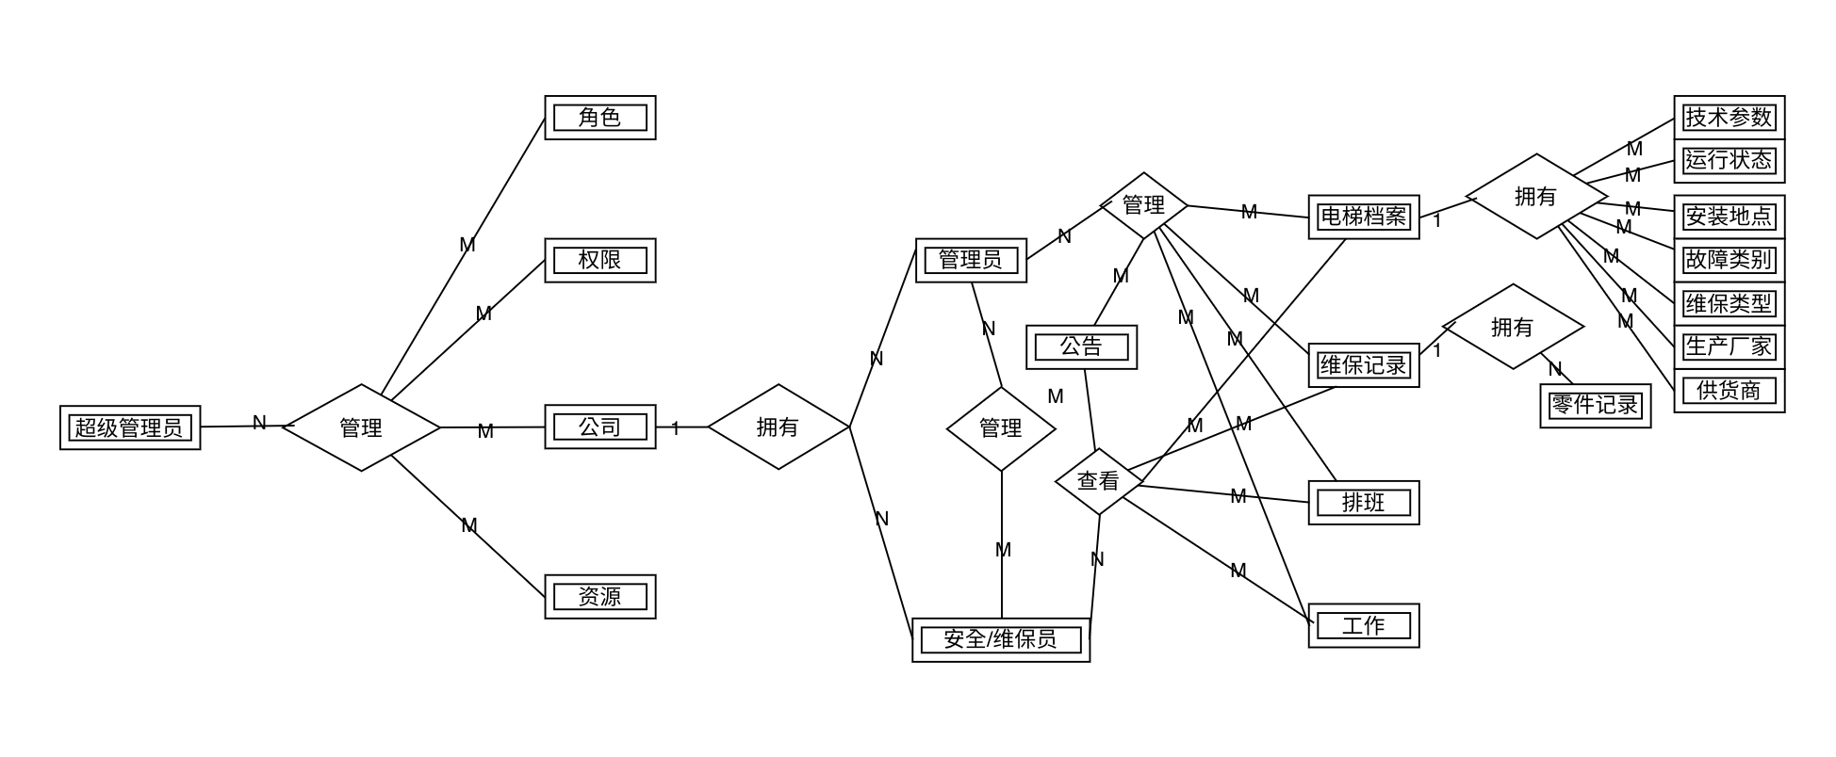

图4-2基于小程序的电梯维护系统E-R图

图4-2-1至4-2-21展示了系统中实体详细关系图：

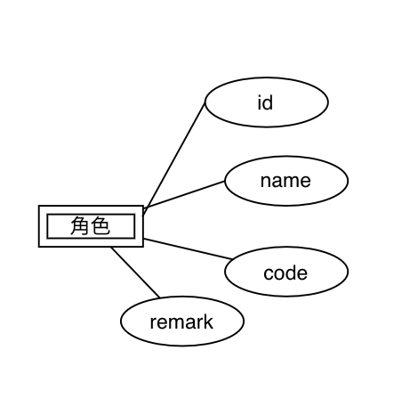

图4-2-1角色E-R图

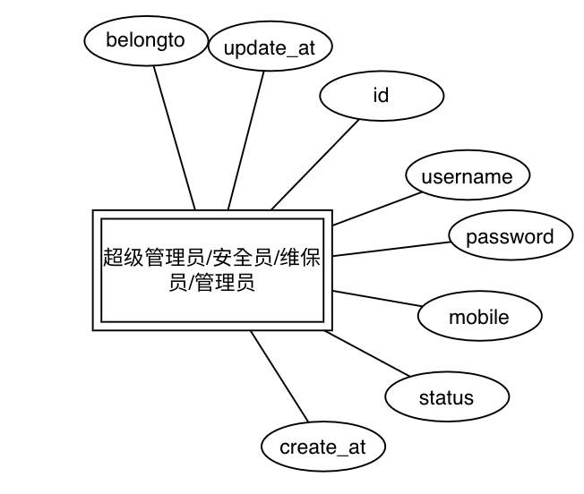

图4-2-2用户E-R图

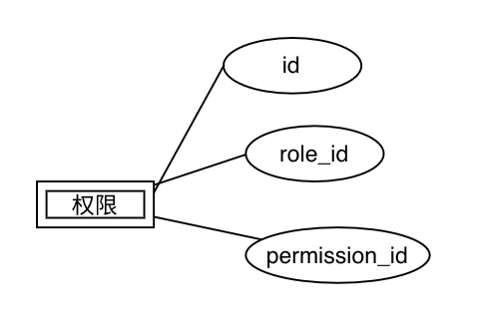

图4-2-3权限E-R图

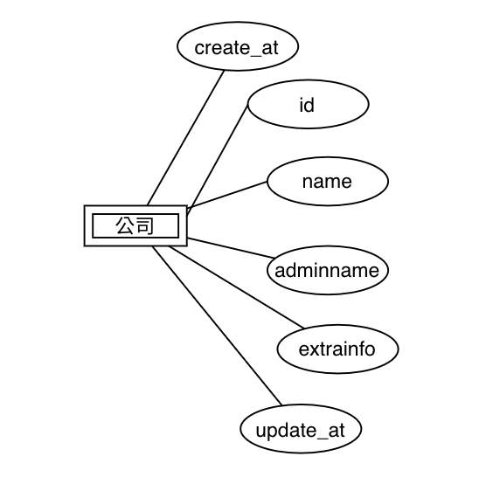

图4-2-4公司E-R图

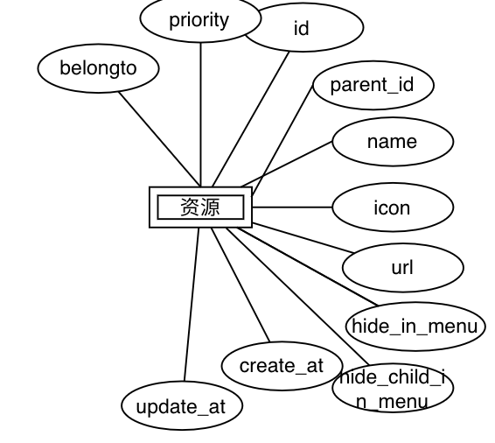

图4-2-5资源E-R图

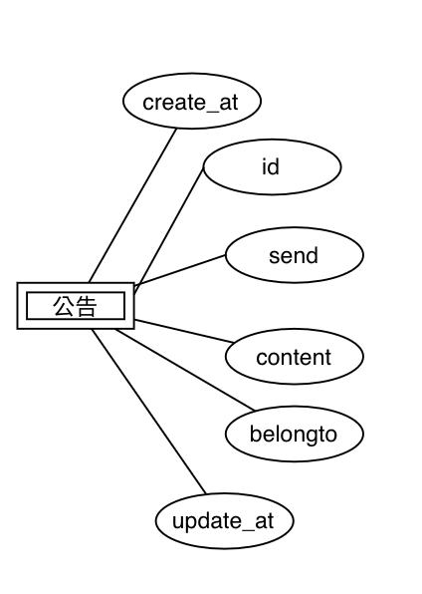

图4-2-6公告E-R图

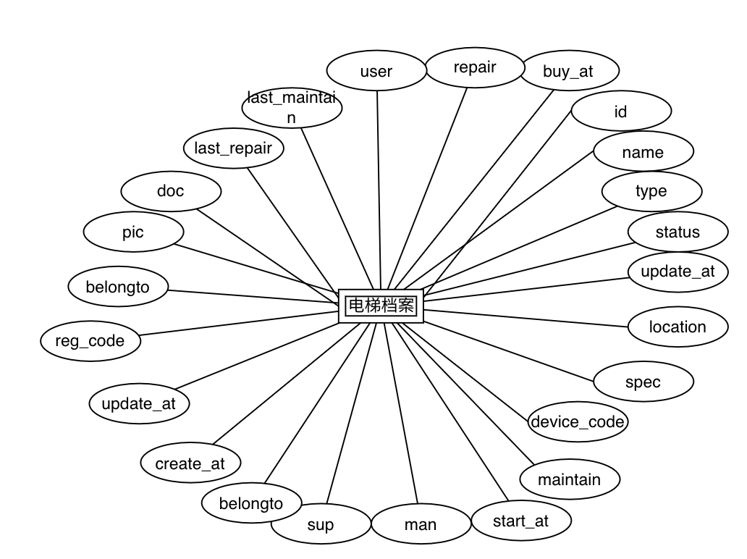

图4-2-7电梯档案E-R图

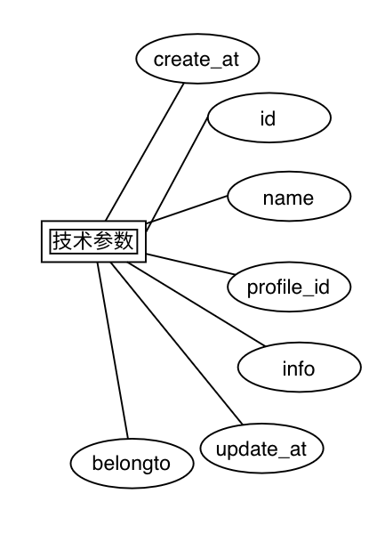

图4-2-8技术参数E-R图

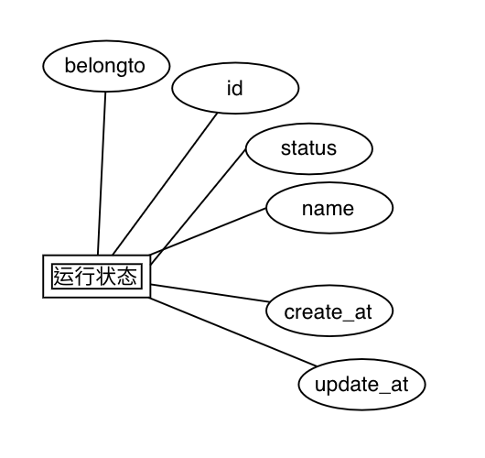

图4-2-9运行状态E-R图

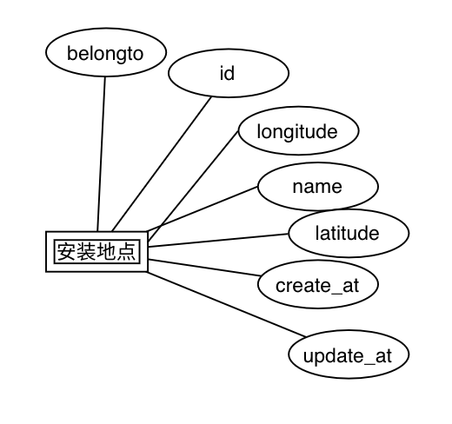

图4-2-10安装地点E-R图

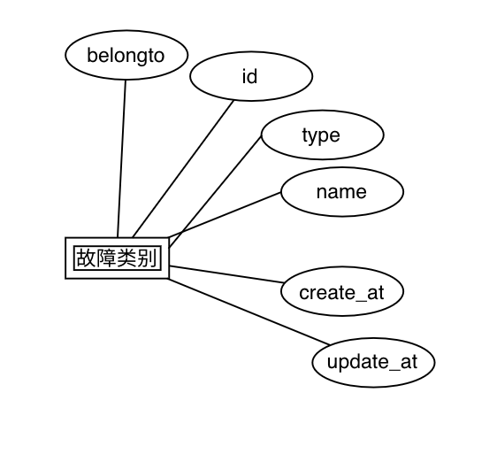

图4-2-11故障类别E-R图

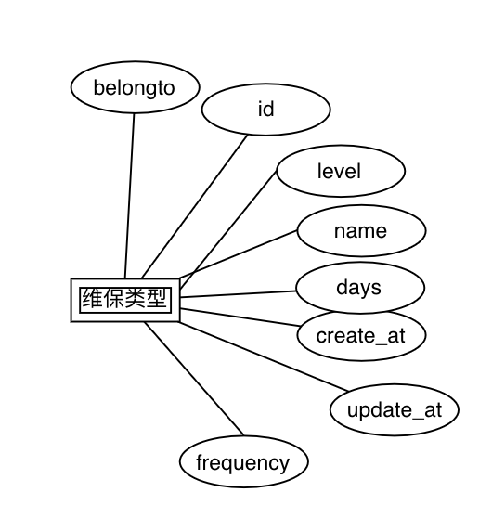

图4-2-12维保类型E-R图

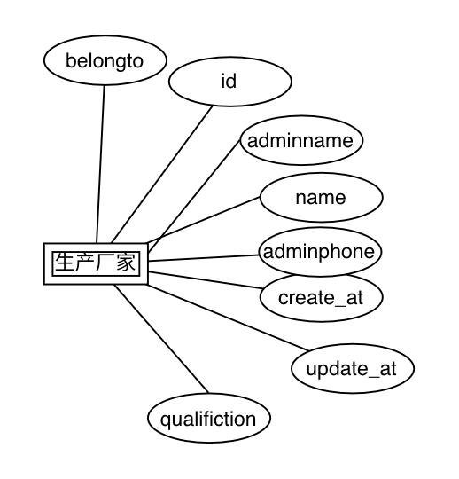

图4-2-13生产厂家E-R图

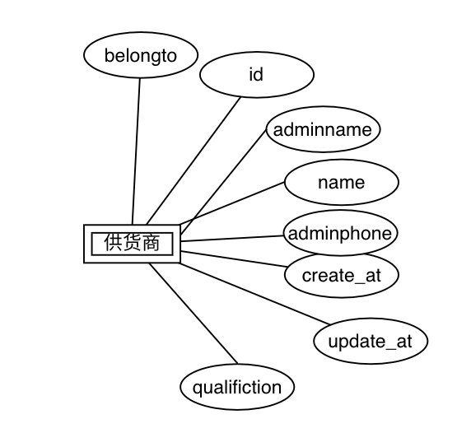

图4-2-14供货商E-R图

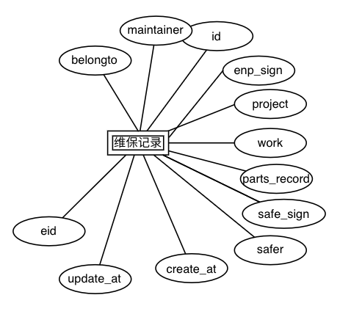

图4-2-15维保记录E-R图

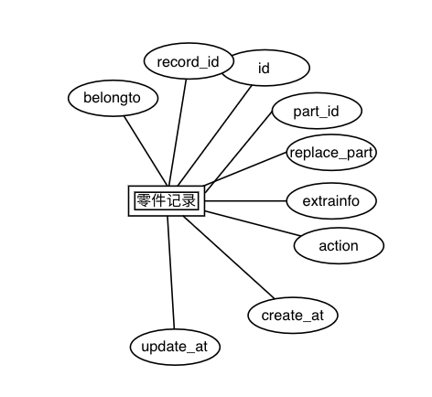

图4-2-16零件记录E-R图

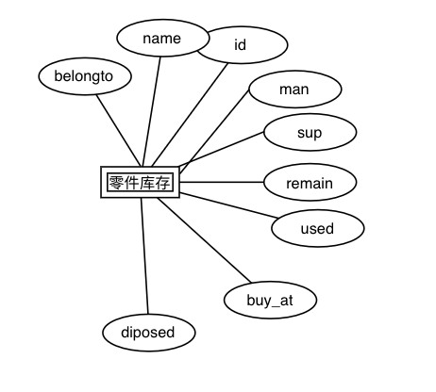

图4-2-17零件库存E-R图

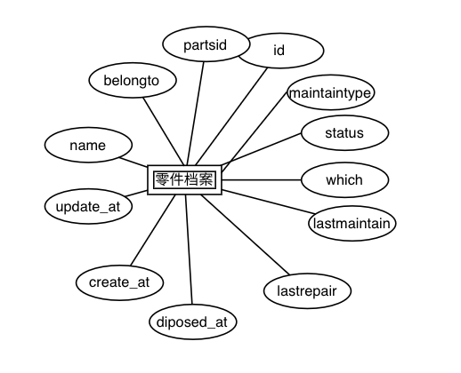

图4-2-18零件档案E-R图

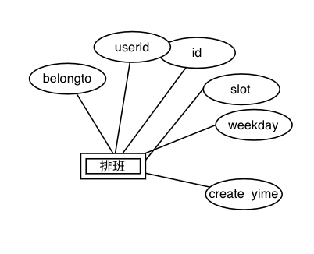

图4-2-19排班E-R图

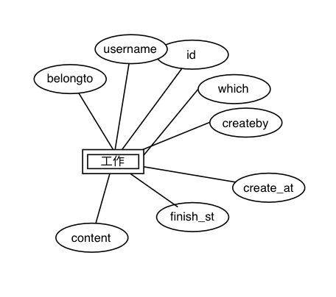

图4-2-20工作E-R图

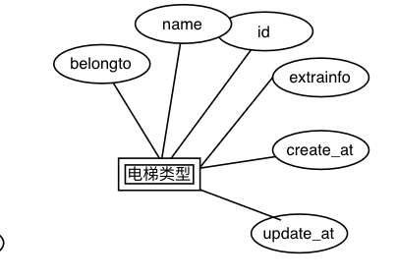

图4-2-21电梯类型E-R图

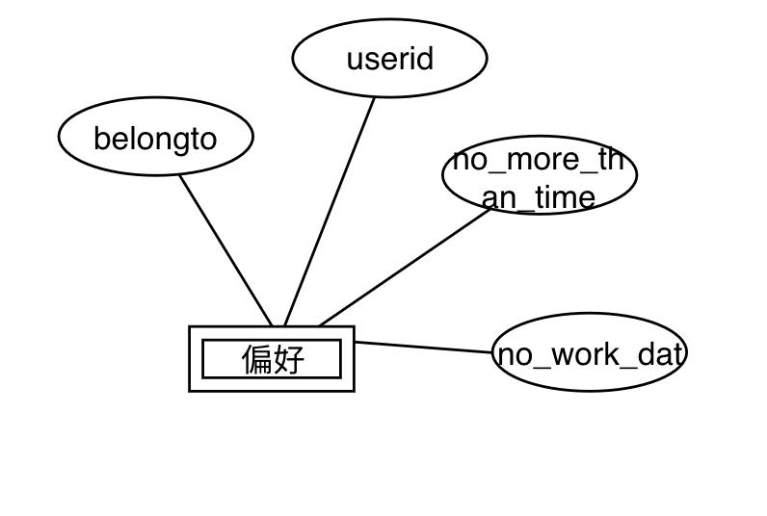

图4-2-22偏好E-R图

### 数据库表结构设计

基于MySQL数据库的电梯维护系统的数据库表结构设计包括用户表、电梯信息表、维保记录表和零件信息表等核心表。这些表相互关联，为系统的数据管理提供支持。此次本基于小程序的电梯维护系统的全部数据库表结构如下：

用户信息表如表4-1所示：

表4-1 用户表

|  |  |  |  |  |
| --- | --- | --- | --- | --- |
| 字段 | 类型 | 长度 | Null | 备注 |
| id | int |  | not null | 主键，用户ID |
| username | varchar | 64 | null | 用户名 |
| password | varchar | 128 | null | 密码 |
| mobile | char | 11 | null | 手机号 |
| status | tinyint |  | null | 账号状态 |
| created_at | datetime |  | null | 创建时间 |
| updated_at | datetime |  | null | 更新时间 |
| belongto | int |  | null | 所属公司 |

电梯基本参数表如表4-2所示:

表4-2 电梯基本参数表

|  |  |  |  |  |
| --- | --- | --- | --- | --- |
| 字段 | 类型 | 长度 | Null | 备注 |
| id | int |  | not null | 主键 |
| profileid | int |  | not null | 所属电梯 |
| name | varchar | 64 | null | 参数名称 |
| info | varchar | 255 | null | 参数信息 |
| created_at | datetime |  | null | 创建时间 |
| updated_at | datetime |  | null | 更新时间 |
| belongto | int |  | null | 所属公司 |

电梯运行状态表如表4-3所示：

表4-3 电梯运行状态表

|  |  |  |  |  |
| --- | --- | --- | --- | --- |
| 字段 | 类型 | 长度 | Null | 备注 |
| id | int |  | not null | 主键 |
| name | varchar | 64 | null | 状态名称 |
| status | varchar | 64 | null | 状态内容 |
| created_at | datetime |  | null | 创建时间 |
| updated_at | datetime |  | null | 更新时间 |
| belongto | int |  | null | 所属公司 |

公司表如表4-4所示：

表4-4 公司表

|  |  |  |  |  |
| --- | --- | --- | --- | --- |
| id | int |  | not null | 主键 |
| name | varchar | 64 | null | 公司名称 |
| adminname | varchar | 64 | null | 负责人姓名 |
| extrainfo | varchar | 128 | null | 备注 |
| created_at | datetime |  | null | 创建时间 |
| updated_at | datetime |  | null | 更新时间 |

电梯故障类别表如表4-5所示：

表4-5 电梯故障类别表

|  |  |  |  |  |
| --- | --- | --- | --- | --- |
| 字段 | 类型 | 长度 | Null | 备注 |
| id | int |  | not null | 主键 |
| name | varchar | 64 | null | 类别名称 |
| type | varchar | 64 | null | 类别内容 |
| created_at | datetime |  | null | 创建时间 |
| updated_at | datetime |  | null | 更新时间 |
| belongto | int |  | null | 所属公司 |

电梯安装地点表如表4-6所示：

表4-6 电梯安装地点表

|  |  |  |  |  |  |  |
| --- | --- | --- | --- | --- | --- | --- |
| 字段 | 类型 | 长度 | Null | 备注 | 长度 | 小数点 |
| id | int |  | not null | 主键 |  |  |
| name | varchar | 64 | null | 地点名称 |  |  |
| longitude | decimal | 64 | null | 经度 | 9 | 6 |
| created_at | datetime |  | null | 创建时间 |  |  |
| updated_at | datetime |  | null | 更新时间 |  |  |
| belongto | int |  | null | 所属公司 |  |  |
| latitude | decimal |  | null | 纬度 | 9 | 6 |

电梯保养等级与频次表如表4-7所示：

表4-7 电梯保养等级与频次类别表

|  |  |  |  |  |
| --- | --- | --- | --- | --- |
| 字段 | 类型 | 长度 | Null | 备注 |
| id | int |  | not null | 主键 |
| name | varchar | 64 | null | 名称 |
| level | varchar | 64 | null | 保养等级 |
| created_at | datetime |  | null | 创建时间 |
| updated_at | datetime |  | null | 更新时间 |
| belongto | int |  | null | 所属公司 |
| frequency | varchar | 64 | null | 频率 |
| days | bigint |  | null | 相隔天数 |

电梯维保表如表4-8所示：

表4-8 电梯维保类别表

|  |  |  |  |  |
| --- | --- | --- | --- | --- |
| 字段 | 类型 | 长度 | Null | 备注 |
| id | int |  | not null | 主键 |
| maintainer | varchar | 64 | null | 维保人 |
| enp_sign | blob | 64 | null | 使用单位签名 |
| created_at | datetime |  | null | 创建时间 |
| updated_at | datetime |  | null | 更新时间 |
| belongto | int |  | null | 所属公司 |
| project | varchar | 255 | null | 工作内容 |
| work | varchar | 255 | null | 工作名称 |
| parts_record | int |  | null | 关联的零件记录 |
| safe_sign | blob |  | null | 安全员签名 |
| safer | varchar | 64 | null | 负责的安全员 |
| eid | int |  | null | 操作电梯 |

生产商表如表4-9所示：

表4-9 生产商表

|  |  |  |  |  |
| --- | --- | --- | --- | --- |
| 字段 | 类型 | 长度 | Null | 备注 |
| id | int |  | not null | 主键 |
| name | varchar | 64 | null | 生产商名称 |
| adminname | varchar | 64 | null | 负责人 |
| created_at | datetime |  | null | 创建时间 |
| updated_at | datetime |  | null | 更新时间 |
| belongto | int |  | null | 所属公司 |
| adminphone | char | 11 | null | 负责人电话 |
| qualification | varchar | 128 | null | 资质 |

零件库存表如表4-10所示：

表4-10 零件库存表

|  |  |  |  |  |
| --- | --- | --- | --- | --- |
| 字段 | 类型 | 长度 | Null | 备注 |
| id | int |  | not null | 主键 |
| name | varchar | 64 | null | 零件大类名称 |
| spec | varchar | 64 | null | 规格 |
| buy_at | datetime |  | null | 购买时间 |
| diposed | int |  | null | 已报废数量 |
| belongto | int |  | null | 所属公司 |
| model | varchar | 64 | null | 型号 |
| man | varchar | 64 | null | 生产商 |
| sup | varchar | 64 | null | 供货商 |
| remain | int |  | null | 库存 |
| used | int |  | null | 使用中 |

零件档案表如表4-11所示：

表4-11 零件档案表

|  |  |  |  |  |
| --- | --- | --- | --- | --- |
| 字段 | 类型 | 长度 | Null | 备注 |
| id | int |  | not null | 主键 |
| partsid | int |  | null | 零件大类 |
| maintaintype | varchar | 64 | null | 维修与保养类型 |
| status | varchar | 64 | null | 运行状态 |
| which | int |  | null | 所属电梯 |
| last_maintain | datetime |  | null | 上次维保 |
| last_repair | datetime |  | null | 上次维修 |
| diposed_at | datetime |  | null | 报废时间 |
| belongto | int |  | null | 所属公司 |
| created_at | datetime |  | null | 创建时间 |
| updated_at | datetime |  | null | 更新时间 |
| name | varchar | 64 | null | 零件名称 |

零件更换记录表如表4-12所示：

表4-12 零件更换记录表

|  |  |  |  |  |
| --- | --- | --- | --- | --- |
| 字段 | 类型 | 长度 | Null | 备注 |
| id | int |  | not null | 主键 |
| record_id | int |  | null | 关联的维保记录 |
| part_id | int |  | null | 更换前零件 |
| replace_part | int |  | null | 更换后零件 |
| extrainfo | varchar | 255 | null | 备注 |
| created_at | datetime |  | null | 创建时间 |
| updated_at | datetime |  | null | 更新时间 |
| belongto | int |  | null | 所属公司 |
| action | varchar | 64 | null | 操作 |

页面资源表如表4-13所示：

表4-13 页面资源表

|  |  |  |  |  |
| --- | --- | --- | --- | --- |
| 字段 | 类型 | 长度 | Null | 备注 |
| id | int |  | not null | 主键 |
| parent_id | int |  | null | 父节点ID |
| name | varchar | 512 | null | 资源名称 |
| icon | varchar | 32 | null | icon |
| url | varchar | 512 | null | 地址 |
| hide_in_menu | tinyint |  | null | 是否在菜单中隐藏 |
| hide_chidren_in_menu | tinyint |  | null | 是否隐藏子节点 |
| priority | int |  | null | 优先级 |
| created_at | datetime |  | null | 创建时间 |
| updated_at | datetime |  | null | 更新时间 |

电梯档案表如表4-14所示：

表4-14 电梯档案表

|  |  |  |  |  |
| --- | --- | --- | --- | --- |
| 字段 | 类型 | 长度 | Null | 备注 |
| id | int |  | not null | 主键 |
| name | varchar | 64 | null | 电梯名称 |
| type | varchar | 64 | null | 电梯类型 |
| status | varchar | 64 | null | 运行状态 |
| location | varchar | 64 | null | 安装地点 |
| spec | varchar | 64 | null | 规格 |
| device_code | char | 4 | null | 设备编码 |
| maintain | int |  | null |  |
| repair | int |  | null |  |
| user | varchar | 64 | null | 负责人 |
| man | varchar | 64 | null | 生产商 |
| sup | varchar | 64 | null | 供货商 |
| buy_at | datetime |  | null | 购买时间 |
| start_at | datetime |  | null | 启动时间 |
| last_maintain | datetime |  | null | 上次维保 |
| last_repair | datetime |  | null | 上次维修 |
| maintaintype | varchar | 64 | null | 维修与保养类型 |
| doc | mediumblob |  | null | 电梯文件 |
| pic | blob |  | null | 电梯图片 |
| belongto | int |  | null | 所属公司 |
| reg_code | char | 20 | null | 注册编码 |
| created_at | datetime |  | null | 创建时间 |
| updated_at | datetime |  | null | 更新时间 |

角色表如表4-15所示：

表4-15 角色表

|  |  |  |  |  |
| --- | --- | --- | --- | --- |
| 字段 | 类型 | 长度 | Null | 备注 |
| id | int |  | not null | 主键 |
| name | varchar | 64 | null | 角色名称 |
| code | varchar | 36 | null | 角色代码 |
| remark | varchar | 512 | null | 角色标记 |

权限表如表4-16所示：

表4-16 权限表

|  |  |  |  |  |
| --- | --- | --- | --- | --- |
| 字段 | 类型 | 长度 | Null | 备注 |
| id | int |  | not null | 主键 |
| role_id | int |  | null | 关联的角色id |
| permission_id | int |  | null | 关联的资源id |

供货商表如表4-17所示：

表4-17 供货商表

|  |  |  |  |  |
| --- | --- | --- | --- | --- |
| 字段 | 类型 | 长度 | Null | 备注 |
| id | int |  | not null | 主键 |
| name | varchar | 64 | null | 供货商名称 |
| adminname | varchar | 64 | null | 负责人 |
| adminphone | char | 11 | null | 负责人电话 |
| created_at | datetime |  | null | 创建时间 |
| updated_at | datetime |  | null | 更新时间 |
| qualifiction | varchar | 128 | null | 资质 |
| belongto | int |  | null | 所属公司 |

工作表如表4-18所示：

表4-18 工作表

|  |  |  |  |  |
| --- | --- | --- | --- | --- |
| 字段 | 类型 | 长度 | Null | 备注 |
| id | int |  | not null | 主键 |
| username | varchar | 64 | null | 所属用户 |
| which | int |  | null | 目标电梯 |
| belongto | int |  | null | 所属公司 |
| status | int |  | null | 状态 |
| createby | varchar |  | null | 创建人 |
| created_at | datetime |  | null | 创建时间 |
| finish_at | datetime |  | null | 完成时间 |
| content | varchar | 255 | null | 内容 |

电梯类型表如表4-19所示：

表4-19 电梯类型表

|  |  |  |  |  |
| --- | --- | --- | --- | --- |
| 字段 | 类型 | 长度 | Null | 备注 |
| id | int |  | not null | 主键 |
| name | varchar | 64 | null | 类型名称 |
| created_at | datetime |  | null | 创建时间 |
| updated_at | datetime |  | null | 更新时间 |
| extrainfo | varchar | 128 | null | 备注 |
| belongto | int |  | null | 所属公司 |

用户-公司关联表如表4-20所示：

表4-20 用户-公司关联表

|  |  |  |  |  |
| --- | --- | --- | --- | --- |
| 字段 | 类型 | 长度 | Null | 备注 |
| id | int |  | not null | 主键 |
| user_id | int |  | null | 关联的用户ID |
| enterprise_id | int |  | null | 关联的公司ID |

排班偏好表如表4-23所示：

表4-23 排班偏好表

|  |  |  |  |  |
| --- | --- | --- | --- | --- |
| 字段 | 类型 | 长度 | Null | 备注 |
| id | int |  | not null | 主键 |
| userid | bigint |  | not null | 用户ID |
| no_more_than_time | int |  | null | 一周最多工时 |
| no_work_day | int |  | null | 休息日 |
| belongto | int |  | null | 所属公司 |

用户-角色关联表如表4-24所示：

表4-24 用户-角色关联表

|  |  |  |  |  |
| --- | --- | --- | --- | --- |
| 字段 | 类型 | 长度 | Null | 备注 |
| id | int |  | not null | 主键 |
| user_id | int |  | null | 用户ID |
| role_id | int |  | null | 角色ID |

排班表如表4-25所示：

表4-25 排班表

|  |  |  |  |  |
| --- | --- | --- | --- | --- |
| 字段 | 类型 | 长度 | Null | 备注 |
| id | int |  | not null | 主键 |
| userid | int |  | null | 用户ID |
| slot | tinyint |  | null | 时段 |
| weekday | tinyint |  | null | 周几 |
| create_time | datetime |  | null | 创建时间 |
| belongto | int |  | null | 所属公司 |

# 详细设计

## 整体功能模块设计

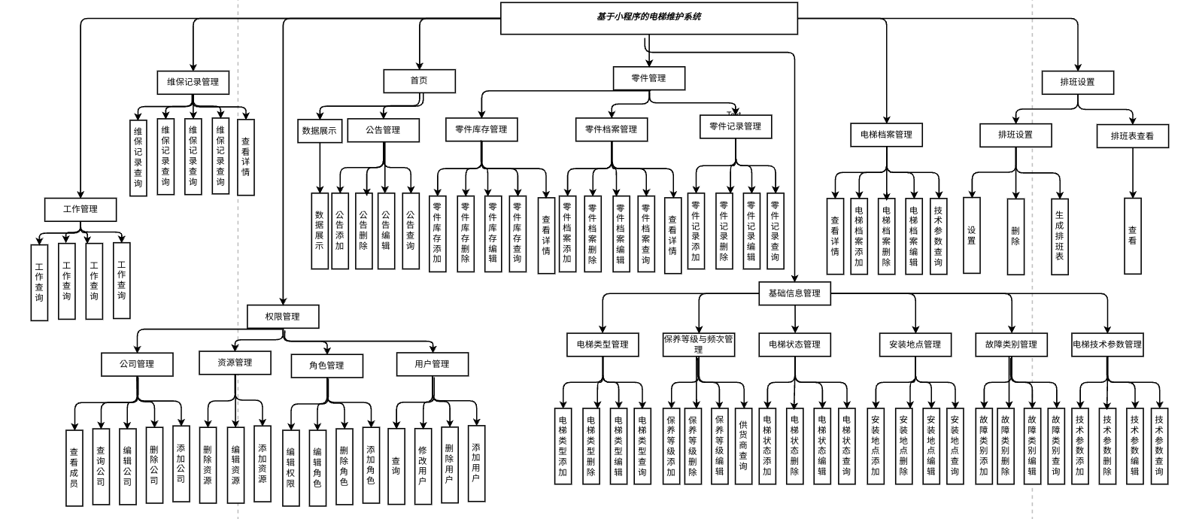

图5-1系统总体功能模块图

## 工作管理模块设计

### 模块描述

工作管理模块是系统中负责管理工作内容和分配任务的关键组成部分。管理员可以通过该模块添加新的工作内容，包括指定负责人和操作对象等相关信息。一旦工作内容添加完成，系统将自动发送待办提示给相应的负责人，提醒其执行任务。负责人可以通过点击待办提示进入工作内容详情页，完成相关操作。完成后，系统将更新任务状态并将待办提示从列表中移除，确保任务执行情况得到及时跟踪和反馈。

### 模块流程图

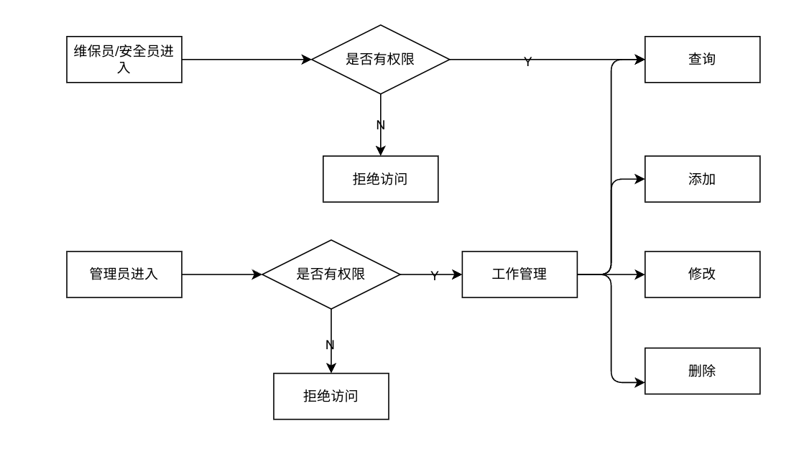

图5-2工作管理模块流程图

针对图5-2的解释：

管理员通过系统界面添加工作内容，包括指定负责人和操作对象等相关信息。

一旦工作内容添加完成，系统根据指定的负责人自动发送待办提示。

负责人收到待办提示后，可以点击进入工作内容详情页进行任务操作。

完成任务操作后，系统更新任务状态，并将待办提示从列表中移除。

如果任务完成，待办提示消失，流程结束；否则，流程也结束。

## 权限管理模块设计

### 模块描述

限管理模块是系统中的关键模块之一，主要用于管理系统的用户、角色、资源和公司信息。该模块包括四个小模块：用户管理、角色管理、资源管理和公司管理：

1. 用户管理：对超级管理员提供对系统所有用户信息的管理功能，包括增加新用户、删除用户、修改用户信息以及查询用户信息等操作，以保证系统用户信息的完整性和准确性。
2. 角色管理：用于超级管理员管理系统中的角色，包括角色的添加、删除、修改以及权限的设置。通过角色管理，可以对不同用户分配不同的权限，确保系统的安全性和灵活性。
3. 资源管理：用于超级管理员管理系统的web端页面URL，包括添加新的URL资源、删除已有的URL资源以及修改URL资源的操作。通过资源管理，可以对系统的功能模块进行灵活管理和权限控制。
4. 公司管理：对超级管理员提供对公司信息的管理功能，包括公司信息的增加、删除、修改以及查询。通过公司管理，可以维护系统中公司信息的完整性和准确性，为系统的其他模块提供基础数据支持。

这些小模块共同构成了权限管理模块，为系统提供了完善的权限控制和管理功能，保障了系统的安全性、稳定性和灵活性。

### 模块流程图

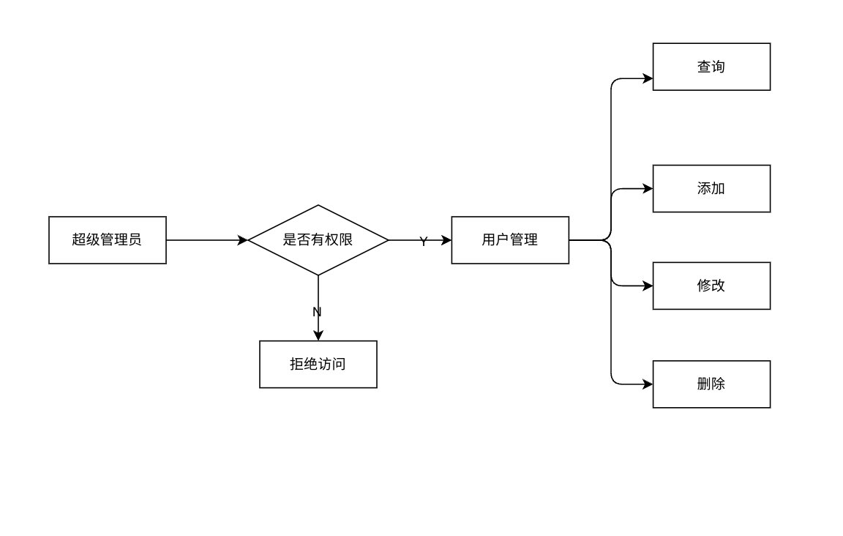

图5-3-1权限管理-用户管理模块流程图

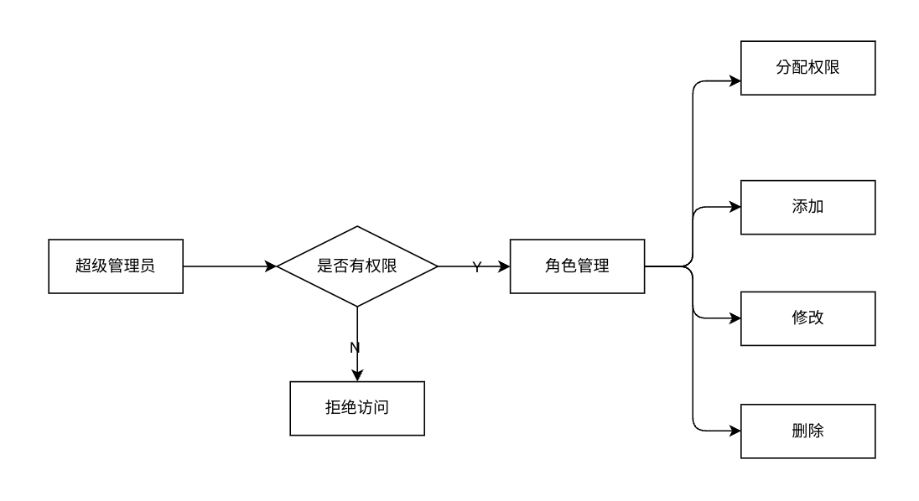

图5-3-2权限管理-角色管理模块流程图

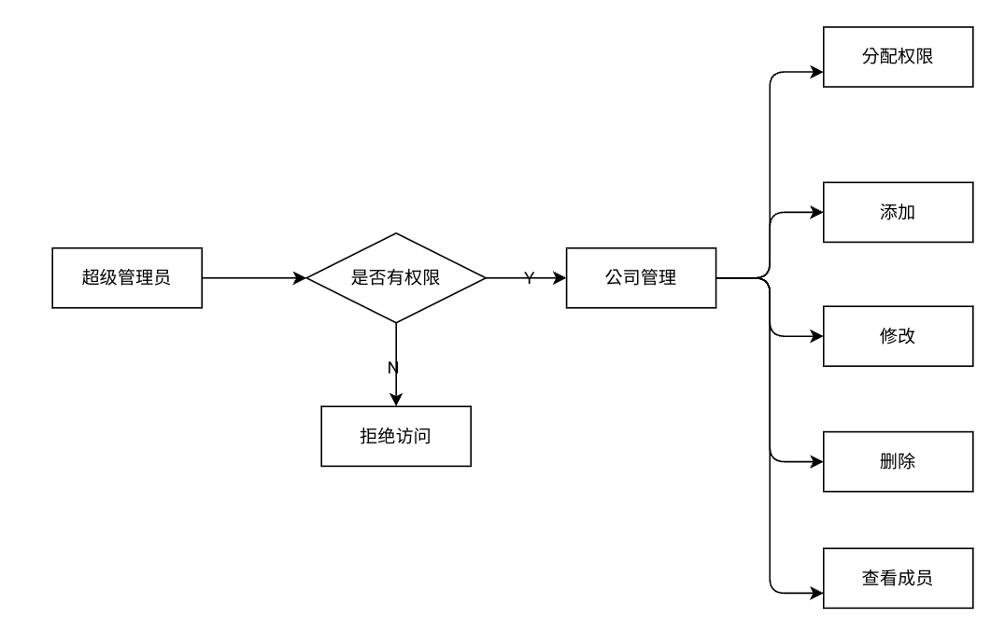

图5-3-3权限管理-公司管理模块流程图

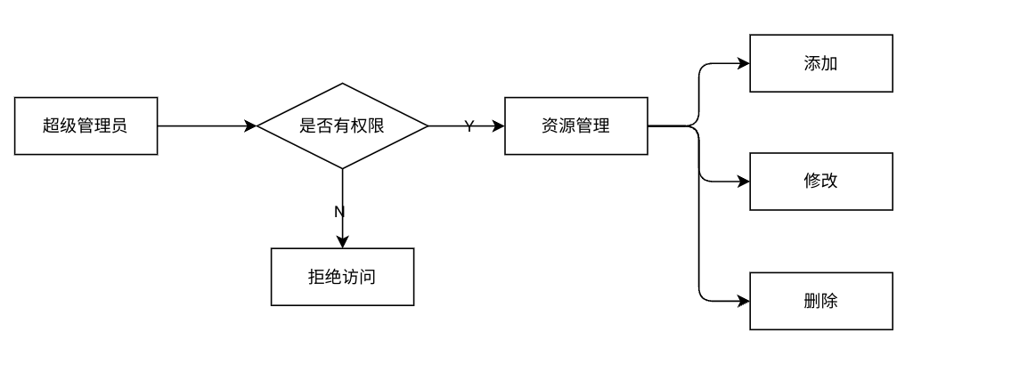

图5-3-4权限管理-资源管理模块流程图

针对图5-3-1的解释：

拥有权限的超级管理员进入后通过用户管理界面添加新用户，填写用户信息并保存；选择要删除的用户，并确认删除操作；选择要修改的用户，修改用户信息并保存；输入查询条件，系统返回符合条件的用户列表。

针对图5-3-2的解释：

拥有权限的超级管理员进入后通过角色管理界面添加新角色，设置角色权限并保存；选择要删除的角色，并确认删除操作；选择要修改的角色，修改角色信息并保存；选择要设置权限的角色，设置相应的权限并保存。

针对图5-3-3的解释：

拥有权限的超级管理员进入后通过资源管理界面添加新资源，填写资源信息（如URL）并保存；选择要删除的资源，并确认删除操作；选择要修改的资源，修改资源信息并保存；输入查询条件，系统返回符合条件的资源列表。

针对图5-3-4的解释：

拥有权限的超级管理员进入后通过公司管理界面添加新的公司信息，填写公司信息并保存；选择要删除的公司信息，并确认删除操作；选择要修改的公司信息，修改公司信息并保存；输入查询条件，系统返回符合条件的公司信息列表。

## 用户管理模块设计

### 模块描述

用户管理模块包括账号管理、生产厂家管理和供货商管理三个子模块。这三个子模块都具有管理员权限，用于管理系统中的不同类型的信息：

1. 账号管理模块负责管理系统的用户账号信息，管理员可以在此模块中执行添加新账号、删除账号、修改账号信息和查询账号信息等操作。这些操作都是针对系统用户账号的管理和维护。
2. 生产厂家管理模块用于管理系统中的生产厂家信息。管理员可以在此模块中添加新的生产厂家、删除生产厂家、修改生产厂家信息和查询生产厂家信息。这些功能可以帮助管理员及时更新和维护生产厂家的信息。
3. 供货商管理模块用于管理系统中的供货商信息。管理员可以在此模块中执行添加新的供货商、删除供货商、修改供货商信息和查询供货商信息等操作。这些功能可以帮助管理员有效管理供货商，并保持供货商信息的准确性和完整性。

### 模块流程图

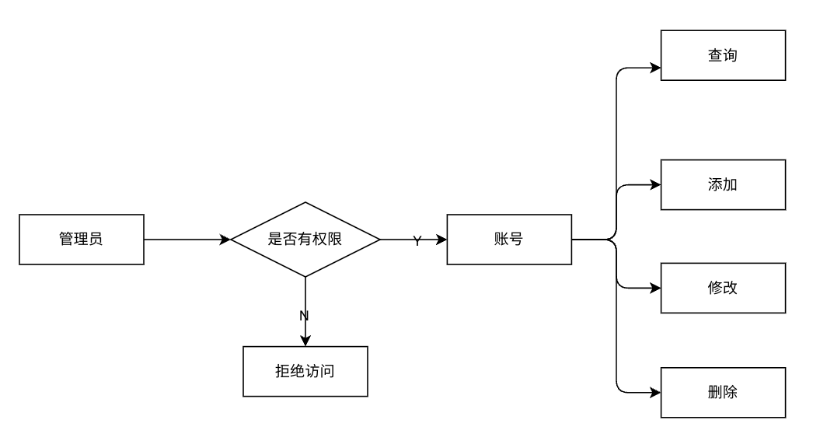

图5-4-1用户管理-账号管理模块流程图

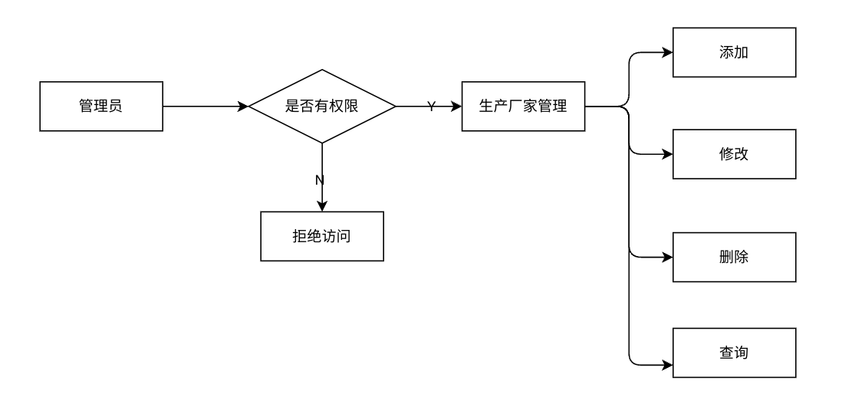

图5-4-2用户管理-生产厂家管理模块流程图

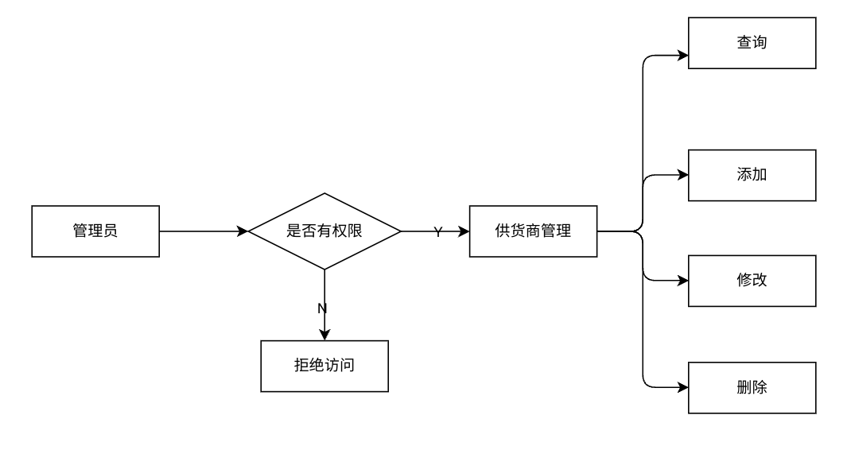

图5-4-3用户管理-供货商管理模块流程图

针对图5-4-1的解释：

在账号管理模块中，管理员可以执行添加账号、删除账号、修改账号信息和查询账号信息等操作。添加账号时，管理员输入新账号的信息并将其存储到数据库中；删除账号时，管理员选择要删除的账号并执行删除操作；修改账号信息时，管理员选择要修改的账号并输入新的信息；查询账号信息时，管理员输入查询条件，系统返回符合条件的账号信息。

针对图5-4-2的解释：

生产厂家管理模块允许管理员执行添加生产厂家、删除生产厂家、修改生产厂家信息和查询生产厂家信息等操作。管理员可以输入新生产厂家的信息进行添加，选择要删除的生产厂家并执行删除操作，或者修改已有生产厂家的信息，还可以根据查询条件检索符合条件的生产厂家信息。

针对图5-4-3的解释：

供货商管理模块允许管理员进行添加供货商、删除供货商、修改供货商信息和查询供货商信息等操作。管理员可以输入新供货商的信息进行添加，选择要删除的供货商并执行删除操作，或者修改已有供货商的信息，还可以根据查询条件检索符合条件的供货商信息。

## 基础信息管理功能模块设计

### 模块描述

基础信息模块涵盖了电梯类型、保养等级与频次、安装地点、电梯故障类别以及电梯技术参数这六个小模块。管理员在这些模块中拥有增加、删除、修改和查看权限，而普通用户仅具有查看权限：

1. 在电梯类型模块中，管理员可以添加新的电梯类型、删除现有的电梯类型、修改电梯类型信息，并且可以查看所有电梯类型的详细信息。普通用户则只能查看电梯类型的信息。
2. 保养等级与频次模块允许管理员添加、删除、修改保养等级与频次的设置，并且可以查看所有设置的详细信息。普通用户只能查看保养等级与频次的信息。
3. 在安装地点模块中，管理员可以进行安装地点的添加、删除、修改和查看操作，包括查看所有安装地点的详细信息。普通用户可以查看安装地点的信息。
4. 电梯故障类别模块允许管理员执行故障类别的添加、删除、修改和查看操作，并可以查看所有故障类别的详细信息。普通用户可以查看故障类别的信息。
5. 在电梯状态模块中，管理员可以进行电梯状态的添加、删除、修改和查看操作，包括查看所有电梯状态的详细信息。普通用户可以查看电梯状态的信息。
6. 电梯技术参数模块允许管理员进行技术参数的添加、删除、修改和查看操作，管理员可以查看所有技术参数的详细信息。普通用户可以查看技术参数的信息。

### 模块流程图

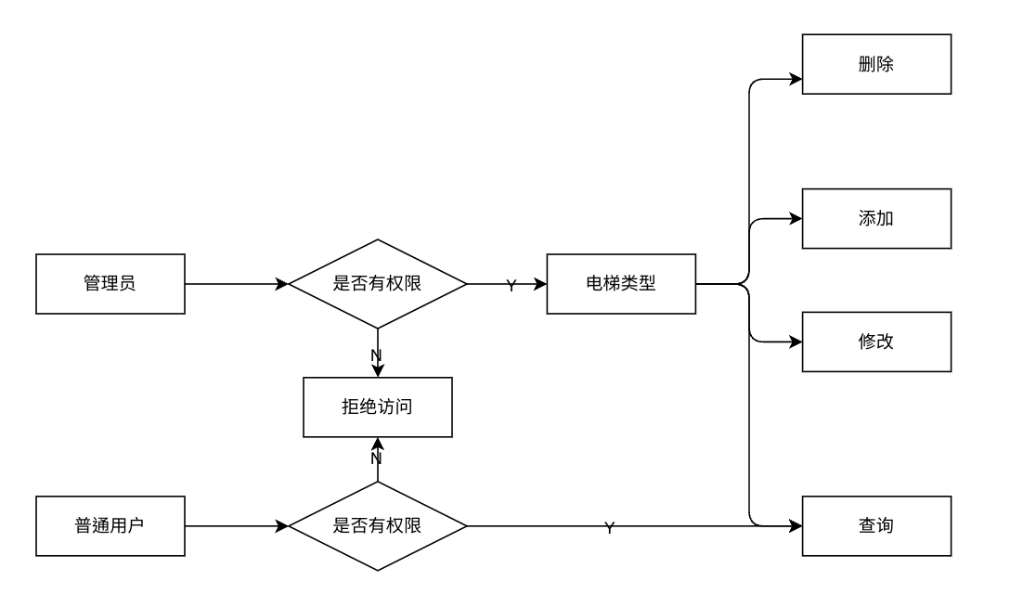

图5-5-1基础信息-电梯类型管理模块流程图

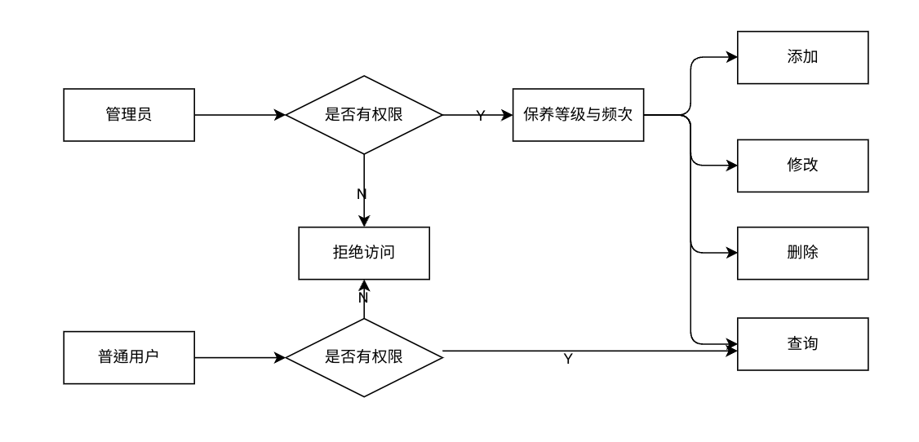

图5-5-2基础信息-保养等级与频次管理模块流程图

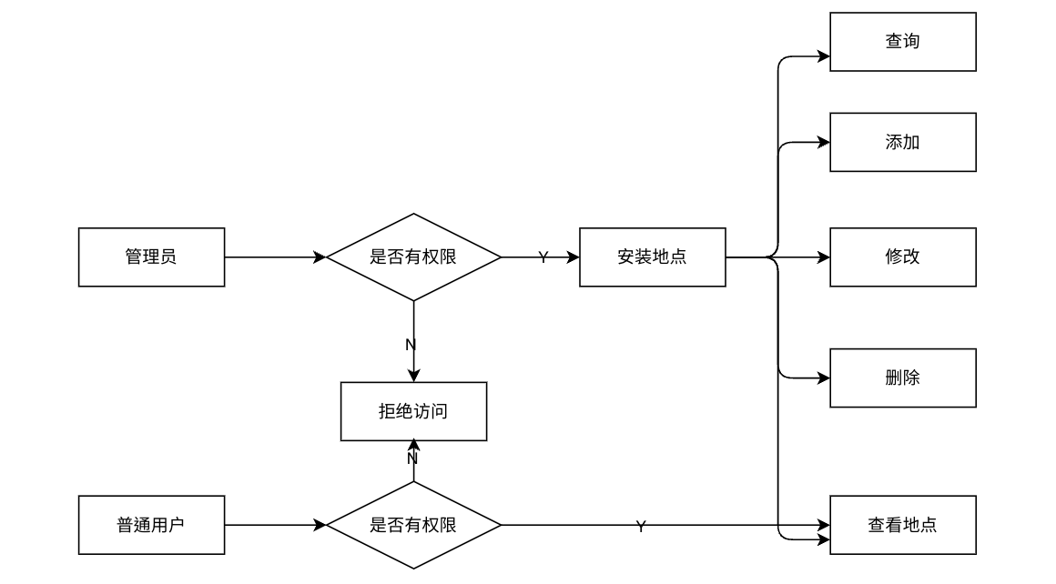

图5-5-3基础信息-安装地点管理模块流程图

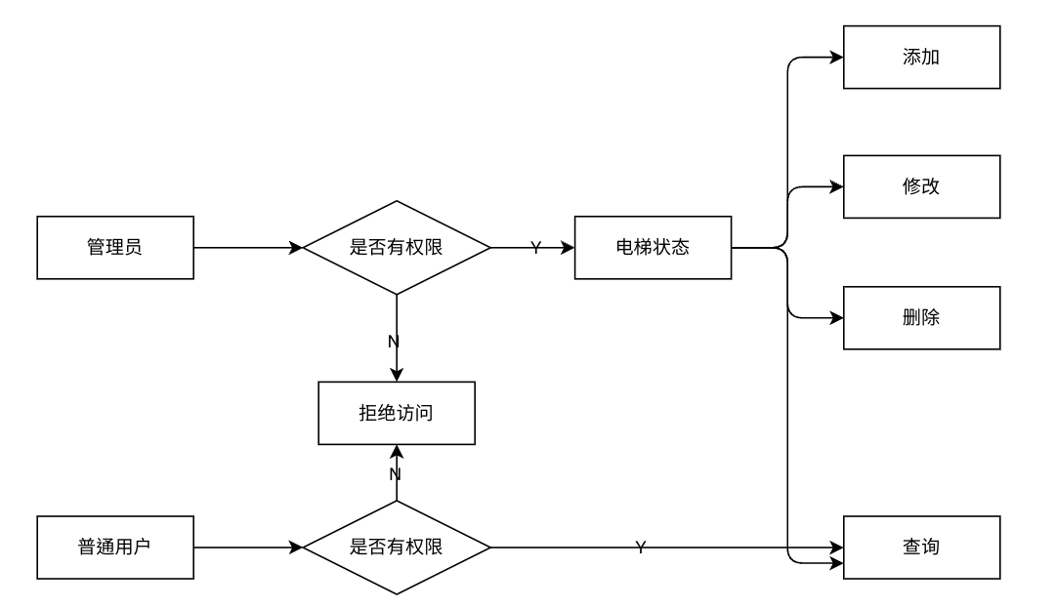

图5-5-4基础信息-电梯状态管理模块流程图

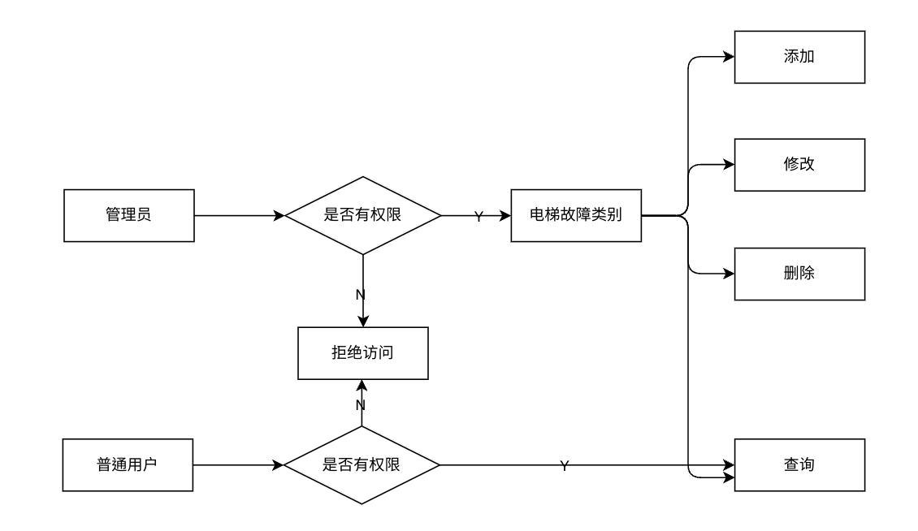

图5-5-5基础信息-电梯故障类别管理模块流程图

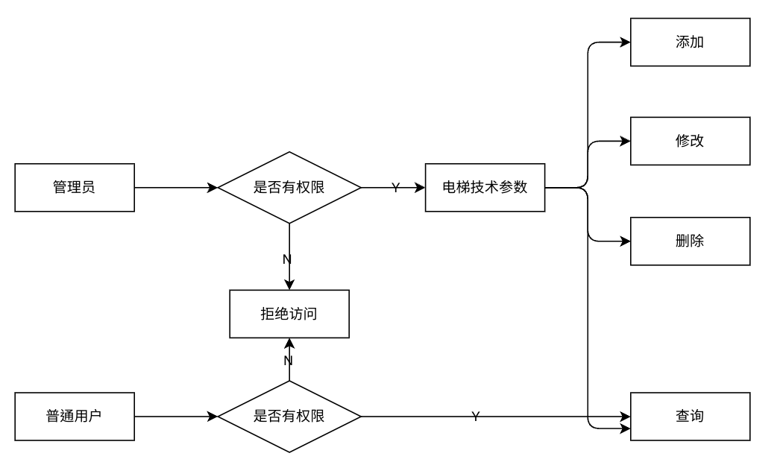

图5-5-6基础信息-电梯技术参数管理模块流程图

针对图5-5-1的解释：

管理员可以进入电梯类型模块，在该模块中，管理员可以选择添加新的电梯类型、删除现有的电梯类型、修改电梯类型信息，以及查看所有电梯类型的详细信息。普通用户可以访问电梯类型模块，但只能查看电梯类型的信息。

针对图5-5-2的解释：

管理员进入保养等级与频次模块后，可以执行添加、删除、修改保养等级与频次的操作，同时可以查看所有保养等级与频次的详细信息。普通用户可以访问该模块，但只能查看保养等级与频次的信息。

针对图5-5-3的解释：

管理员进入安装地点模块后，可以进行安装地点的添加、删除、修改和查看操作，包括查看所有安装地点的详细信息。普通用户可以查看安装地点的信息，但不能进行修改操作。

针对图5-5-4的解释：

管理员可以在电梯状态模块中执行故障类别的添加、删除、修改和查看操作，同时可以查看所有电梯状态的详细信息。普通用户可以查看电梯状态的信息，但不能进行修改操作。

针对图5-5-5的解释：

管理员可以在电梯故障类别模块中执行故障类别的添加、删除、修改和查看操作，同时可以查看所有故障类别的详细信息。普通用户可以查看故障类别的信息，但不能进行修改操作。

针对图5-5-6的解释：

管理员可以进入电梯技术参数模块，在该模块中，管理员可以执行技术参数的添加、删除、修改和查看操作，同时可以查看所有技术参数的详细信息。普通用户可以查看技术参数的信息，但不能进行修改操作。

## 电梯档案管理管理功能模块设计

### 模块描述

电梯档案管理模块是系统中的一个核心模块，主要用于对电梯档案信息的管理和维护。管理员具有完整的权限，包括增加、删除、修改、查找和查看详情等操作。管理员可以通过该模块添加新的电梯档案信息，包括电梯的基本信息、安装位置、技术参数、维保记录等，并且可以随时对这些信息进行修改和删除。同时，管理员还可以通过搜索功能快速查找特定的电梯档案，并查看详细的信息。普通用户只具有查看权限，可以在该模块中查看电梯档案的基本信息和维保记录，但不能进行任何修改操作。

### 模块流程图

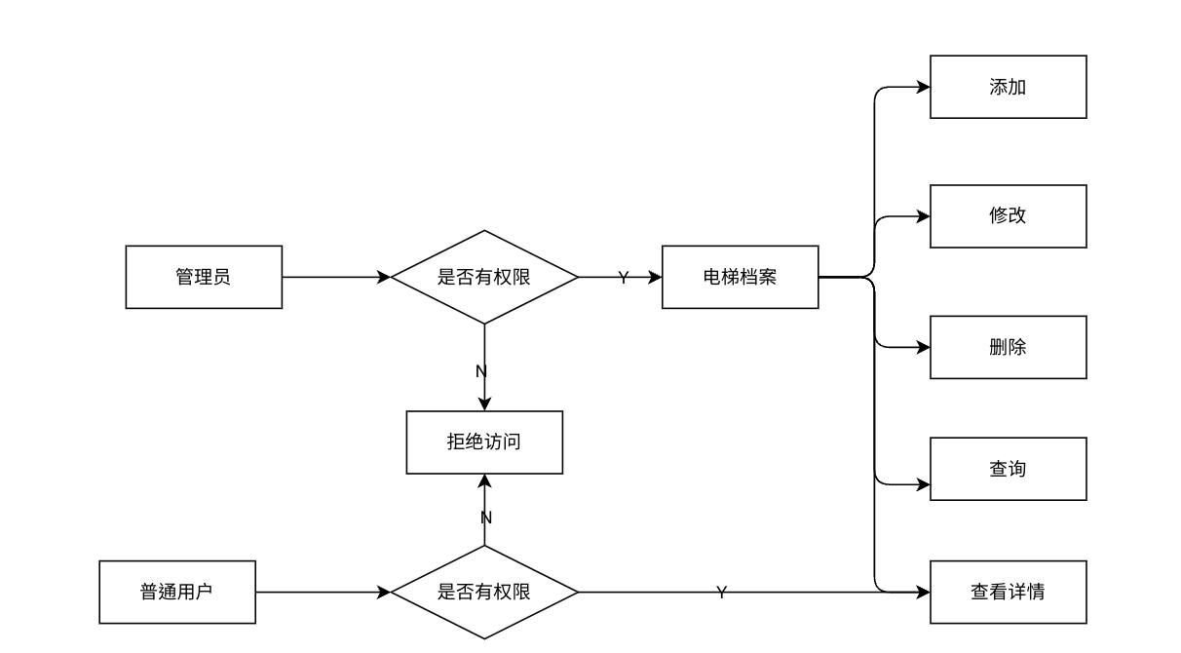

图5-6电梯档案管理模块流程图

针对图5-6的解释：

管理员可以执行多种操作，包括添加、删除、修改、查找和查看详情电梯档案信息。管理员通过系统界面进行操作，可以根据需要对电梯档案信息进行增删改查的操作。

普通用户主要具有查看电梯档案信息的权限，但没有其他操作权限。他们可以通过系统界面查看电梯档案的详细信息，但不能进行任何修改操作。

## 报警管理功能模块设计

### 模块描述

零件管理模块是系统中的重要组成部分，主要包括零件库存管理、零件档案管理和零件操作记录管理三个子模块：

零件库存管理：

这个子模块允许管理员对零件库存进行全面管理。管理员拥有权限查看、编辑、添加和删除零件库存信息。通过该功能，管理员可以实时了解零件的库存情况，及时采购或调配零件，确保维保工作的顺利进行。

零件档案管理：

零件档案管理模块用于管理电梯维护过程中使用的零件。管理员可以查看、编辑、报废和新建零件档案。通过这个功能，管理员可以记录每种零件的详细信息，包括名称、规格、型号等，以便维保人员使用和维护。

零件操作记录管理：

这个子模块用于记录维保过程中对零件的操作记录。管理员可以新建、编辑、删除和查找零件操作记录。普通用户拥有权限进行增加和查询操作记录。通过这个功能，系统可以完整记录每个零件的使用情况和维护历史，为维保工作提供数据支持和参考依据。

### 模块流程图

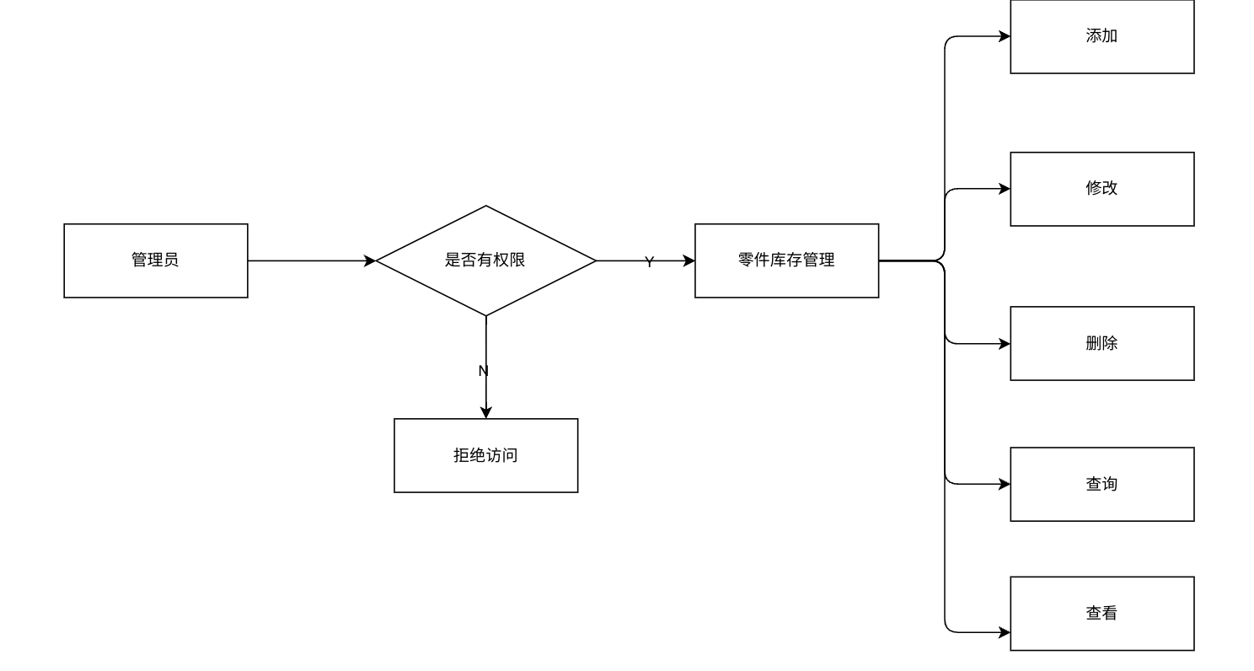

图5-7-1零件管理-零件库存管理模块流程图

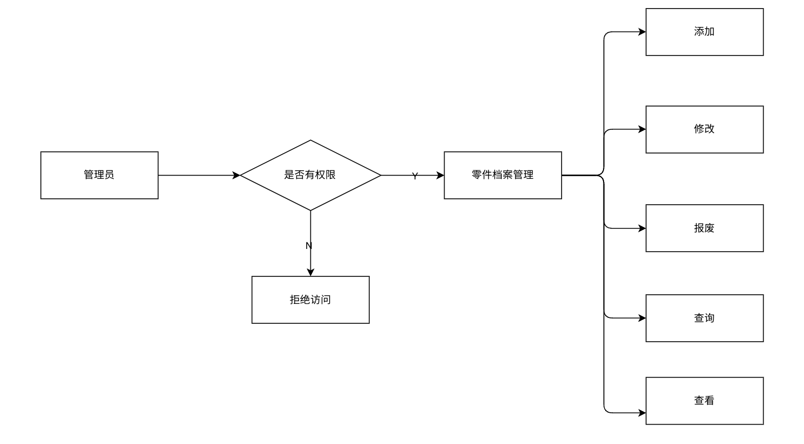

图5-7-2零件管理-零件档案管理模块流程图

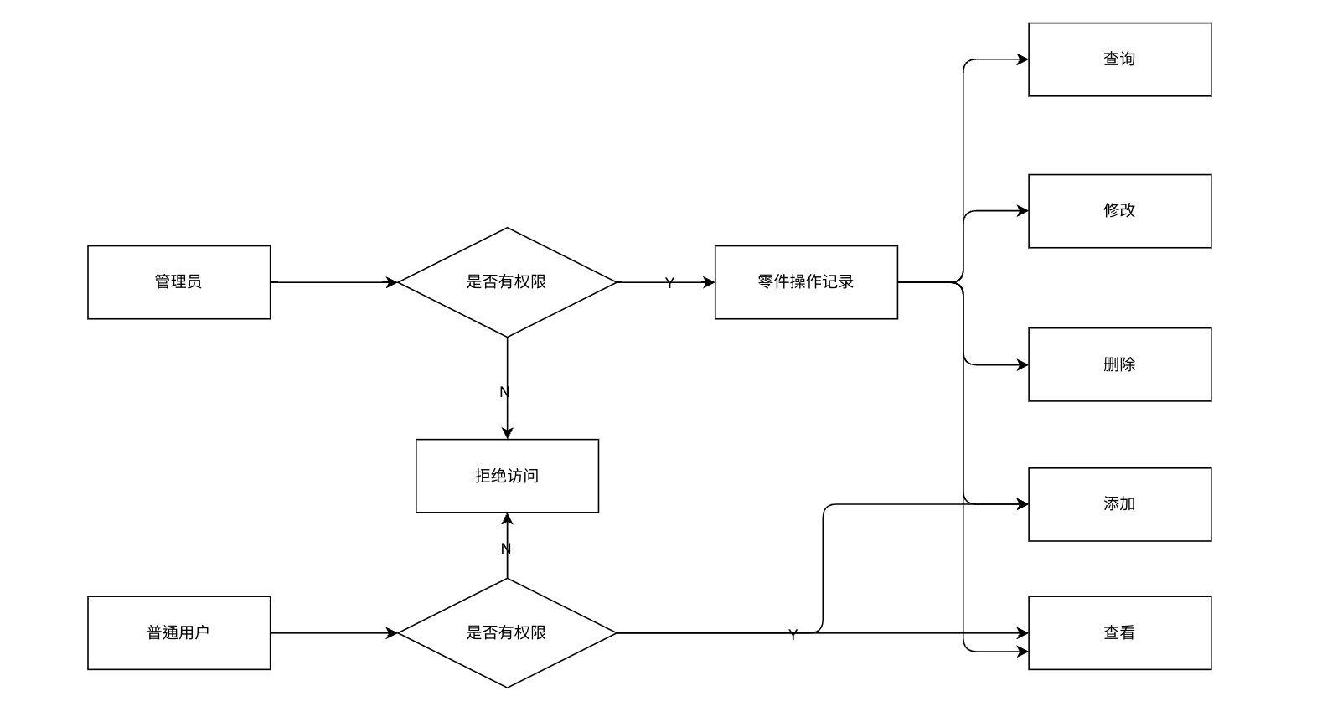

图5-7-3零件管理-零件操作记录管理模块流程图

针对图5-7-1的解释：

管理员首先登录系统，然后可以选择查看当前的零件库存信息。管理员可以对库存进行编辑，包括添加新的零件、删除库存中的零件或者修改现有零件的信息。管理员还可以根据需要进行零件的采购。

针对图5-7-2的解释：

管理员登录系统后，可以查看当前电梯维护中使用的零件档案信息。管理员可以编辑现有的零件档案，包括修改零件信息或标记零件为报废状态。管理员还可以新增电梯维护所需的新零件档案。

针对图5-7-3的解释：

管理员登录系统后，可以查看维保过程中对零件的操作记录。管理员可以新增、编辑或删除操作记录。维保人员可以通过普通用户权限进行操作记录的新增和查询。这些操作记录包括零件的更换、维修、检查等信息，用于追踪零件的使用情况和维护历史。

## 权限管理功能模块设计

### 模块描述

本模块主要面向超级管理员使用，其作用主要是为管理员分配不同的权限。首先需要超级管理员身份登录才能使用权限功能。进入权限管理模块后可查看本系统所有管理员的权限信息。超级管理员可修改任意管理员的权限。

### 模块流程图

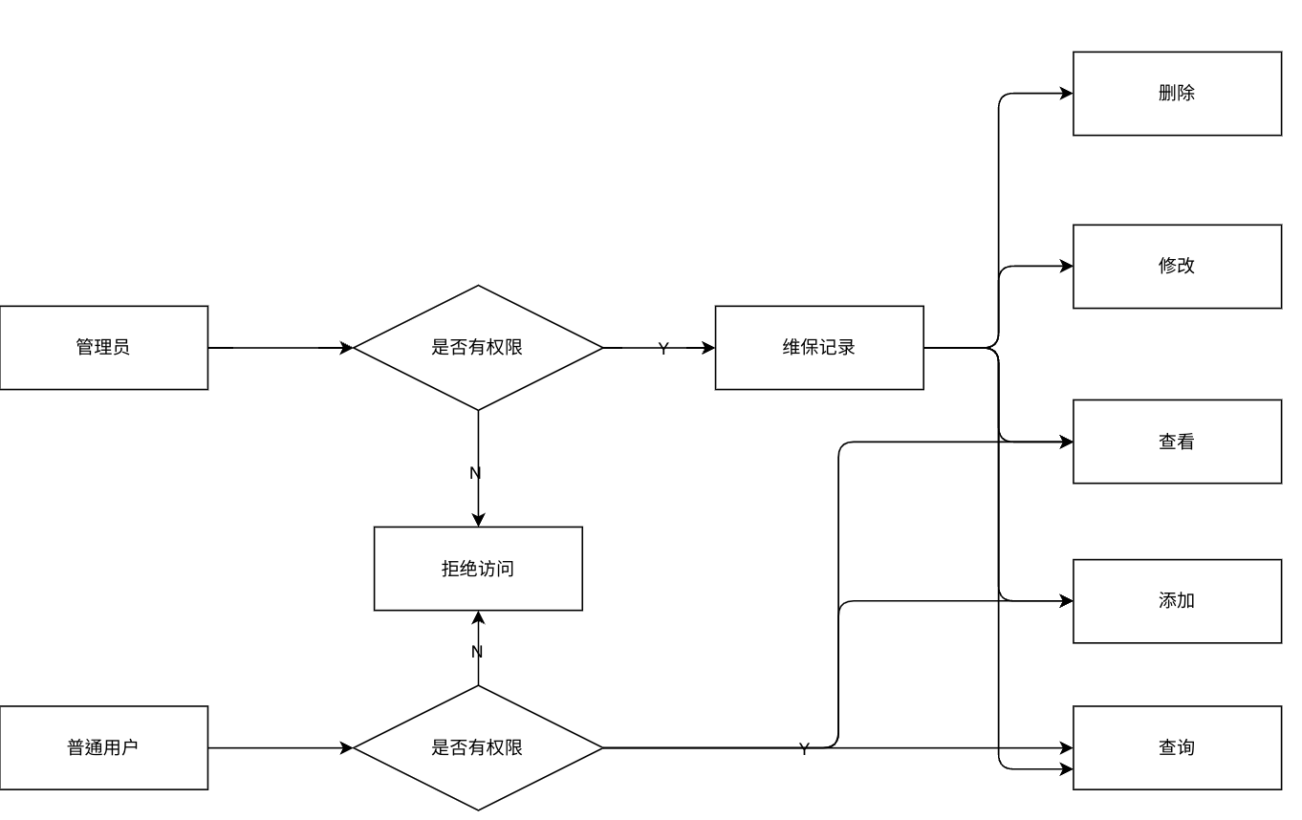

图5-8维保记录管理模块流程图

针对图5-8的解释：

管理员和普通用户都可以登录系统并进入电梯维保记录模块。在该模块中，管理员具有更多的权限，可以执行增加、删除、修改和查询维保记录等操作，而普通用户只能进行增加和查询操作。

## 管理员管理模块设计

### 模块描述

工作管理模块是系统中的一个核心部分，旨在有效管理和跟踪工作任务的执行情况。管理员和普通用户在此模块中拥有不同的权限和功能。

对于管理员而言，他们拥有更多的权限。他们可以执行增加、删除、修改和查找工作任务的操作。管理员还可以根据需要对已有的工作任务进行修改或删除，并通过查找功能检索系统中的工作任务。

普通用户在工作管理模块中的权限相对受限。他们主要可以进行两项操作：查看和修改任务状态。普通用户可以浏览系统中的工作任务列表，并查看任务的详细信息。此外，他们还可以对分配给自己的任务进行状态的修改，如确认任务已完成或更新任务进度等。

### 模块流程图

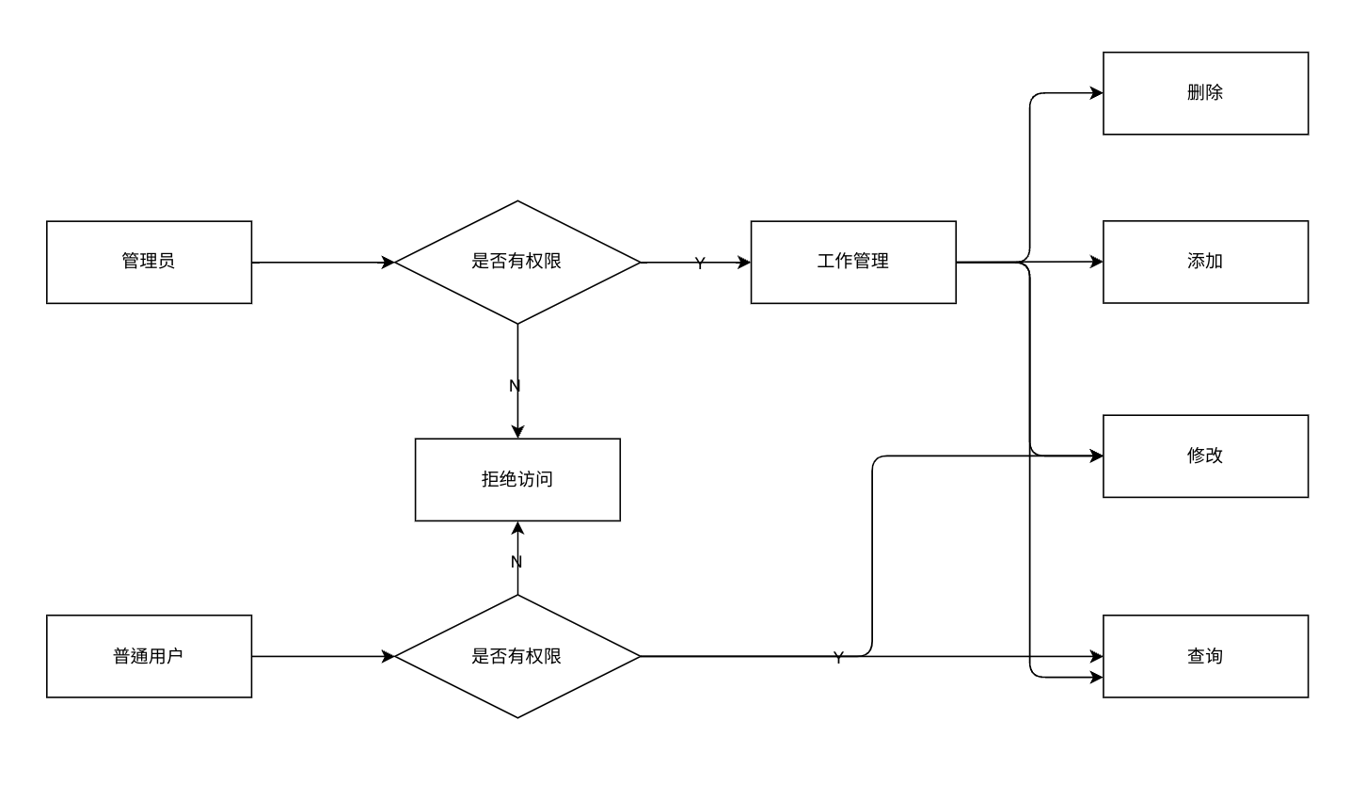

图5-9工作管理模块流程图

针对图5-9的解释：

管理员可以通过系统界面轻松地执行这些操作，而普通用户则可以查看并修改自己负责的任务状态。在该模块中，任务的生命周期包括创建、修改、删除和状态变更等步骤，用户可以根据自己的需求灵活地进行操作。

# 系统实现与测试

## 概述

本章节主要对本系统的一些关键技术和功能的实现方式，以及主要功能的界面调试进行了一个介绍和展示。

本章节主要以功能模块为单位介绍，主要针对各个模块的关键功能实现，主要界面演示等内容进行详细的介绍。篇幅所限，不会展示模块中的所有界面和对应的实现代码。

## 信息管理模块

本系统中的用户管理、基本信息管理、电梯档案管理、零件管理、维保记录管理、工作员管理以及登录功能实现原理相同，因此统一为信息管理模块描述。

该模块主要通过基于Springboot的MyBatis来连接后端与数据库。并且调用 MyBatis-Plus 提供的方法和 Spring Data 的 JPA 方法来实现对数据库的操作。对于前端，则通过基于UMI的Request来向后端发送HTTP请求，调用API接口对数据进行操作。

图6-2-1-1到6-2-1-6分别为账号管理、生产厂家管理、供货商管理、公司管理、资源管理以及登录界面功能图。

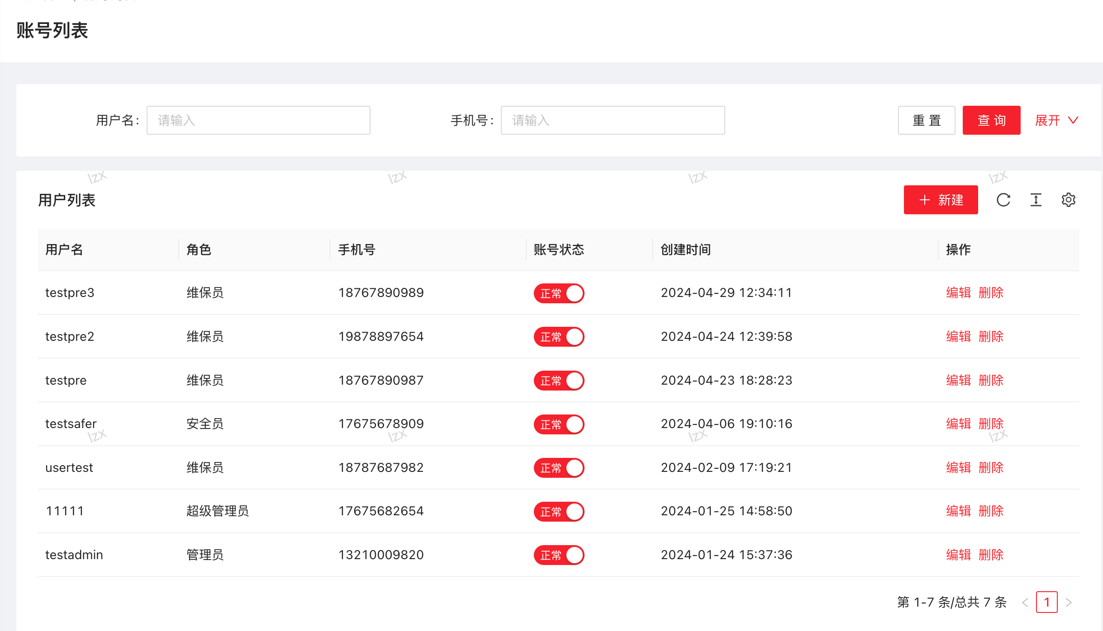

图6-2-1-1用户管理-账号管理功能图

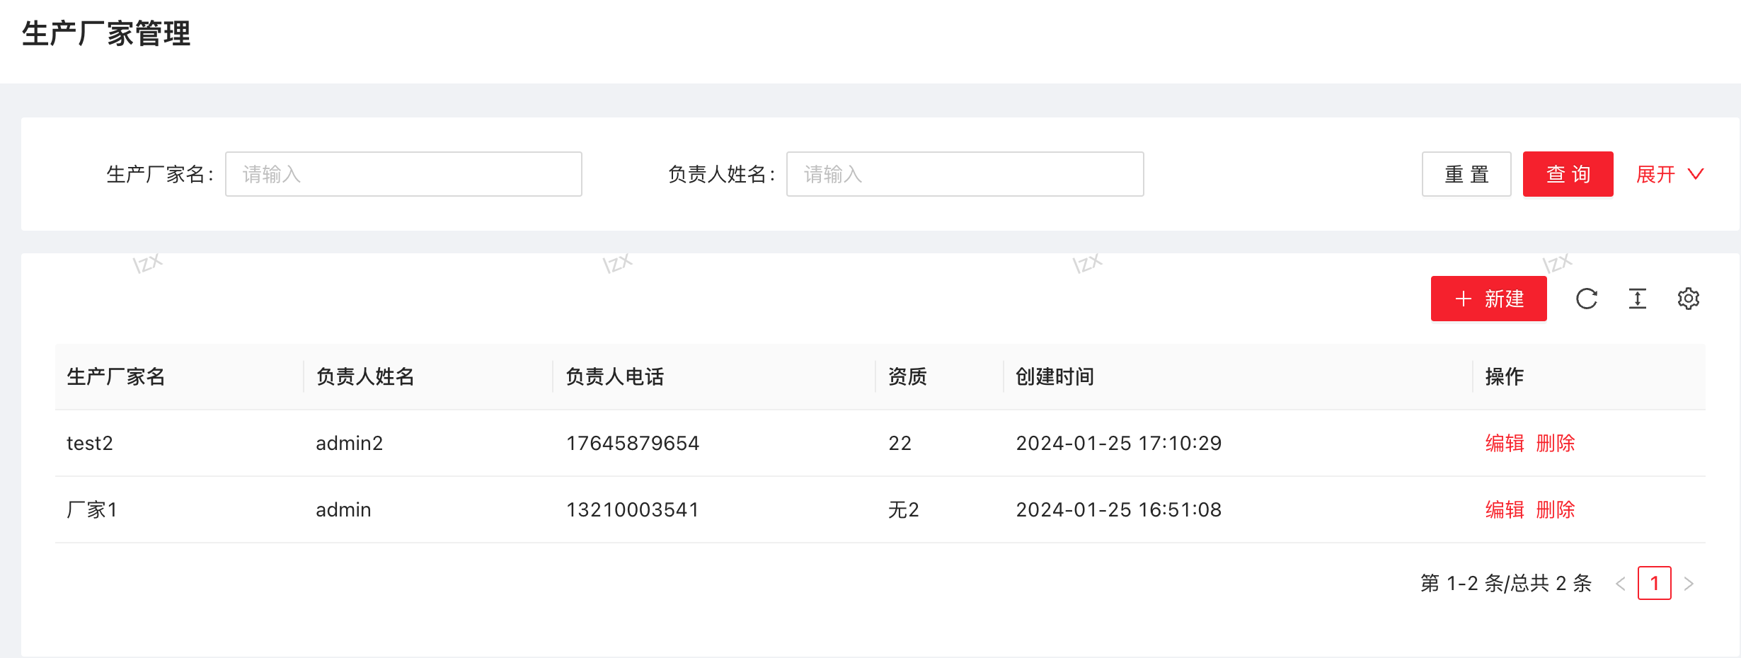

图6-2-1-2用户管理-生产厂家管理功能图

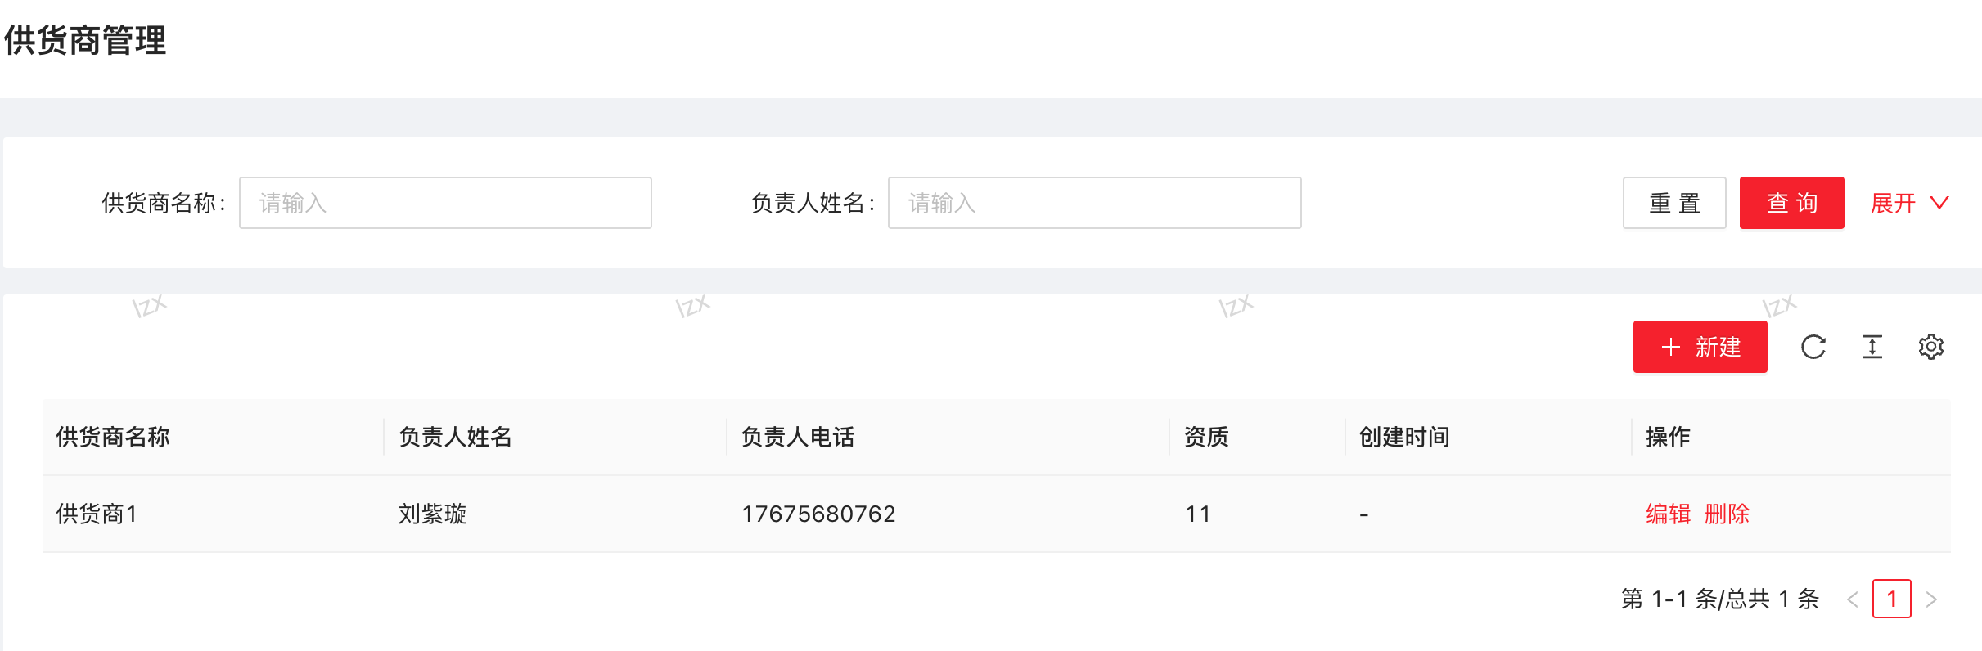

图6-2-1-3用户管理-供货商管理功能图

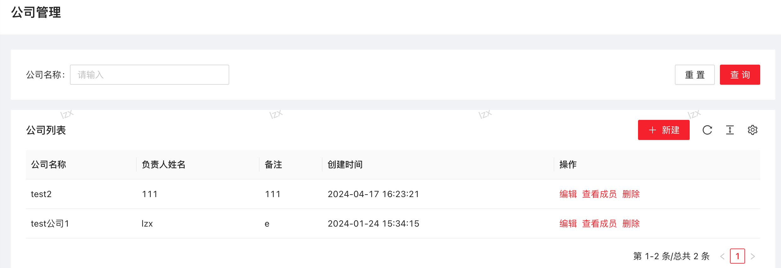

图6-2-1-4用户管理-公司管理功能图

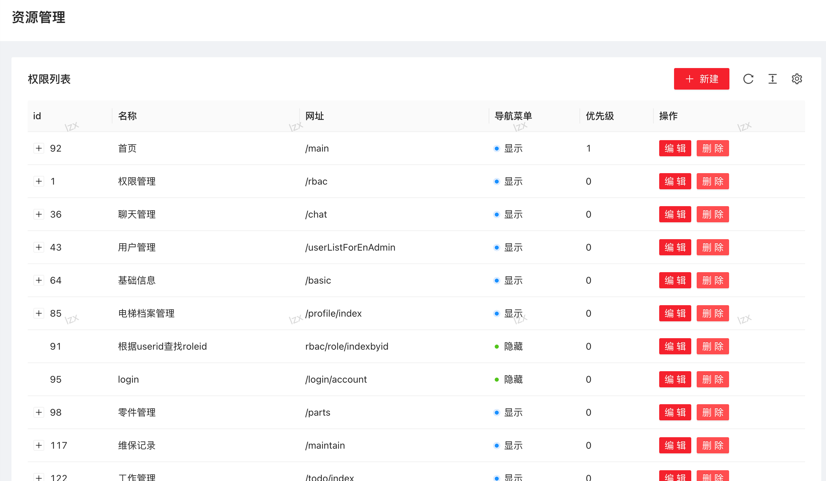

图6-2-1-5用户管理-资源管理功能图



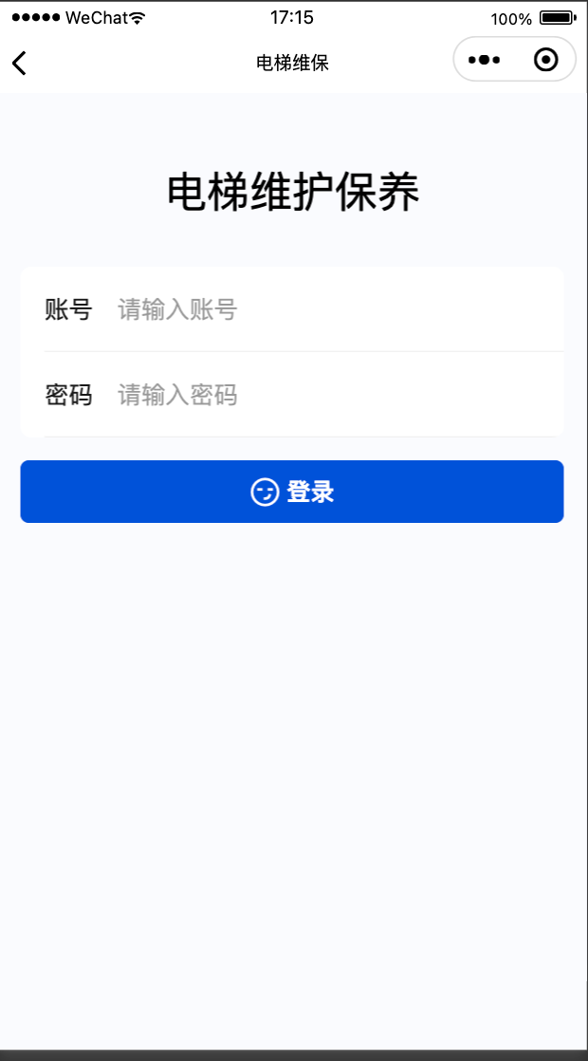

图6-2-1-6登陆功能图

图6-2-2-1到6-2-2-5分别为电梯类型管理、保养等级与频次管理、电梯状态管理、电梯故障类别管理、电梯技术参数管理界面功能图。

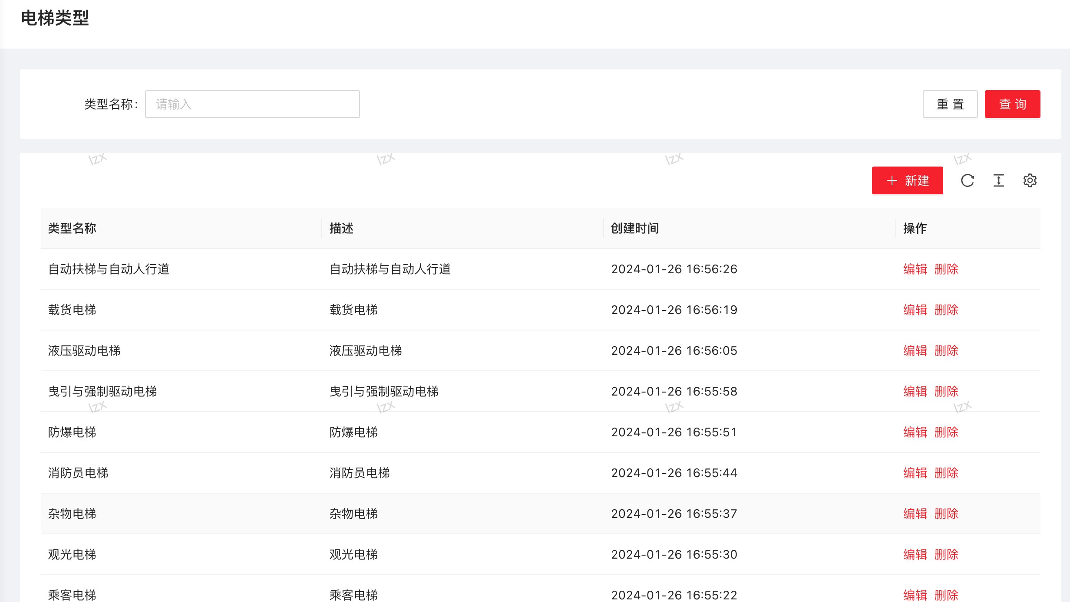

图6-2-2-1电梯类型管理功能图

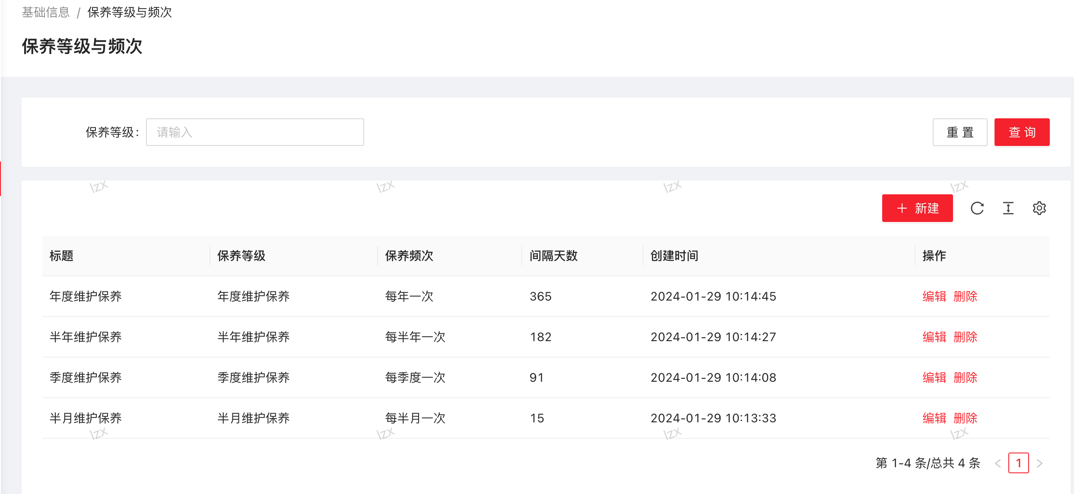

图6-2-2-2保养等级与频次管理功能图

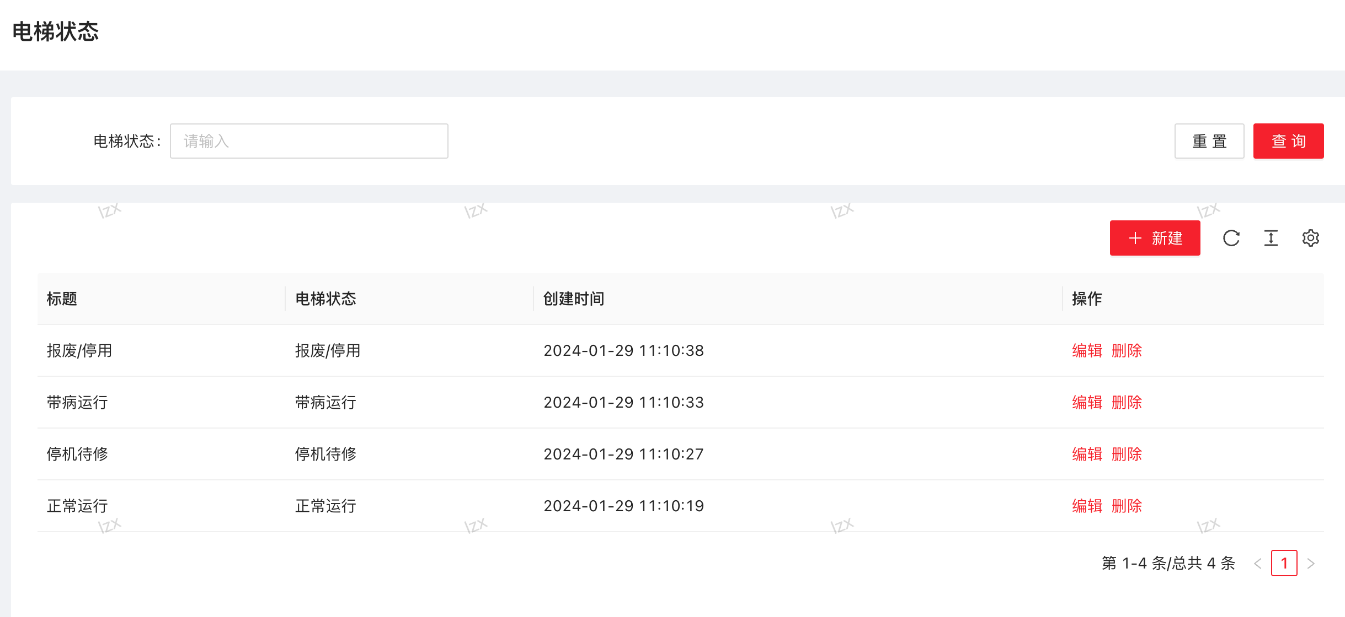

图6-2-2-3电梯状态管理功能图

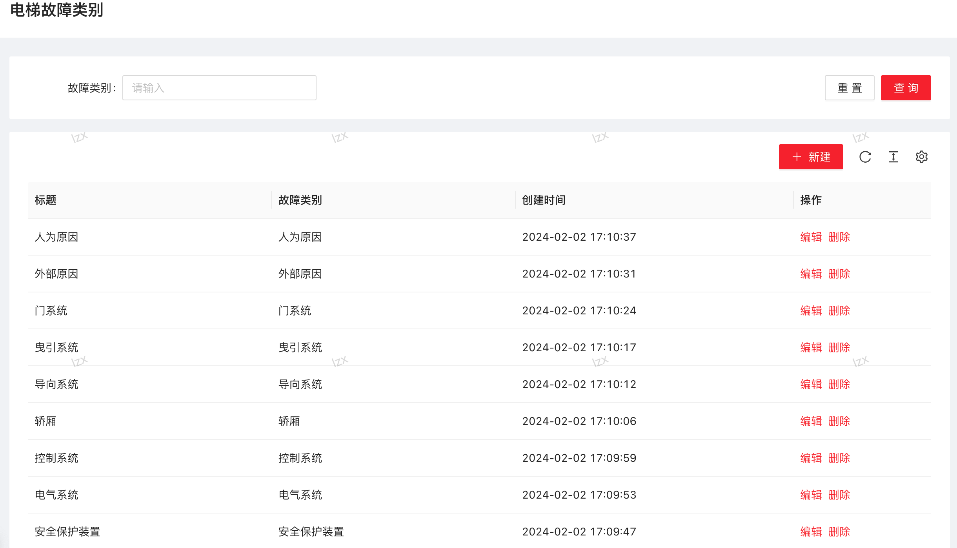

图6-2-2-4电梯故障类别管理功能图

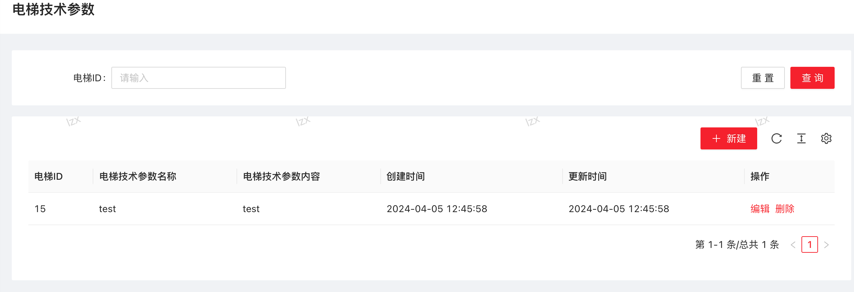

图6-2-2-5电梯技术参数管理功能图

图6-2-3-1到6-2-3-2分别为零件库存管理、零件档案管理界面功能图。

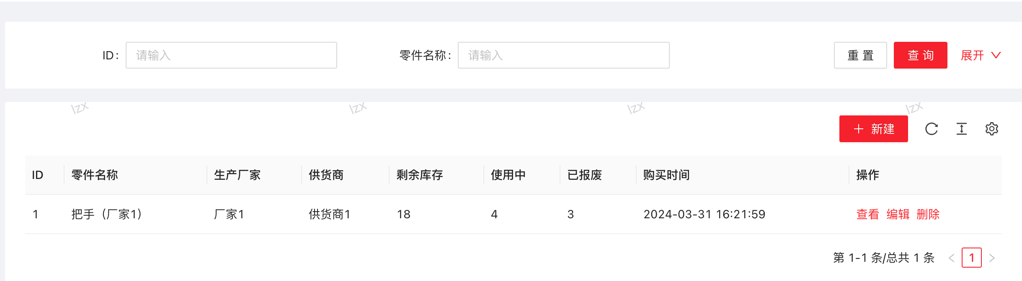

图6-2-3-1零件库存管理功能图

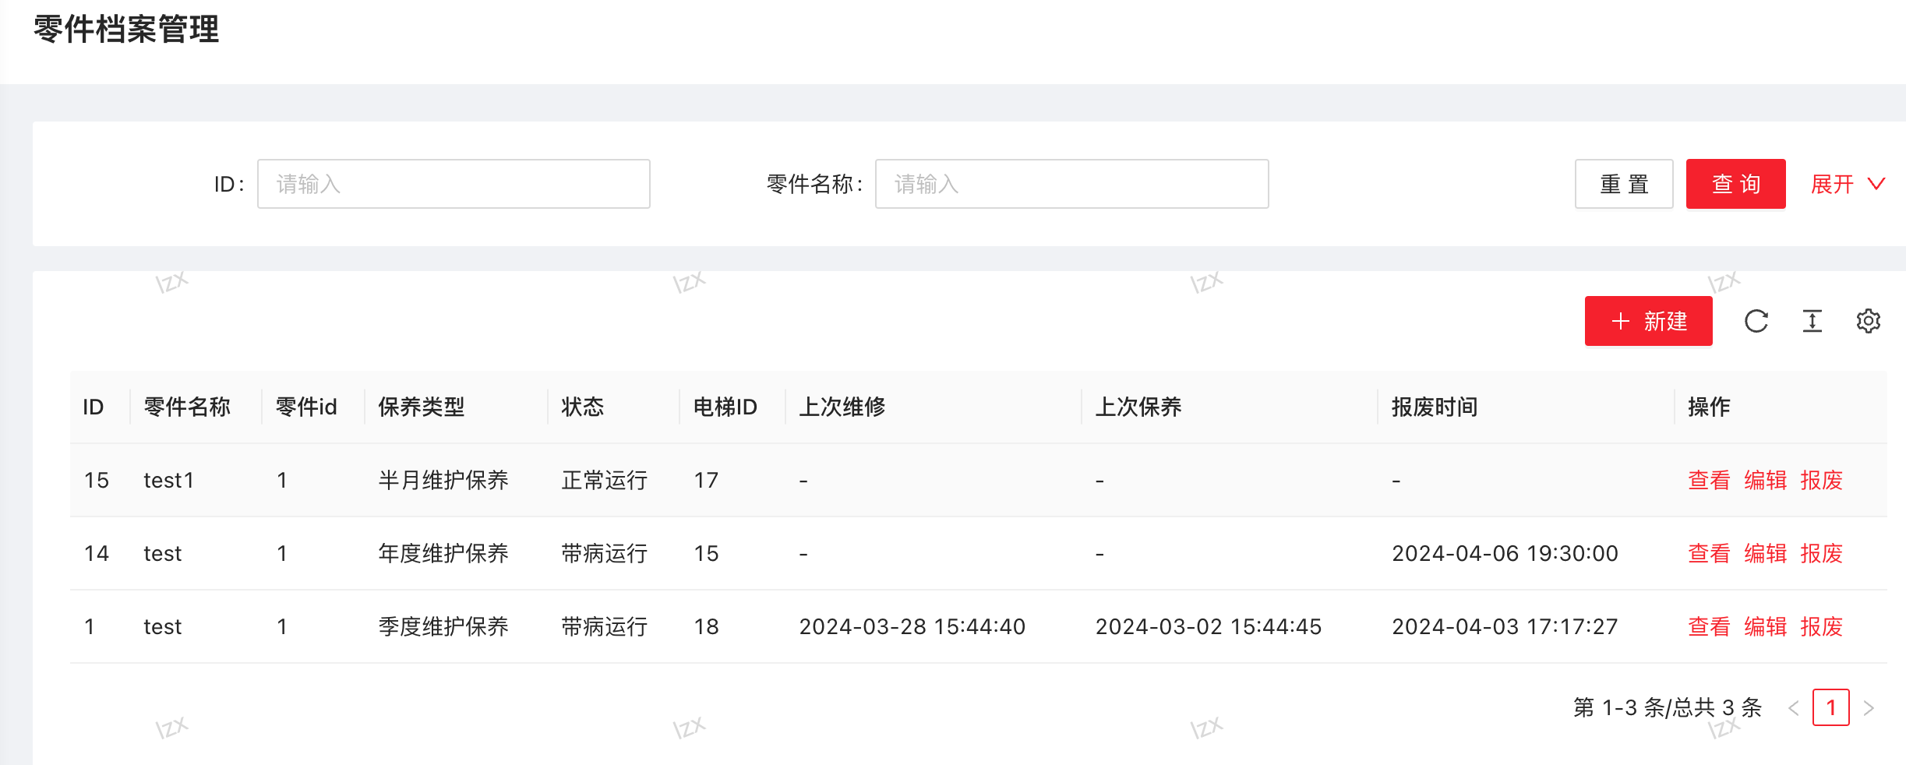

图6-2-3-2零件档案管理功能图

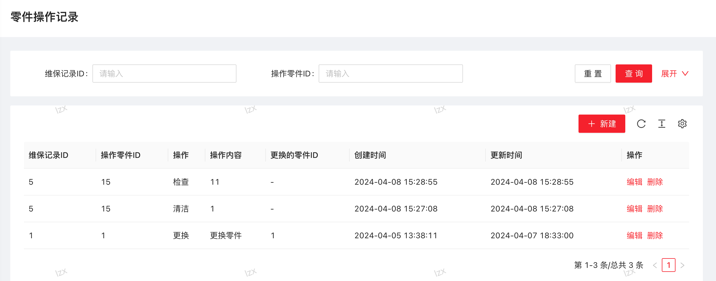

图6-2-3-3零件操作记录管理功能图

图6-2-4为工作管理界面功能图。

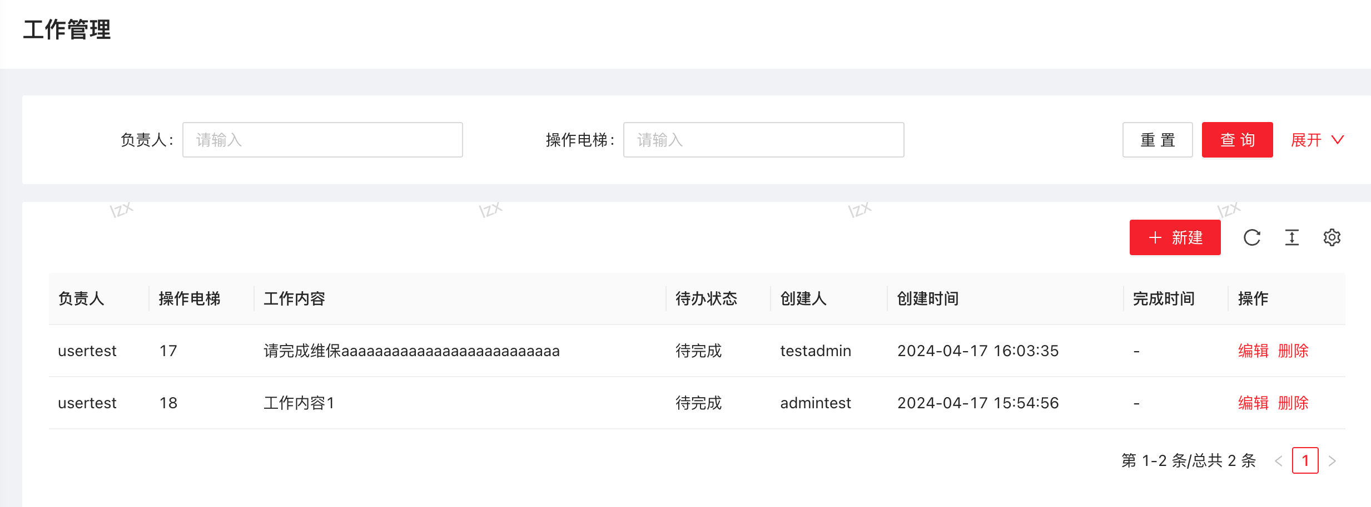

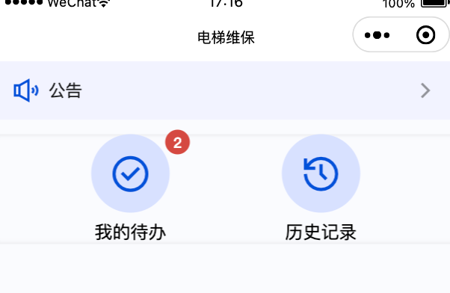

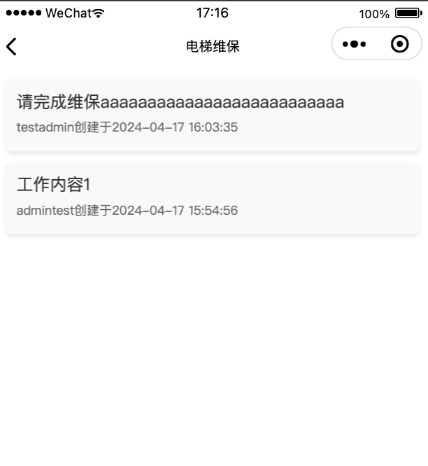

图6-2-4工作管理功能图

## 电梯档案管理模块

电梯档案管理功能是系统中的重要组成部分，它允许管理员对电梯的基本信息进行增加、删除、修改和查看。其中，点击查看详情功能能够自动查询该电梯的所有信息，包括电梯的文件、图片、地点、负责人、生产厂家、供货商等详细信息，并将这些信息展示给用户。在上传文件和图片时，系统会自动将其进行压缩处理以提高存储效率和加载速度，确保用户体验的流畅性。具体相关部分实现原理如下：

图片上传：

将图片文件转换成 base64 格式的字符串，然后通过调用 compressImage 函数对图片进行压缩处理。在 compressImage 函数中，首先创建一个 Image 对象，并将 base64 格式的图片数据赋值给其 src 属性，然后通过监听 onload 事件确保图片加载完成后进行压缩操作。在加载完成后，创建一个 Canvas 元素，并获取其 2D 上下文，设置 Canvas 的宽度和高度为原图片的一半，并将原图片绘制到 Canvas 上，实现了图片的压缩。最后，使用 Canvas 的 toDataURL 方法将压缩后的图片转换成 base64 格式的字符串，从而得到压缩后的图片数据。

文件上传：

将文件转换成 base64 格式的字符串，然后通过调用 fileToBase64 函数将文件转换成 base64 格式。在 beforeUpload 函数中，调用 fileToBase64 函数将文件转换成 base64 格式的字符串，并设置压缩质量。接着，调用 compressImage 函数对文件进行压缩处理，并获取压缩后的文件数据。

图6-3-1至图6-3-4分别为电梯档案管理界面效果图、电梯查看详情-地点效果图、电梯查看详情-图片与地点展示效果图以及小程序电梯查看详情展示效果图。

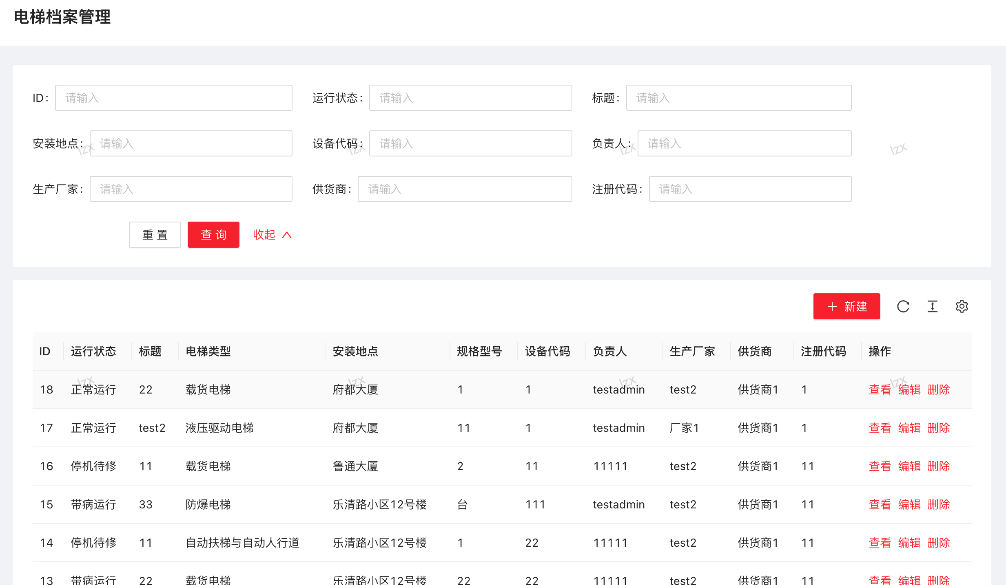

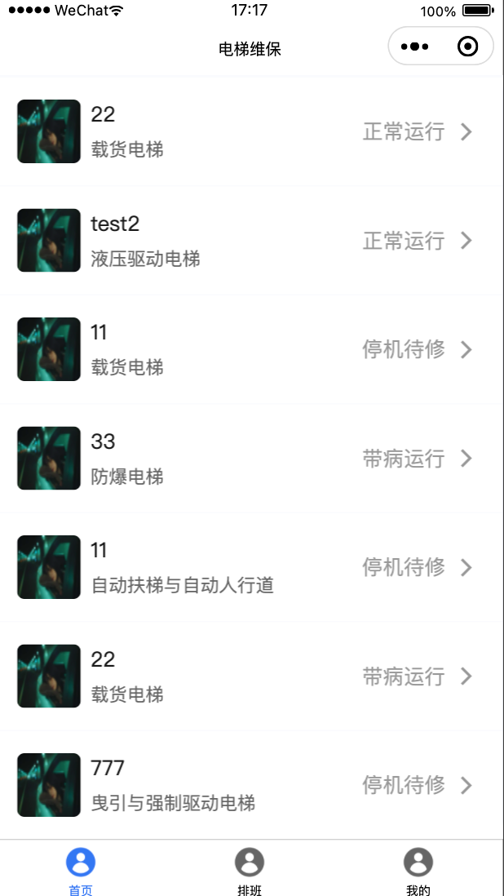

图6-7-1电梯档案管理界面效果图

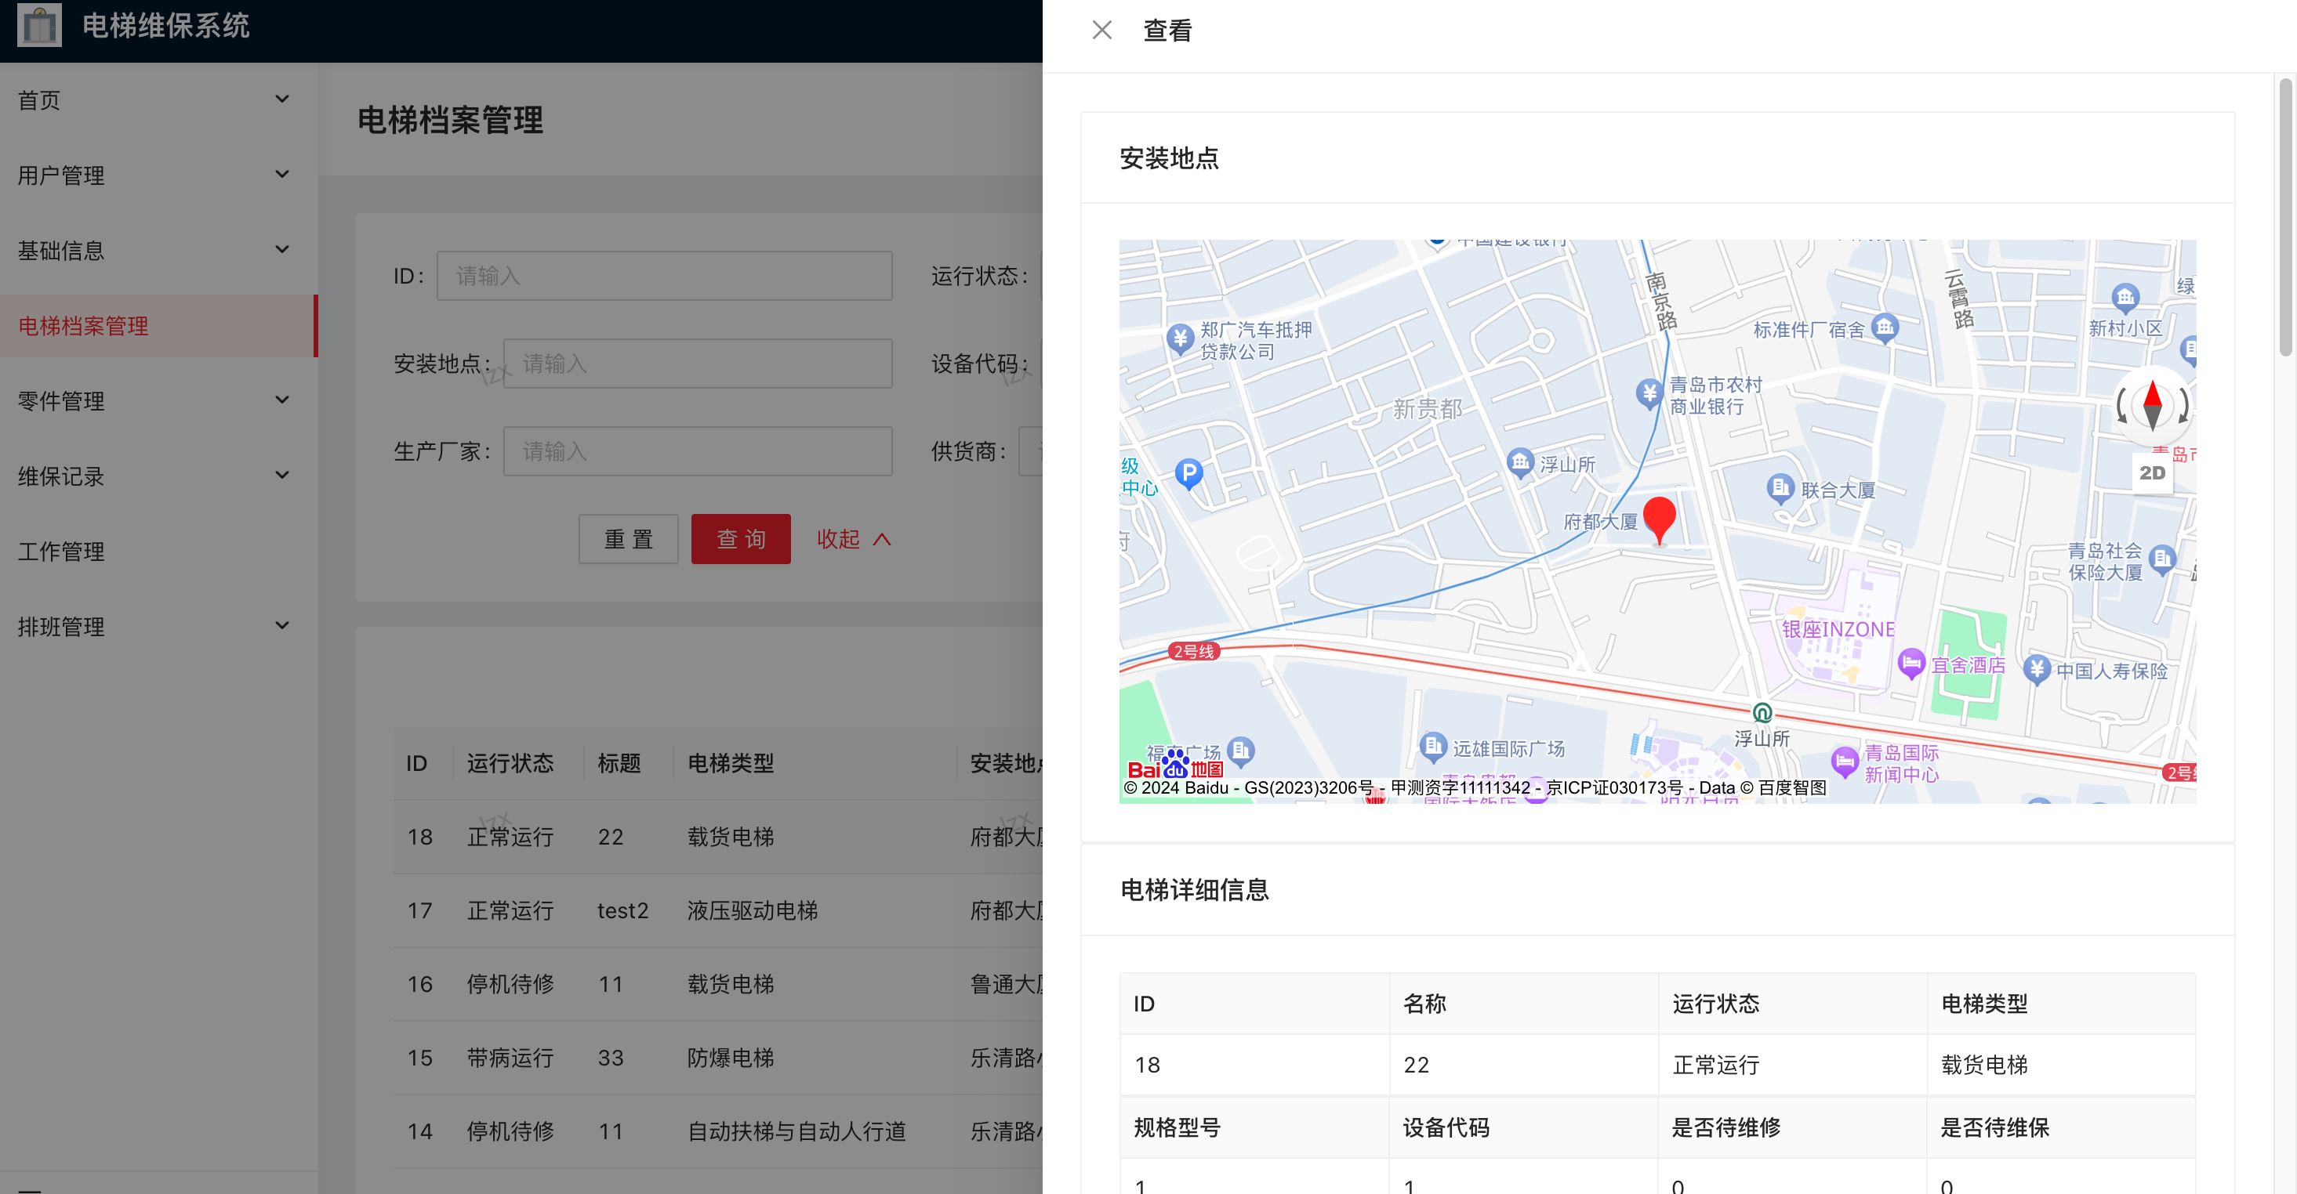

图6-7-2电梯查看详情-安装地点展示效果图

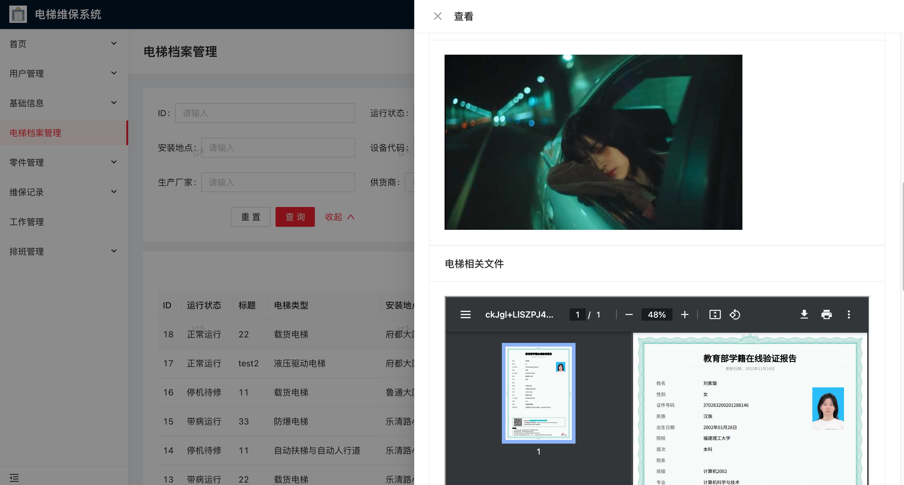

图6-7-3电梯查看详情-图片与文件展示效果图

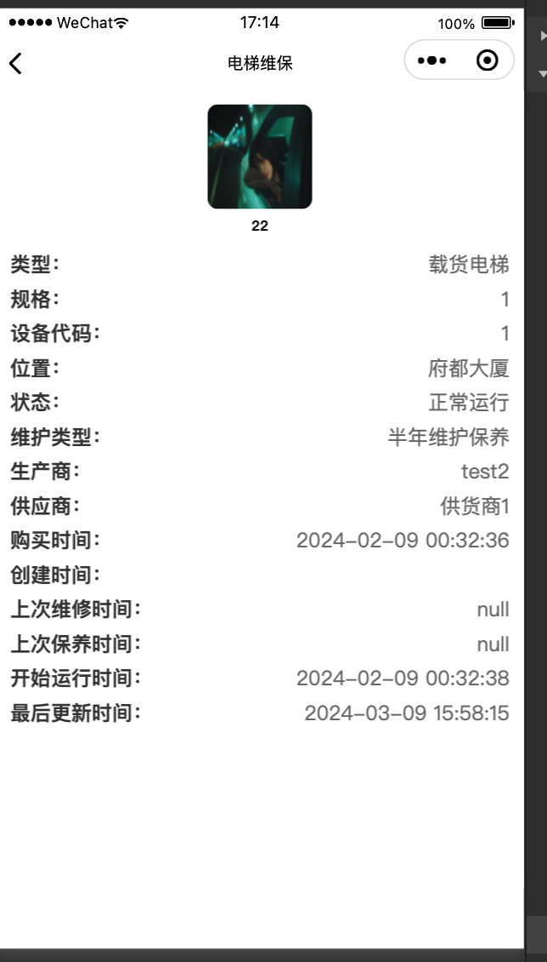

图6-7-4小程序电梯查看详情展示效果图

## 维保记录管理模块

本系电梯维保记录管理功能包括增加、删除、修改、查询和查看详情功能。点击查看详情后，系统会自动查询该电梯的所有信息，包括相关的零件更换记录、维保对象、负责人以及负责人签名图片等详细信息，并在界面上展示出来，以便管理员查阅和管理。此模块效果图如6-4-1、6-4-2、6-4-3所示。

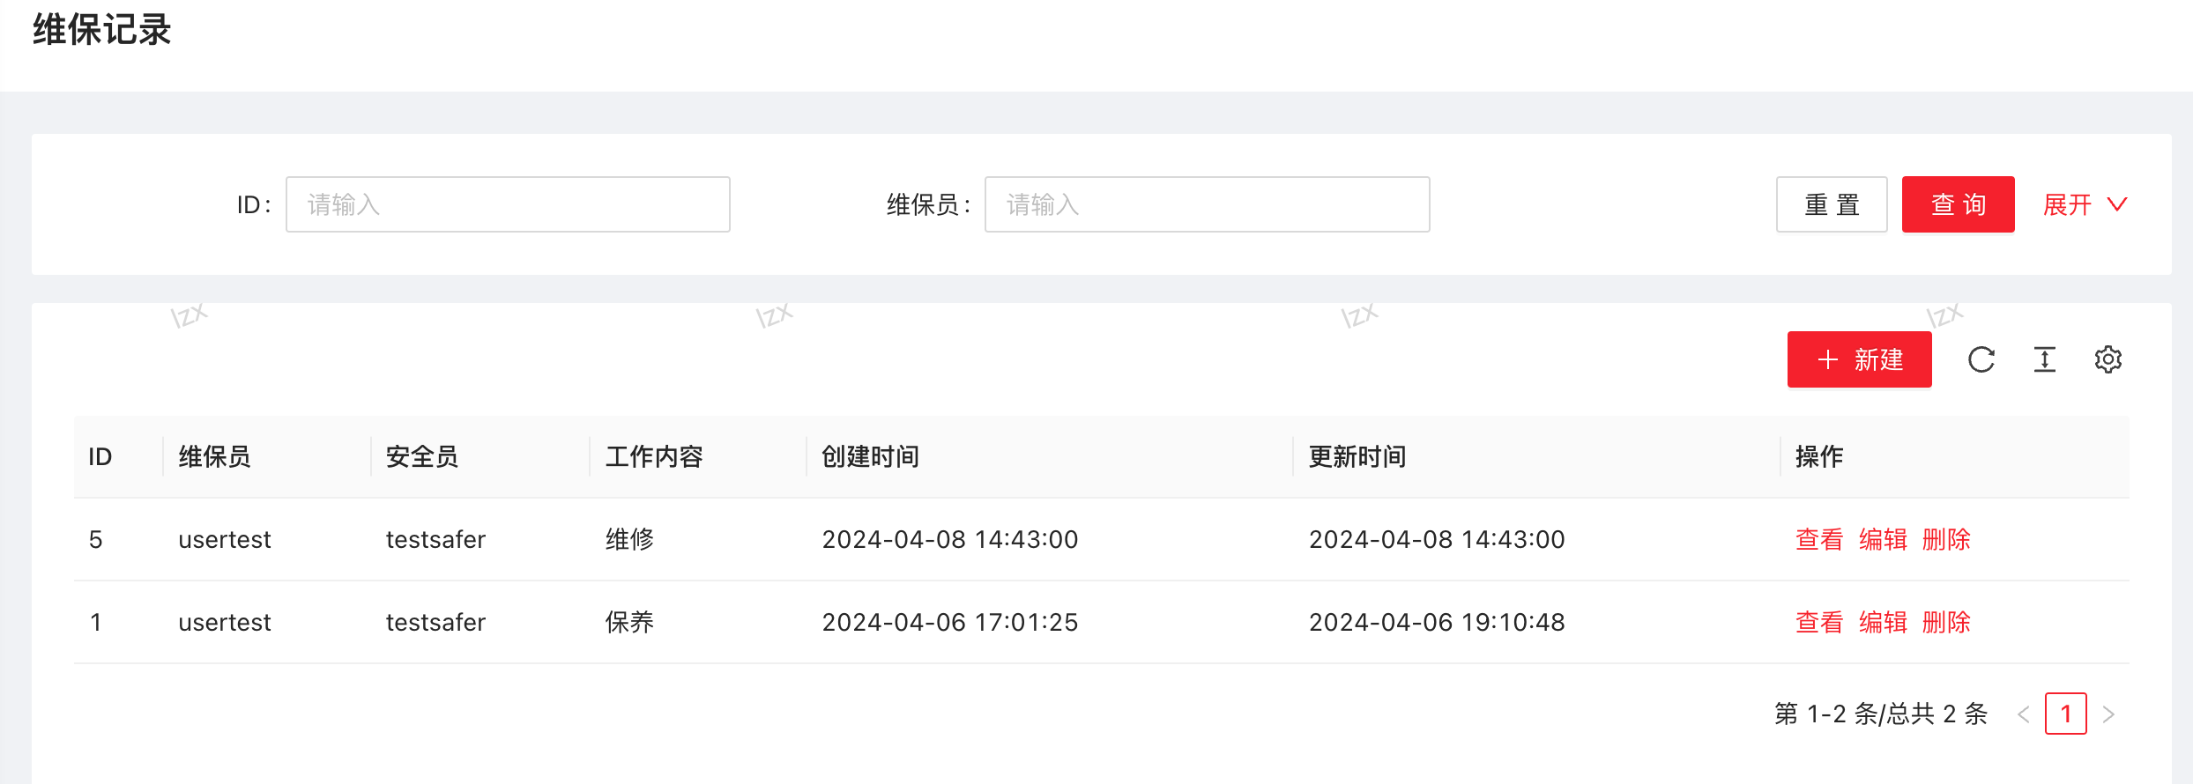

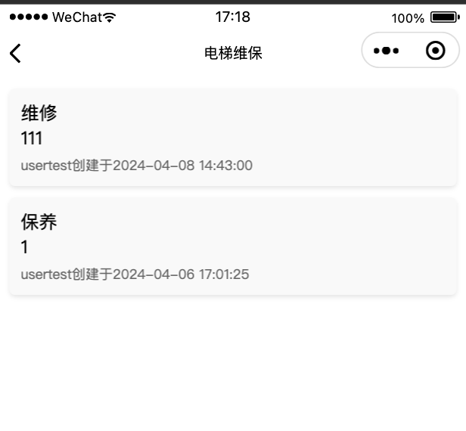

图6-4-1

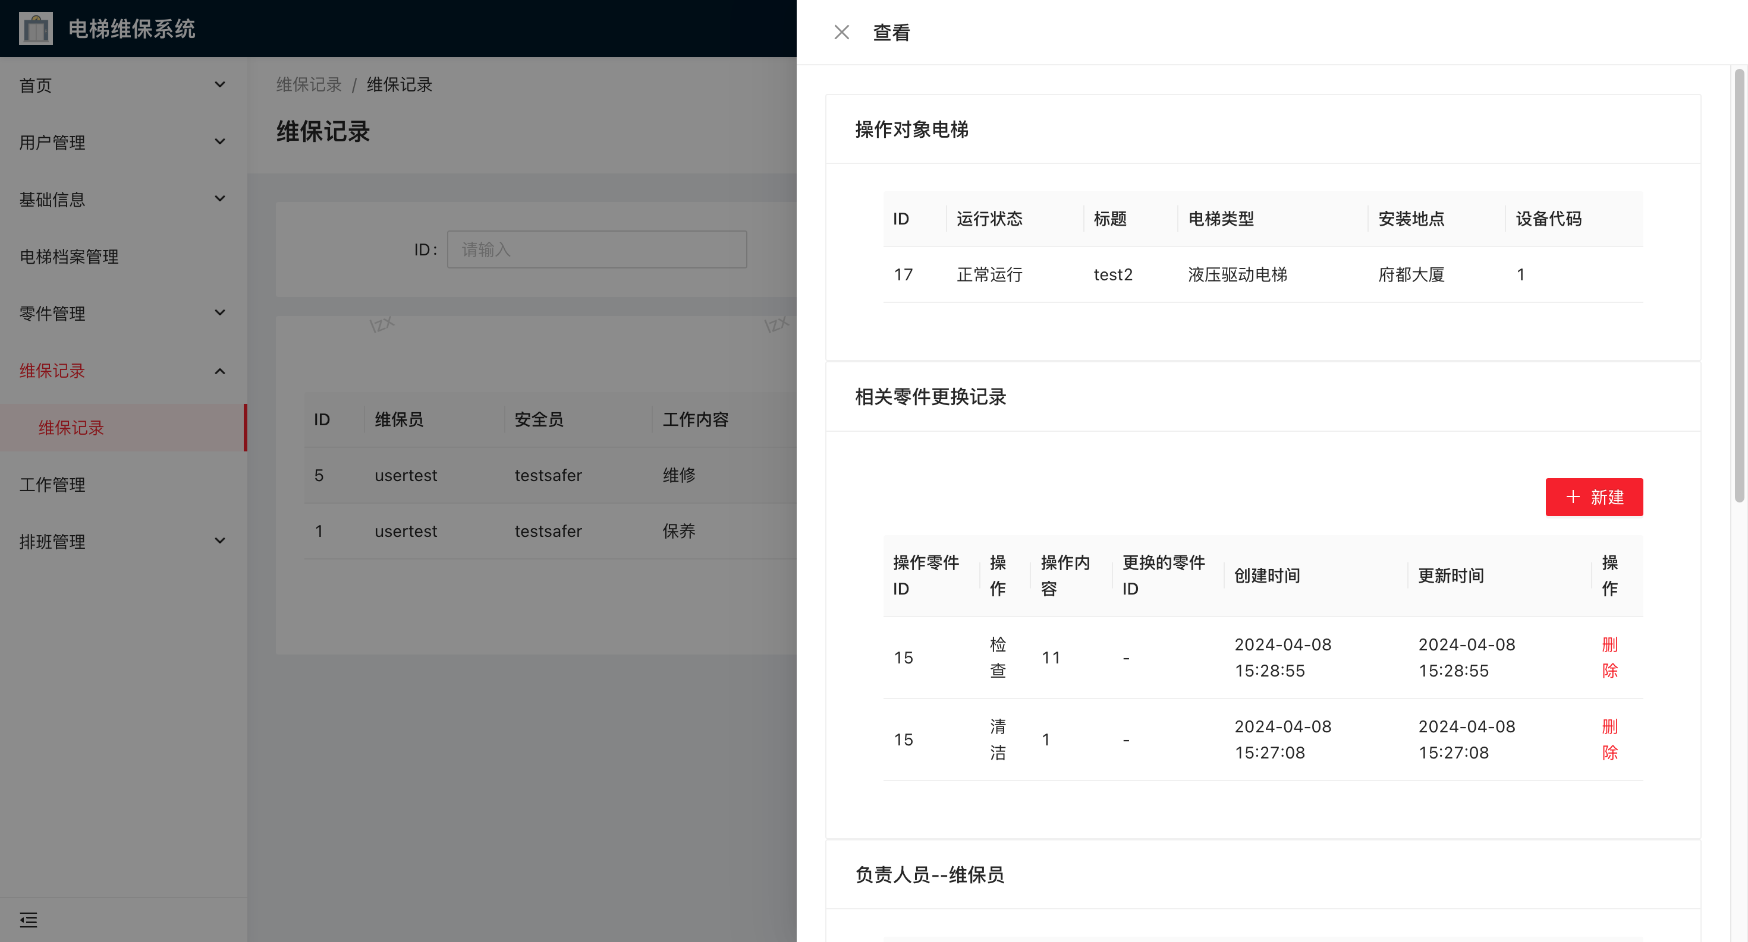

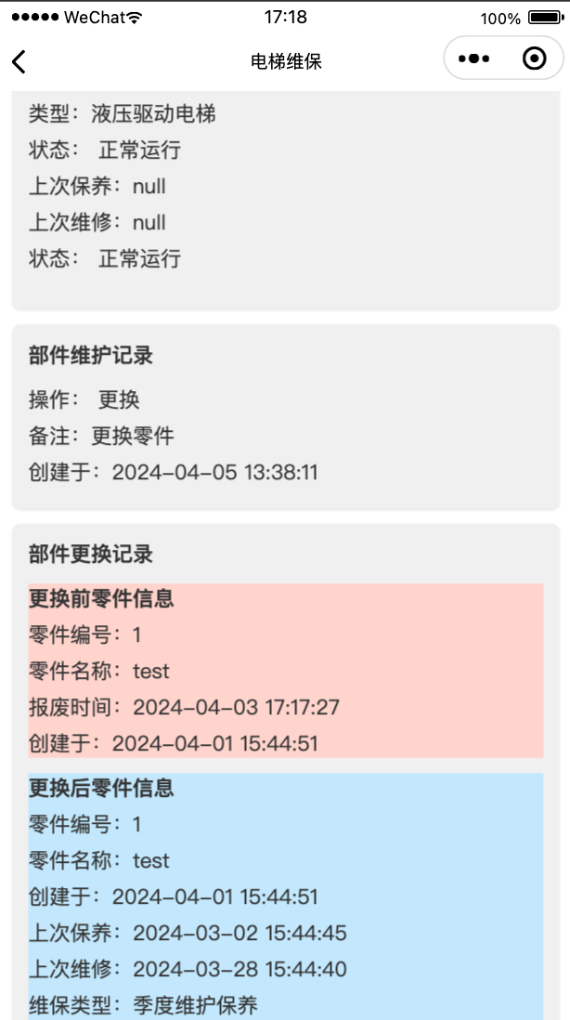

图6-4-2

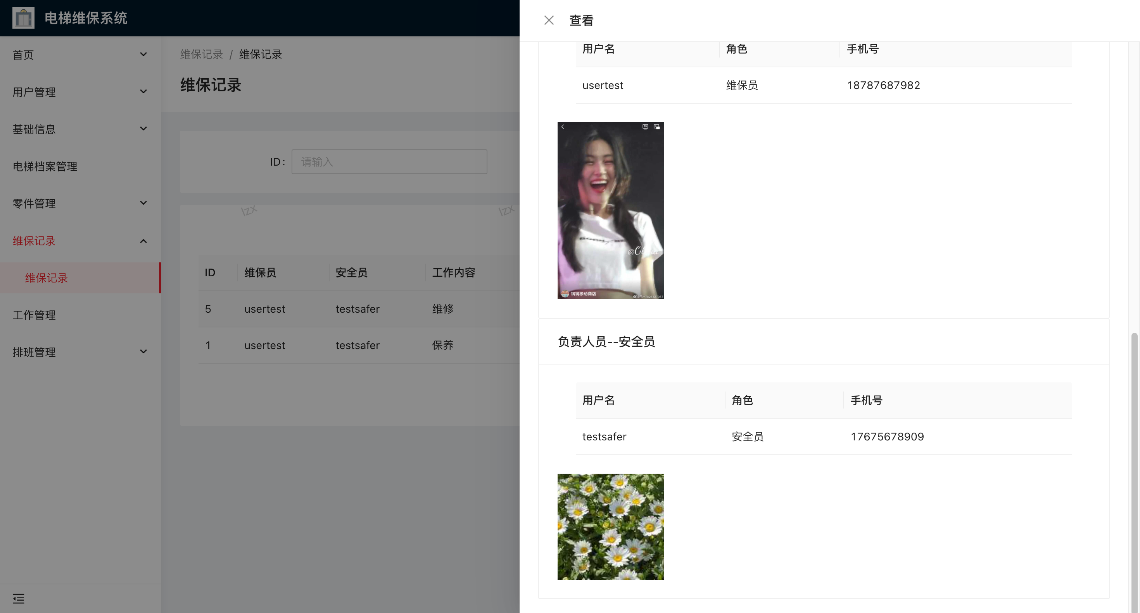

图6-4-3

## 安装地点管理模块

安装地点模块利用百度地图API，提供了增加、删除、修改和查询功能。用户可以通过该模块管理电梯的安装地点信息，包括添加新的安装地点、删除不再需要的地点、修改地点信息以及查询已有的安装地点信息。百度地图API的应用使得用户可以方便地在地图上定位、标记和管理安装地点，从而更加直观地了解和管理电梯的安装情况。

百度地图原理：  
 通过 Map 组件创建地图并设置地图中心点，同时可以配置地图的缩放级别和其他属性。Marker 组件用于在地图上添加标记点，并且可以设置标记点的位置和其他属性。用户可以通过点击地图来获取点击位置的经纬度，并且可以将获取到的经纬度作为地点的位置信息。

此模块效果图如6-5-1、6-5-2、6-5-3所示。

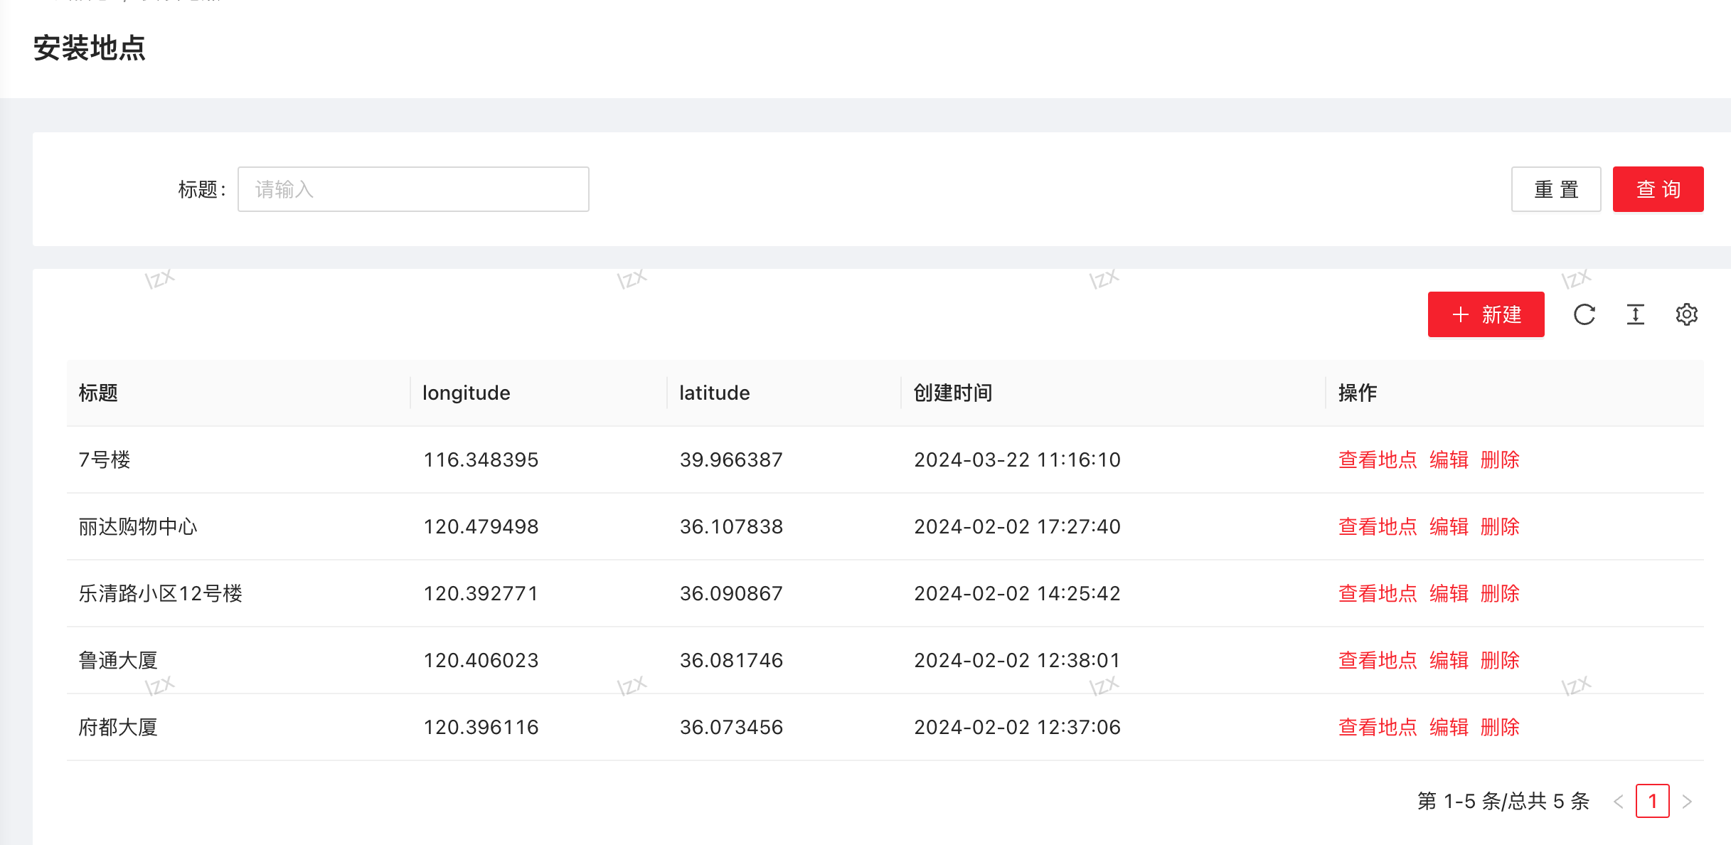

图6-5-1

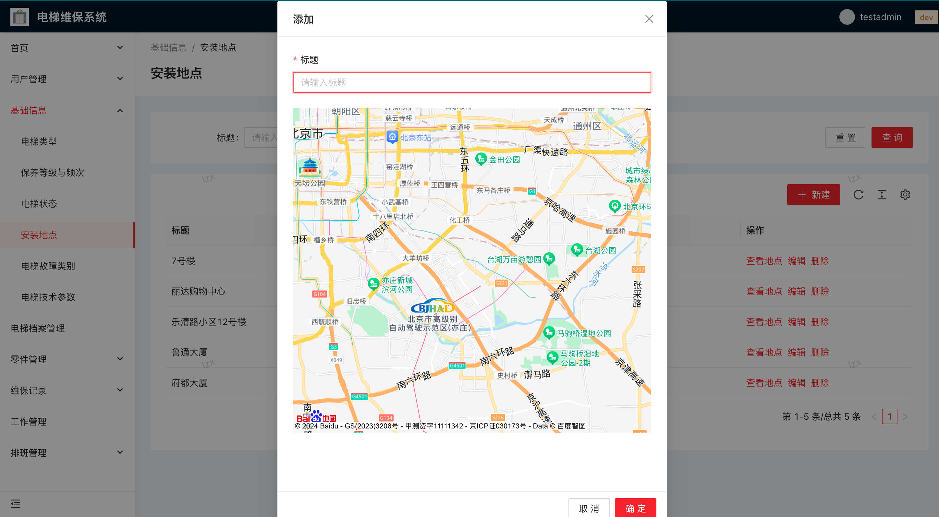

图6-5-2

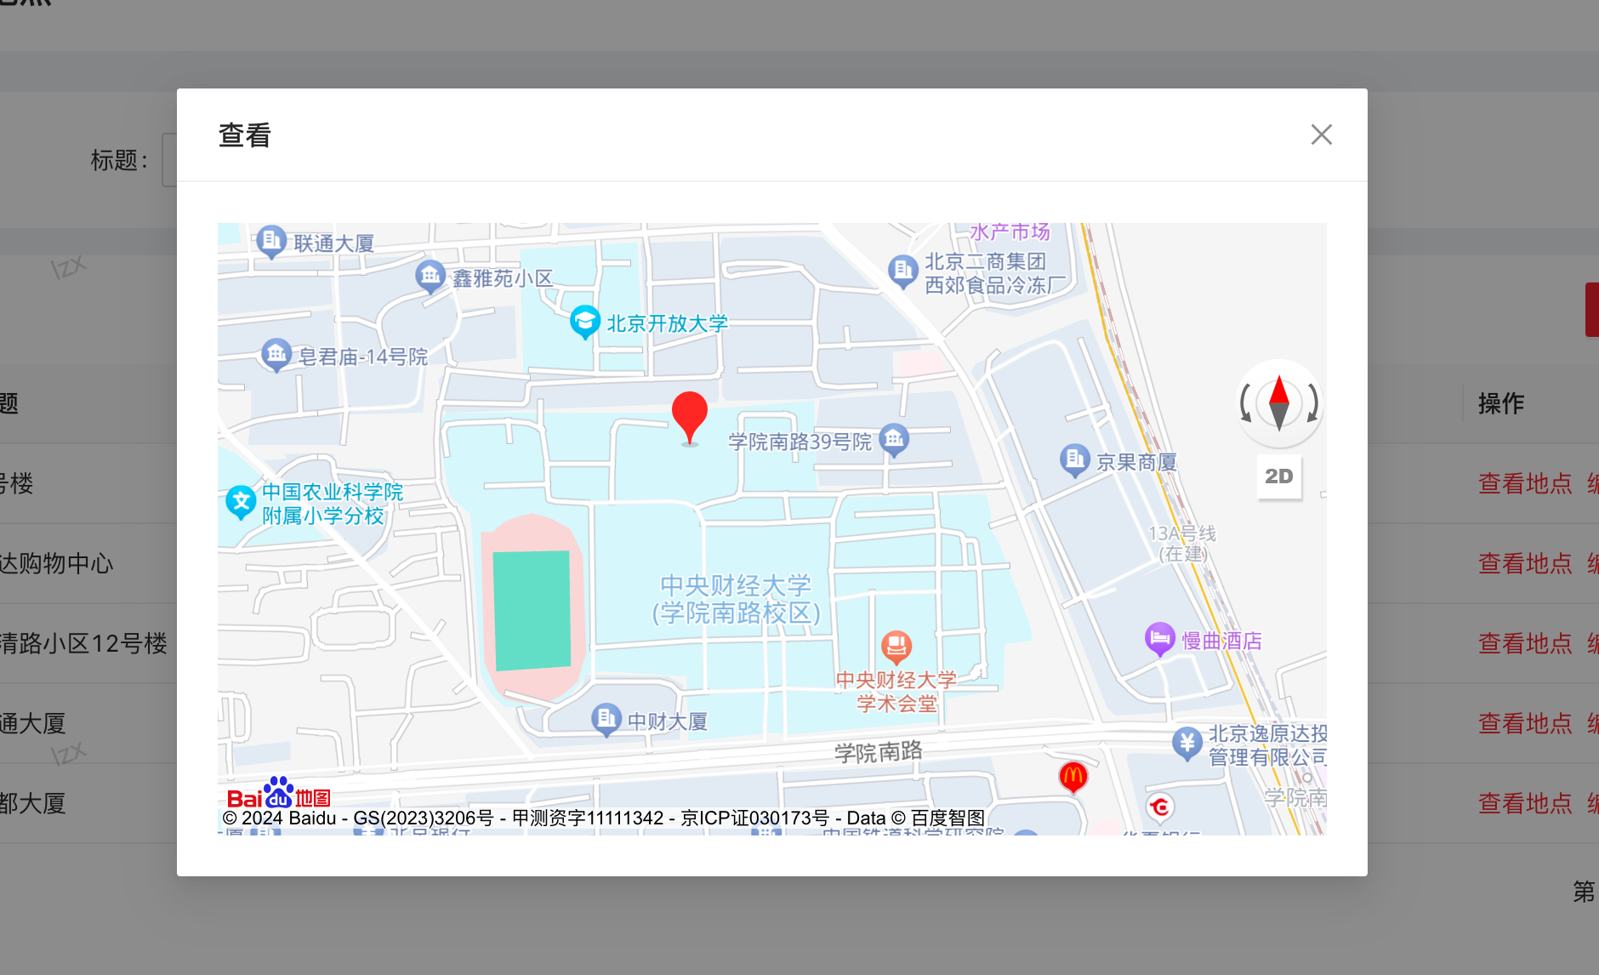

图6-5-3

图6-13部门管理功能效果图

## 权限管理模块

该模块主要为提供了对资源的访问控制机制。系统中的资源可以是页面、接口、数据等，通过对资源进行权限的控制，可以限制用户对资源的访问和操作。当用户请求访问某个资源时，系统会根据用户所拥有的权限进行权限验证，从而决定是否允许用户进行操作。主要实现方式为：

Spring Security 的实现原理基于一系列过滤器链，这些过滤器在用户请求到达应用程序之前和之后执行各种安全性任务。当用户请求到达时，Spring Security 将首先对请求进行拦截，然后执行以下步骤：

1. 认证过滤器（Authentication Filter）：这个过滤器用于处理用户的身份验证。它检查用户提供的凭据，例如用户名和密码，以验证其身份。
2. 授权过滤器（Authorization Filter）：一旦用户通过认证，授权过滤器就会检查用户的角色和权限，以确定用户是否被允许访问请求的资源。
3. 会话管理过滤器（Session Management Filter）：这个过滤器用于管理用户的会话。它可以控制用户的登录状态，处理登录和注销请求，并管理用户的会话状态。
4. CSRF 防护过滤器（CSRF Protection Filter）：这个过滤器用于防止 CSRF（跨站请求伪造）攻击。它会检查用户提交的请求是否包含有效的 CSRF 令牌。
5. CORS 过滤器（CORS Filter）：如果应用程序支持跨源资源共享（CORS），则可以使用这个过滤器来处理跨域请求。
6. 日志记录过滤器（Logging Filter）：这个过滤器用于记录用户的操作和安全事件，以便进行审计和监控。

通过这些过滤器的组合，Spring Security 可以实现全面的安全性功能，包括认证、授权、会话管理、CSRF 防护、CORS 支持等，从而保护应用程序免受各种安全威胁的影响。

图6-6-1与6-6-2为权限管理页面。

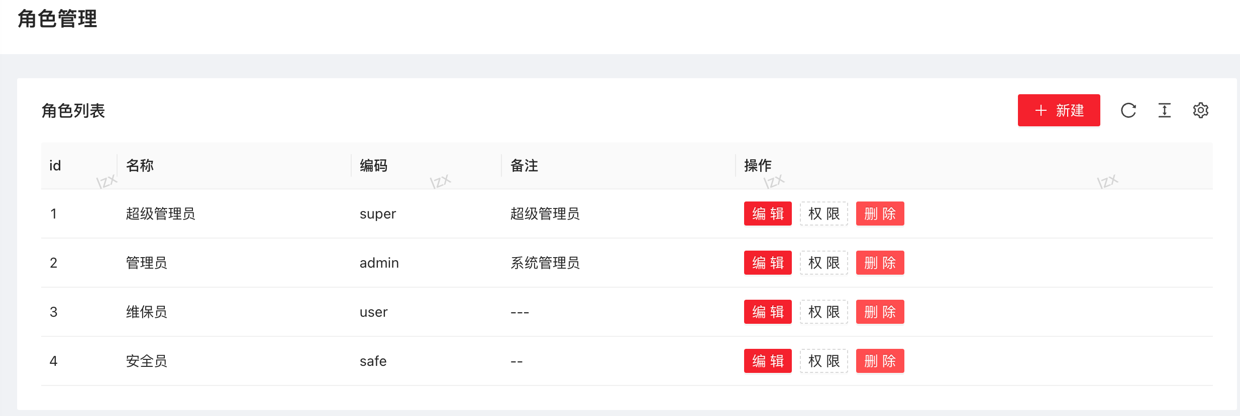

图6-6-1权限管理功能效果图

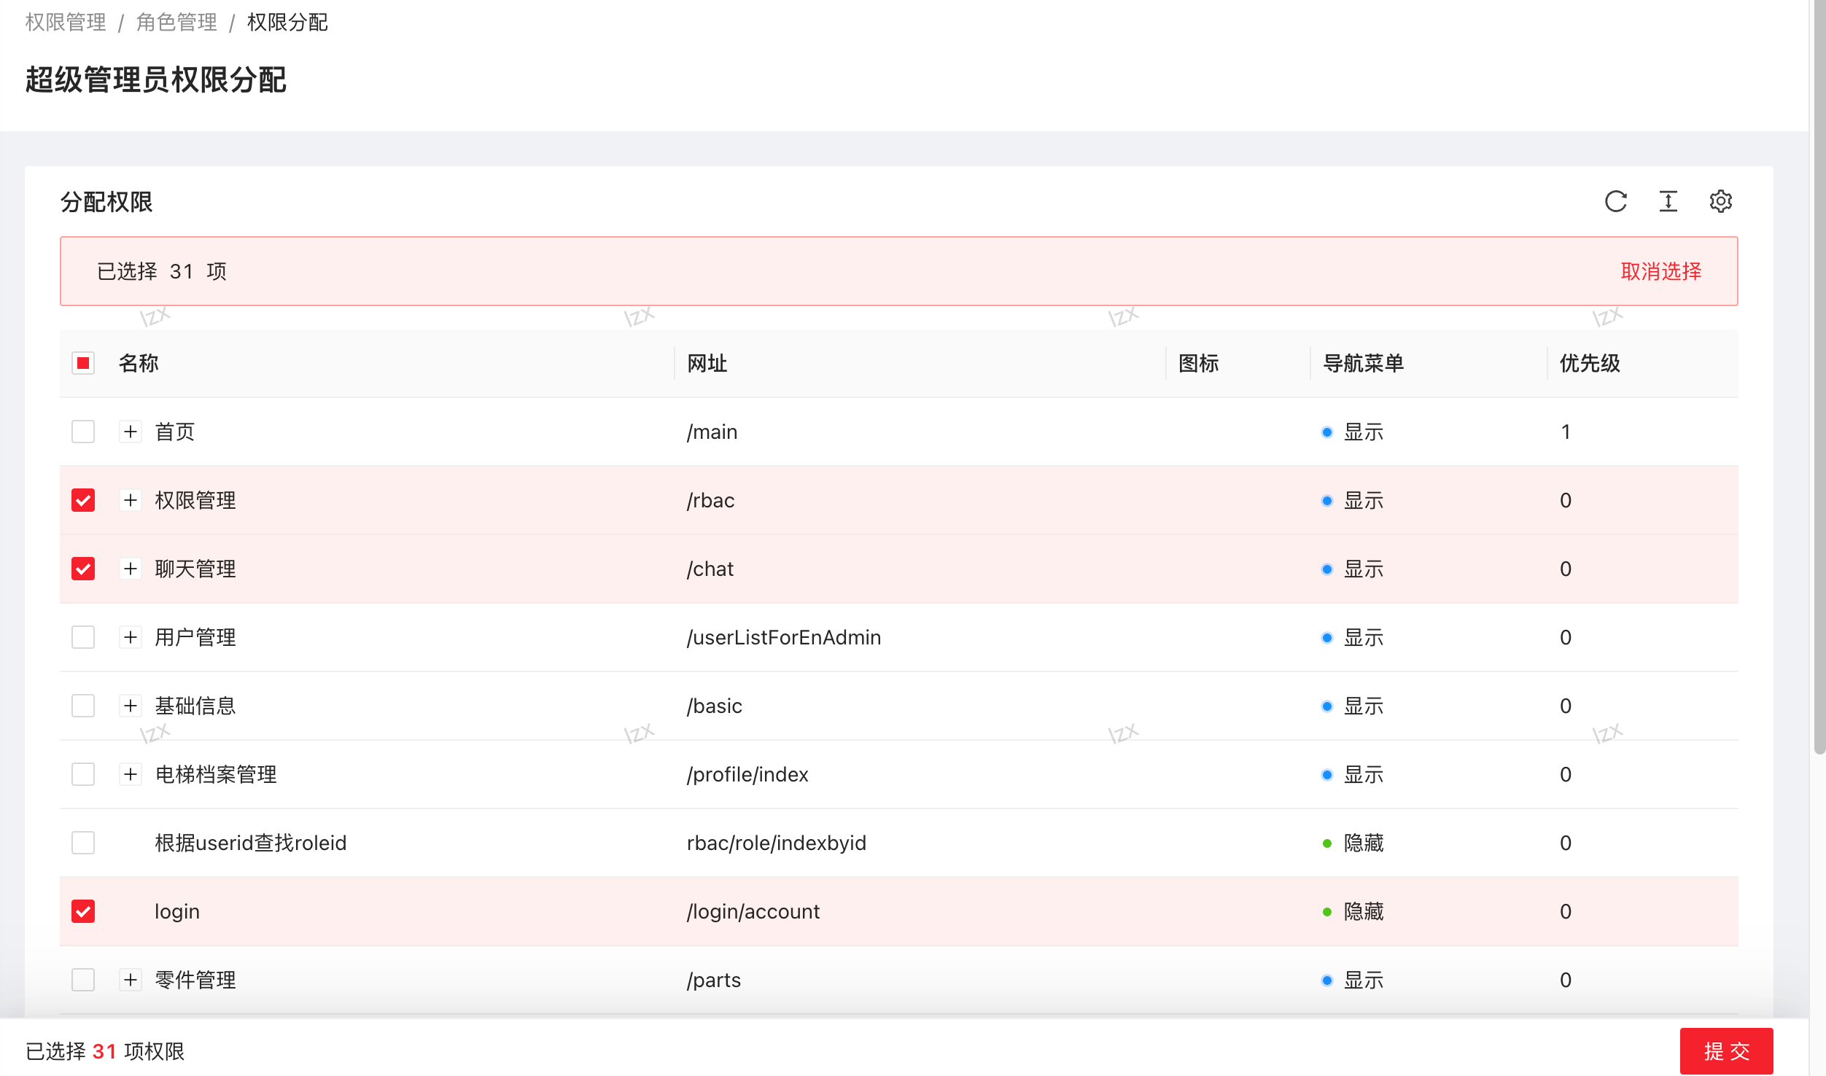

图6-6-2权限管理功能效果图

## 排班管理模块

该模块主排班功能主要包括两个部分：员工偏好设置和排班表生成与查询。

员工偏好设置模块允许管理员或员工设置个人偏好，其中包括一周最少工作时长和周几休息这两个偏好。管理员可以编辑或删除员工的偏好设置。员工偏好设置在添加用户时会自动添加，默认设置一周最少工作时长为30小时，周日为休息日。

排班表生成与查询模块使用了遗传算法来生成排班表，以最大程度地满足员工的偏好设置和公司的需求。管理员可以在系统中查询生成的排班表，并根据需要进行调整或修改。该功能使得排班工作更加高效、灵活，并且能够充分考虑到员工的工作偏好，提高了工作效率和员工满意度。

1. 排班表生成-遗传算法原理：  
    初始化种群：在 init() 方法中，首先根据传入的员工列表随机生成初始种群。每个个体代表一种排班方案，以二维数组的形式表示，其中每一行代表一周的排班，每一列代表一天的排班，每个元素表示某一天某个员工的排班情况。
2. 交叉操作：在 crossover() 方法中，根据交叉概率，对种群中的个体进行交叉操作。通过随机选择两个个体，并交换它们的某些基因位置，产生新的个体，以引入新的基因组合。
3. 变异操作：在 mutate() 方法中，根据变异概率，对种群中的个体进行变异操作。通过随机选择某些个体的基因位置，并进行变异操作，即替换为其他员工，以引入新的基因变化。
4. 适应度评估：在 checkWorkTime() 和 checkWeekDay() 方法中，对每个个体进行适应度评估。评估标准包括员工的一周总工时和周几不上班的情况，根据评估结果进行打分。
5. 选择操作：在 cale() 方法中，根据适应度评估结果进行选择操作。首先对种群进行初始化评分，然后根据评分进行选择，保留一部分适应度高的精英个体，并使用轮盘赌法选取下一代种群的父代。
6. 迭代演化：在 evolute() 方法中，通过重复以上步骤，迭代进行交叉、变异、选择等操作，直到达到指定的迭代次数。

通过以上步骤，遗传算法不断优化种群中的个体，最终得到一个较优的排班方案。在 main 方法中，我们可以看到具体如何调用该算法来生成排班表，并输出最终结果。

图6-7-1到6-7-3为排班管理效果图。

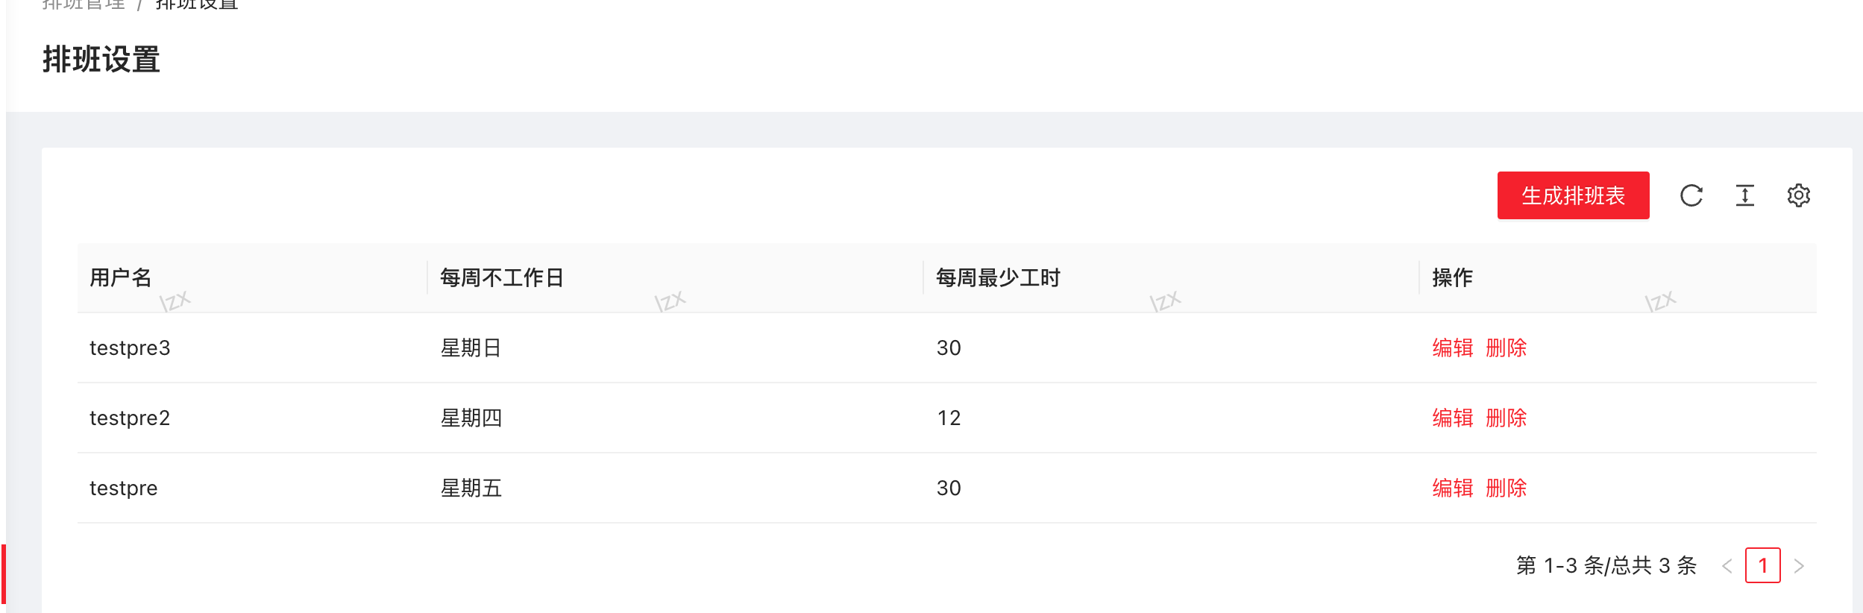

图6-7-1排班管理功能效果图

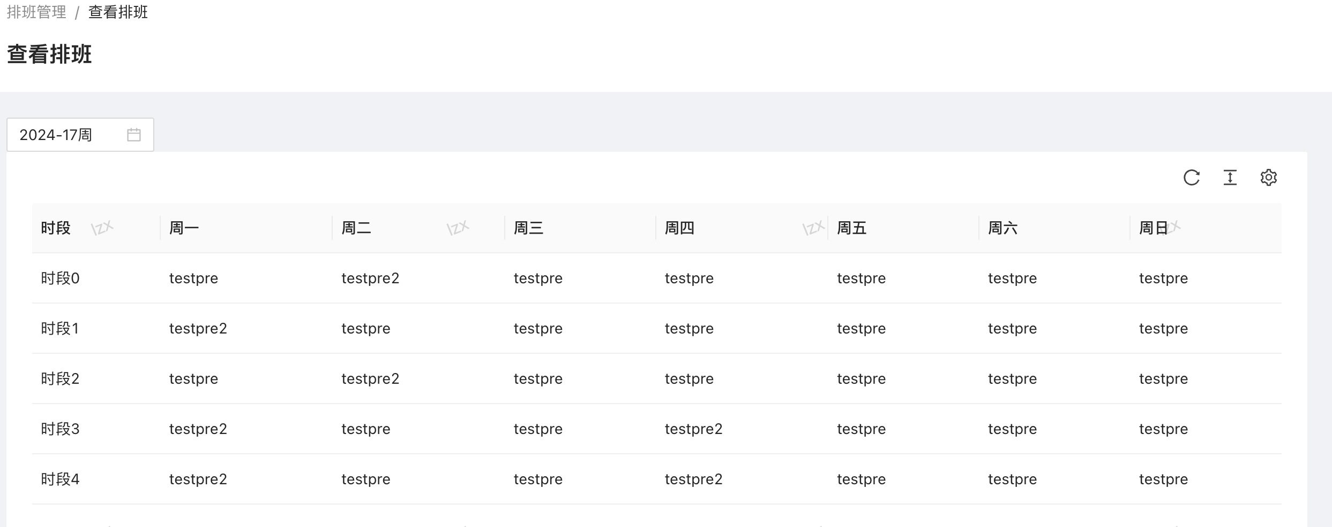

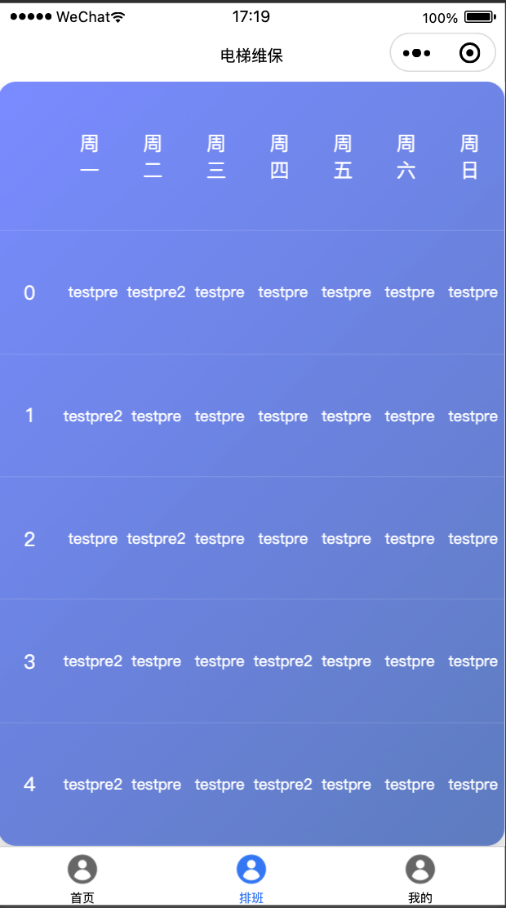

图6-7-2排班管理功能效果图

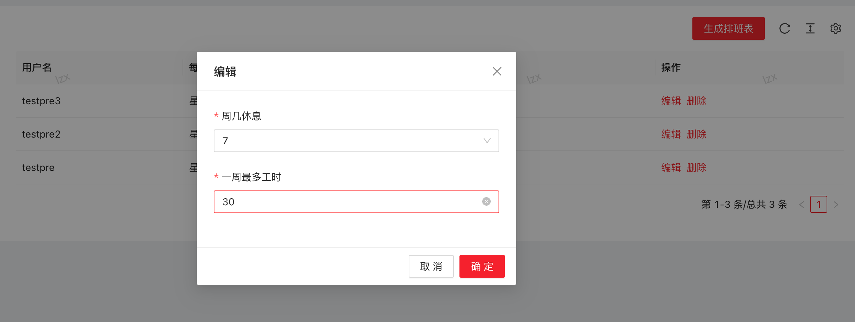

图6-7-3排班管理功能效果图

## 数据可视化模块

此模块是系统中的一个重要组成部分，旨在将电梯维护相关的数据进行可视化展示，以便用户更直观地理解和分析数据。通过数据可视化，用户可以通过图表、图形或地图等形式呈现电梯档案信息、维保记录、员工排班等数据，使其更加直观、易于理解和分析。这种可视化展示不仅可以帮助用户快速了解电梯维护的情况，还可以发现数据之间的关联性和趋势，从而为决策提供更可靠的依据。

此模块效果图如6-8-1所示。

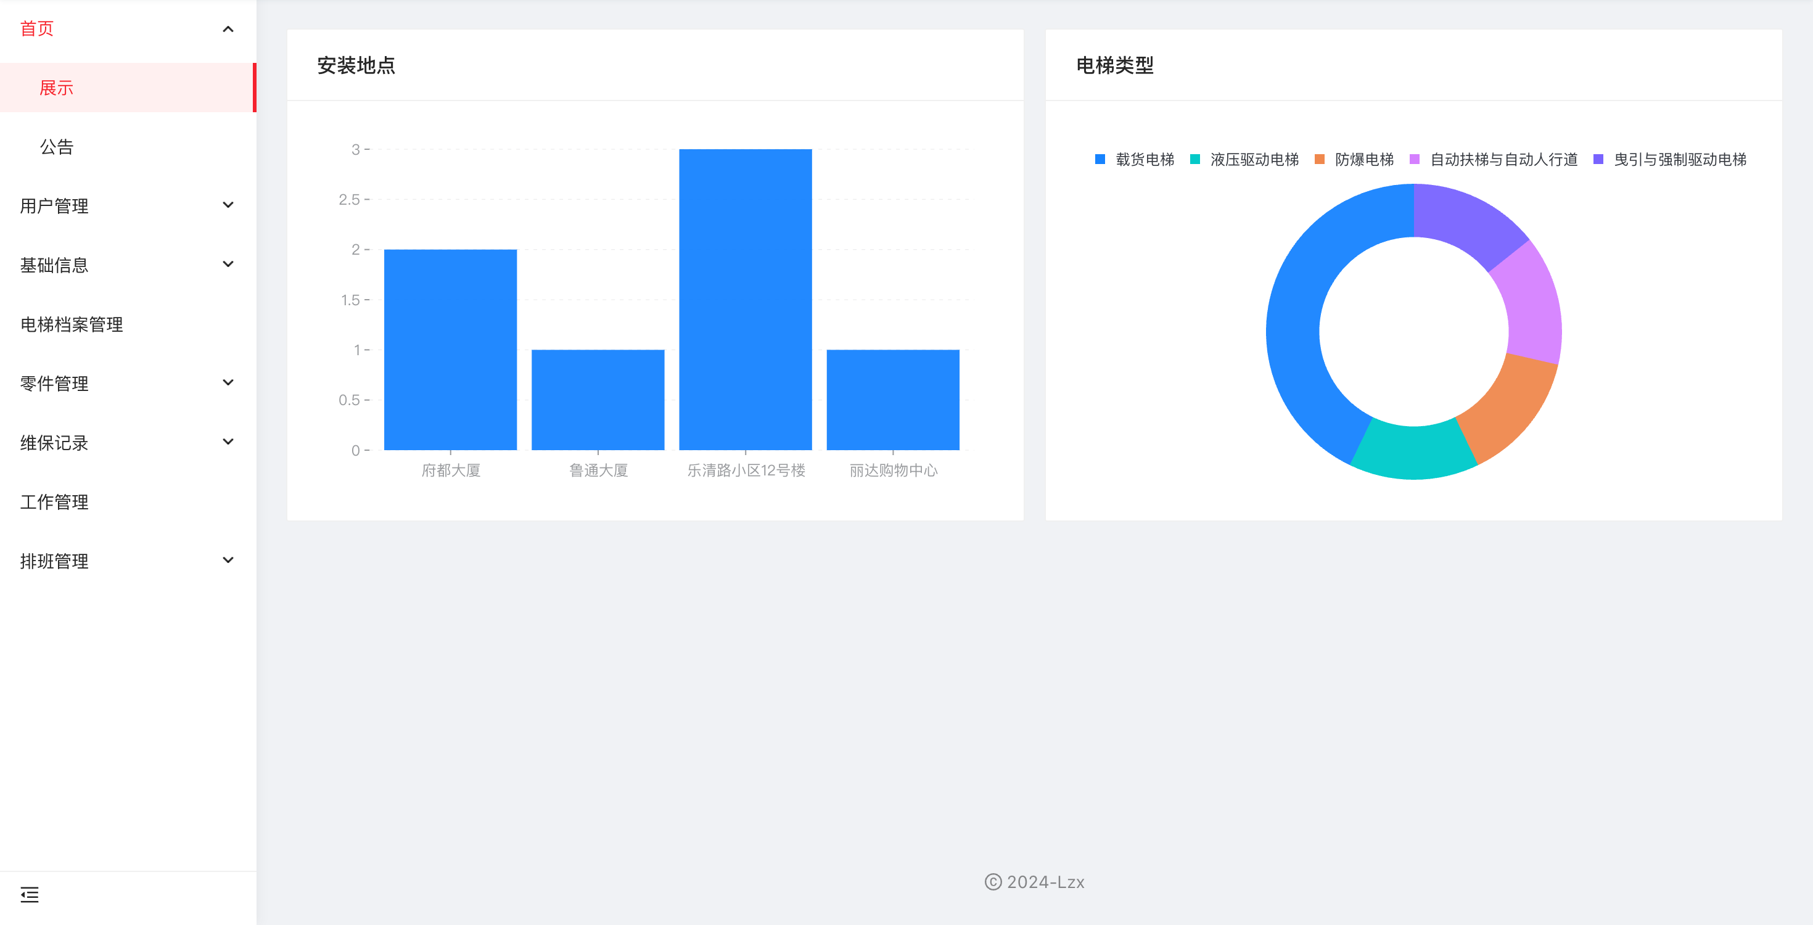

图6-8-1

# 第7章 总结与展望

本系统主要包括权限管理、用户管理、数据展示、电梯基础信息管理、零件管理、维保记录管理、工作管理和排班管理等模块。本系统综合采用Spring boot、Spring security、ant design pro+umi、微信小程序以及部分开源系统代码构成，达成了预期目标，成功的实现了基本核心功能。

本系统具有以下优点：

1. 功能完善：

功能完善、操作简便、高效率、数据安全和扩展性。首先，系统提供了全面的电梯档案管理功能，包括增删改查和查看详情等功能，为电梯维护提供了全方位的支持。

1. 操作简便：

用户界面设计简洁清晰，操作流程清晰明了，用户可以快速上手使用，无需复杂的培训和指导。

1. 高效率：

系统采用了遗传算法等先进的排班算法，能够快速、准确地生成排班表，提高了排班管理的效率，降低了人力成本和时间成本。

1. 灵活性：

系统支持根据员工的个性化偏好进行排班设置，可以根据员工的工作习惯和时间安排生成个性化的排班方案，提高了排班的灵活性和适应性。

1. 数据安全：

系统采用了安全可靠的数据存储和传输技术，保障了排班数据的安全性和完整性，防止数据泄露和篡改，保障了企业的利益和信息安全。

1. 维保人员的工作流程更加完整：

避免了传统维保过程中因纸质维保单填写不规范、不及时等问题。通过移动端应用，维保人员可以随时随地记录维保信息，实现了信息的即时录入和实时更新，提高了工作效率和信息的准确性。

参考文献

[1]《基于物联网的电梯智能管理系统设计与实现》，李娜

[2].《一文读懂：智慧电梯物联网》,嗯呐工匠-电梯

致 谢

感谢我的父母，感谢我的指导教师张顺淼老师。